INFORME DE AUDITORIA GUBERNAMENTAL CON
ENFOQUE INTEGRAL – MODALIDAD REGULAR

FONDO DE DESARROLLO LOCAL DE USAQUEN –FDLU
PERIODO AUDITADO 2006

PLAN DE AUDITORIA DISTRITAL 2007
FASE: I

SECTOR DESARROLLO LOCAL Y PARTICIPACION CIUDADANA

MAYO 2007

AUDITORIA REGULAR AL FONDO DE DESARROLLO LOCAL DE USAQUEN

Contralor de Bogotá | Óscar González Arana
Contralor Auxiliar | Oscar Molina García
Director Sectorial | Néstor Enrique Rodríguez Blanco
Subdirector de Fiscalización | Carlos Humberto Ibáñez Rodríguez
Subdirector de Participación Ciudadana | Guido Alberto Bonilla Pardo
Equipo de Auditoria:

Jefe Oficina Local | Luís Carlos Velandía Jiménez
 | Yolanda Tovar Chavarro
 | Rosalba Cortés Bernal
 | Miryam Yolanda García Velásquez
 | Jairo M. Zamora Fernández
Analista Sectorial | Armando Rodríguez Ángel

CONTENIDO

 | Página
- DICTAMEN INTEGRAL DE AUDITORIA GUBERNAMENTAL CON ENFOQUE INTEGRAL | 4
- ANALISIS SECTORIAL | 10
- RESULTADOS DE LA AUDITORIA | 24
3.1. Seguimiento al Plan de Mejoramiento | 24
3.2. Evaluación Componente Sistema de Control Interno | 41
3.3. Evaluación Componente Estados Contables | 55
3.3.1. Seguimiento al Plan de Mejoramiento | 55
3.3.2. Evaluación del Sistema de Control interno Contable | 55
3.3.3. Hallazgos | 55
3.4. Evaluación Componente Presupuesto | 68
3.4.1. Liquidación del Presupuesto | 68
3.4.2. Presupuesto de Ingresos | 68
3.4.3. Presupuesto de Gastos | 70
3.4.4. Cierre Presupuestal | 74
3.5. Evaluación Componente Contratación | 78
3.6. Evaluación Componente Gestión y Resultados | 81
3.6.1. Plan de Desarrollo | 81
- Balance Social | 94
3.7. Gestión Ambiental | 100
- Sistemas de Información Local | 106
3.9 Niveles de transparencia | 109
3.10 Acciones Ciudadanas | 110
4. ANEXO 1: Cuadro de hallazgos detectados y comunicados | 119

1. DICTAMEN DE AUDITORIA GUBERNAMENTAL CON ENFOQUE INTEGRAL

Doctora
MARTHA EUGENIA BOTERO TERREROS
Alcaldesa Local de Usaquén
Ciudad

Respetada doctora:

La Contraloría de Bogotá, con fundamento en los artículos 267 y 272 de la Constitución Política y el Decreto 1421 de 1993, practicó Auditoría Gubernamental con Enfoque Integral – Modalidad Regular, al Fondo de Desarrollo Local de Usaquén, a través de la evaluación de los principios de economía, eficiencia, eficacia y equidad con los que se administraron los recursos puestos a su disposición y los resultados de su gestión; el examen del Balance General a 31 de diciembre, por el periodo comprendido entre el 1 de enero y el 31 de diciembre de 2006; comprobación si las operaciones financieras, administrativas y económicas se realizaron conforme a las normas legales, estatutarias y de procedimientos aplicables; evaluación de la ejecución del Plan de Desarrollo Local y su correspondencia con el Plan de Desarrollo Distrital, incluido el pertinente a Gestión Ambiental y de los Recursos Naturales como la evaluación a los sistemas de información local y la evaluación del Sistema de Control Interno.

La responsabilidad de la Contraloría de Bogotá consiste en producir, a partir de la evaluación de la información suministrada por la administración, un informe integral que contenga el concepto sobre la gestión adelantada por la Administración del Fondo, que incluya los pronunciamientos sobre el acatamiento de las disposiciones legales, la calidad y eficiencia del Sistema de Control Interno, y la opinión sobre la razonabilidad de los Estados Contables.

El informe contiene aspectos administrativos, financieros y legales que una vez detectados como deficiencias por el equipo de auditoria, serán corregidos por la Administración, lo cual contribuirá al mejoramiento continuo de la organización y por consiguiente en la eficiente y efectiva prestación de bienes y servicios, en beneficio de la ciudadanía, fin último del control.

La evaluación se llevó a cabo de acuerdo con las normas de Auditoría Gubernamentales Colombianas compatibles con las de General Aceptación, así como con las políticas y los procedimientos de auditoría establecidos por la Contraloría de Bogotá; por lo tanto, requirió, acorde con ellas, de planeación y ejecución del trabajo de manera que el examen proporciona una base razonable para fundamentar los conceptos y la opinión expresada en el informe integral. El control incluyó el examen, sobre la base de pruebas selectivas, de las evidencias y documentos que soportan la Gestión del FDLU, las cifras y presentación de los Estados Contables y el cumplimiento de las disposiciones legales, así como la adecuada implementación y funcionamiento del Sistema de Control Interno.

Concepto sobre Gestión y los Resultados

La evaluación del Sistema de Control Interno del FDLU evidencia una leve mejoría respecto de las evaluaciones anteriores, al pasar de 2.40 a 2.80, exiguo mejoramiento que pone de manifiesto la falta de compromiso y respaldo de la alta dirección y de los integrantes de la estructura de la administración local, en la aplicación de toda la normatividad que regula la materia. Lo anteriormente manifestado se corrobora en la ausencia de resultados efectivos que consoliden verdaderos cambios en la cultura del autocontrol y que permitan proteger integralmente los recursos de la organización, mediante una efectiva planeación, ejecución y control de los diversos procesos y procedimientos en virtud de los cuales se cumple con la misión institucional.

La calificación ponderada de 2.80 que la clasifica dentro de los factores de valoración como regular con un nivel de riesgo mediano, obedece entre otras, a la inexistencia de políticas claras y definidas por parte de la administración en el manejo y valoración de riesgos, ausencia de un sistema de evaluación y control que contemple indicadores de desempeño y de gestión como el seguimiento y control de los planes de mejoramiento. La calificación nos permite considerar que los sistemas de control no ofrecen la calidad y nivel de confianza suficiente, menoscabando la eficacia y eficiencia en el cumplimiento de los objetivos propuestos por el FDLU.

Respecto a la gestión presupuestal en términos de cumplimiento de la normatividad, comprobadas y examinadas las operaciones presupuéstales, estas se han realizado conforme a las normas legales, reglamentarias, estatutarias y de procedimientos, que le son aplicables para el logro de sus objetivos. El problema radica en la gestión inoportuna de los recursos, dado que en el último mes del año se compromete el 35.4 %, de la Inversión directa la cual equivale a $ 4.986 millones, por lo cual los recursos del año 2006 comienzan a ejecutarse en el año 2007. Por lo tanto se concluye que la gestión del FDLU, para el año de 2006 en materia presupuestal y teniendo en cuenta las necesidades plasmadas en el plan de desarrollo, no se adelanto en forma eficiente y eficaz.

Con relación al manejo de la información contractual se presentan inconsistencias de orden administrativo, en la digitación y registro de información en lo relacionado con fechas, números de pólizas, actas de aprobación, entre otros, que conllevan al manejo estadístico de información no confiable.

El Fondo de Desarrollo Local hace caso omiso de lo establecido en la Resolución 028 de febrero 13 de 2003, por la cual se adopta el Manual de Procesos y procedimientos de las Alcaldías Locales al no reposar en los diversos acuerdos contractuales (Convenios) la documentación correspondiente a las diferentes fases de contratación.

Todo lo anterior nos permite considerar que la contratación del FDLU no fue eficaz ni eficiente en la medida en que los recursos no se ejecutaron oportunamente contrariando entre otros lo establecido en el Decreto 1139 de 2000 de los “Objetivos del Sistema Presupuestal…1° Servir de instrumento para el cumplimiento de las metas fijadas en el Plan de Desarrollo Local”, lo que deriva en un impacto negativo en la calidad de vida de las comunidades.

En cuanto al Plan de Desarrollo del FDLU, no fue eficaz ni oportuno en el cumplimiento de objetivos, programas, proyectos, metas y actividades dirigidas hacia las poblaciones focalizadas, aunque presupuestalmente se comprometieron los recursos para la ejecución de los diferentes proyectos (97%). El Eje Regional Urbano programa “Hábitat desde los barrios y las UPZ” alcanzó algunos avances de obras de infraestructura, especialmente lo relacionado con la construcción de vías, reparcheo de la malla vial, para el resto de ejes, programas y proyectos se reservaron los recursos para ser ejecutados en la vigencia 2007.

A su turno, la evaluación de los resultados relacionados con el balance social, permiten concluir que la aplicación de las diferentes políticas en búsqueda de minimizar cada una de las problemáticas en los dos años transcurridos del plan de desarrollo, no se han cumplido dado que al no ejecutarse las acciones suficientes y oportunamente la política seguirá siendo afectada en su propósito de mejorar la calidad de vida de los habitantes, mientras que la Administración Distrital no destine los recursos suficientes para dar mantenimiento a la malla vial local, como para la seguridad local, el desempleo y zonas de alto riesgo. Cualquier indicador que se establezca sobre la gestión social adelantada no será real puesto que las obras no se han iniciado impidiendo medir la calidad de la obra, oportunidad y el
impacto o beneficio recibido por la población objeto.

Los hallazgos presentados en los párrafos anteriores, nos permite conceptuar que la gestión adelantada por la administración del FDLU, no se acatan debidamente las disposiciones que regulan sus hechos y operaciones, no ha implementado un Sistema de Control Interno que ofrezca garantía en el manejo de los recursos; lo cual ha incidido para que en la adquisición y uso de los recursos no se manejen criterios de economía, eficiencia y equidad; así mismo no se cumplió un porcentaje significativo con las metas y objetivos propuestos durante la vigencia 2006, por lo tanto esta Contraloria emite un concepto desfavorable.

Opinión sobre los Estados Contables

Como resultado de la Auditoría realizada a los Estados Contables se determinaron entre otras las siguientes inconsistencias:

1.- Bienes Muebles en Bodega

- Se relaciona en los inventarios entregados por el Fondo de Desarrollo Local de Usaquén un gran volumen de bienes en mal estado sin realizar acción alguna para dar de baja y así poder depurar los inventarios.

- Por otra parte también se observó que existen 382 bienes que se encuentran en su totalidad depreciados por un valor de $282 millones. Son bienes que están dañados o se encuentran obsoletos lo que conlleva a que los inventarios se encuentran sobreestimados en dicho valor, haciéndose notoria la falta de gestión por parte de la Administración Local.

2.- Muebles Enseres y Equipo de Oficina

En los Estados Contables a diciembre 31 de 2006 se registra en esta cuenta un valor de $43 millones, que en el momento de la visita por parte de este ente de control no se encontraban en la bodega. Al respecto el almacenista del Fondo manifiesta que estos bienes se encuentran ubicados en el Politécnico de Altablanca, sin que al cierre de la vigencia del 2006 no se haya efectuado los respectivos registros tanto en almacén como en contabilidad.

3.- Equipo de Comunicación y Computación

Se registra en los Estados Contables con corte a diciembre 31 de 2006 un valor de $139.1 millones, bienes que en el momento de la visita realizada por la Contraloría de Bogotá al Almacén, estos bienes no se hallaban físicamente, por encontrarse en el Politécnico de Altablanca. Al término de la vigencia 2006 no se habían efectuado los registros respectivos en almacén como en contabilidad.

4.- Bienes Entregados a Terceros

Al hacer un cuadro comparativo entre los contratos de comodatos y lo registrado en contabilidad se pudo establecer que existe una diferencia de $2.2 millones, mayor valor de los comodatos frente al de Contabilidad y Almacén; consecuencia que refleja una incertidumbre toda vez que no se precisa el saldo.

5.- Acreedores por Contra

Cuenta que a diciembre 31 de 2006 refleja en Balance General un saldo de $1.061.2 millones distribuidos así:

No se pudo realizar el cruce con esta cuenta toda vez que las Actas de entrega de los bienes inmuebles por parte de la Defensoría de Espacio Público no cuentan con el valor del bien.

6.- Respecto al saneamiento contable se dio cumplimiento a la Ley 716 de 2001 y sus Decretos Reglamentarios.

En nuestra opinión, excepto por lo expresado en los párrafos precedentes, los estados contables del Fondo de Desarrollo Local de Usaquén presentan razonablemente la situación financiera en sus aspectos más significativos por el año terminado el 31 de diciembre de 2006, de conformidad con las normas de contabilidad generalmente aceptadas, prescritas por la Contaduría General de la Nación.

Consolidación de Hallazgos

En desarrollo de la presente auditoría tal como se detalla en el anexo No.1, se establecieron 18 hallazgos administrativos que deben ser incorporados en el plan de mejoramiento.

Los hallazgos aquí indicados, son aquellos que fueron informados en tiempo real y que una vez analizada la respuesta presentada por el sujeto de control, se mantienen en razón a que ésta no fue suficiente para desvirtuarlos, por lo cual quedan confirmados.

Concepto de Fenecimiento

Por el concepto desfavorable emitido en cuanto a la gestión realizada, los sistemas de control no ofrecen la calidad y nivel de confianza suficiente, menoscabando la eficacia y eficiencia en el cumplimiento de los objetivos propuestos por el FDLU y la opinión expresada sobre la razonabilidad de los Estados Contables con salvedades, la Cuenta Rendida por la entidad correspondiente a la vigencia 2006, no se fenece.

A fin de lograr que la labor de auditoría conduzca a que se emprendan actividades de mejoramiento de la gestión pública, la entidad debe diseñar un Plan de Mejoramiento que permita solucionar las deficiencias puntualizadas, en el menor tiempo posible, documento que debe ser remitido a la Contraloría de Bogotá, dentro de los quince días al recibo del presente informe.

El Plan de Mejoramiento debe detallar las medidas que se tomarán respecto de cada uno de los hallazgos identificados, cronograma en que implementarán los correctivos, responsables de efectuarlos y del seguimiento a su ejecución.

Bogotá, D.C., Mayo de 2007

NESTOR ENRIQUE RODRIGUEZ BLANCO
Director Técnico Sector Desarrollo Local y Participación Ciudadana
2. ANALISIS SECTORIAL

APORTES A LA POLITICA EDUCATIVA EN LAS LOCALIDADES 2004-2006

2.1. ASPECTOS GENERALES

El Plan Sectorial de Educación 2004-2008 elaborado por la actual administración y denominado “Bogota una gran escuela para que niños, niñas y jóvenes aprenda más y mejor”, pretende cumplir con el objetivo de “desarrollar una política educativa que responda a los retos de una Bogotá moderna, humana e incluyente que se proponga la vigencia plena del derecho a la educación y el fortalecimiento de la educación pública que cualifique y mejore la calidad de la educación.”

Para lograr este cometido el Plan contempló seis (6) acciones generales de política así: Materialización del derecho a la educación; fortalecimiento de la educación pública; mejoramiento de las condiciones para la enseñanza y el aprendizaje; fortalecimiento de la Institución escolar; reconocimiento y participación de los miembros de la comunidad educativa y realización de una gestión educativa humana, sostenible y eficaz

Todas estas políticas tienen un efecto directo en el nivel de las localidades, en las cuales se materializa la acción del estado. Allí, la política educativa se desarrolla a través de dos (2) programas fundamentales denominados “Más y mejor educación para todos y todas” y “Escuela Ciudad – Ciudad Escuela”.

Por otra parte, el plan sectorial de educación reconoce la incidencia directa que tienen las condiciones de pobreza en la educación de la población, pues ellas se traducen en malnutrición, dificultades en el acceso al trabajo, la salud y la vivienda. En el 2003, la pobreza afectaba a más del 50% de la población de Bogota y dentro de ella, el 38%, es decir, 1.189.744 son niñas, niños y adolescentes.

Así mismo, éste plan determinó que uno de cada diez niños de estratos 1 y 2 está siendo explotado y el 27% de ellos se encuentra desescolarizado.

Según datos del plan, “entre los años 2004 y el 2008 se prevé un aumento de la demanda sobre el sistema educativo de la ciudad y especialmente sobre el sector oficial. En primer lugar, por el crecimiento de la población en edad escolar, que se calcula en 194.430 menores, si se tiene en cuenta que entre 1998 y 2003 creció una tasa anual promedio del 2.4%. En un escenario hipotético, en el que la ciudad tuviera que ofrecer educación oficial a toda la población en edad escolar que la demande, el Distrito debería proveer alrededor de 585.353
cupos escolares. Esta demanda es el resultado de la población en edad escolar que no está estudiando (128.042), la población de estratos 1 y 2 que está estudiando en colegios privados (162.881), más el crecimiento poblacional vegetativo y migratorio (194.430), más la población de otros estratos que demanden cupos en la educación oficial (100.000).”

En tal sentido, la Secretaria de Educación del Distrito calculó las necesidades proyectadas de cupos escolares para el periodo 2004-2008 estimándolas en 585.353 cupos requeridos al 2008, para lo cual se reconoció la necesidad de hacer mayores esfuerzos fiscales, destinando más recursos al sector educativo en relación con el comportamiento histórico de anteriores planes de desarrollo, de tal forma que se planteó una inversión del orden de los $6.9 billones de pesos para el periodo 2004-2008, como se muestra en el siguiente cuadro.

CUADRO 1
GASTO PÚBLICO EN EDUCACIÓN DEL DISTRITO POR PERIODO DE GOBIERNO
(Millones de pesos)
PERIODO | TOTAL INVERSION DIRECTA | INVERSION EN EDUCACIÓN (2) | %  PARTICIPACION
1995-1997 | 8.895.588 | 1.940.195 | 21.8%
1998-2000 | 12.952.119 | 2.919.866 | 22.5%
2001-2003 | 10.527.260 | 3.018.428 | 28.7%
2004-2008 (1) | 21.892.725 | 6.912.523 | 31.6%
(1) Proyección Plan de Desarrollo de Bogotá
(2) Fuente: Plan Distrital de Educación Cuadro No 11 basado en las Ejecuciones presupuestales reportadas por las entidades distritales, consolidadas por la Subdirección de Programación y Seguimiento a la Inversión Pública - DAPD.

La política educativa en el Plan de Desarrollo de Bogotá se incluyó el Eje Social en el cual el gasto en educación representa más del 50% del total de gastos programados para este eje, de tal forma que de $13.061.137 millones programados para el periodo 2004-2008, $6.434.936 millones se destinarán al programa mas y mejor educación para todos y todas, $876.230 millones al programa Bogotá sin Hambre y $$94.094 millones para escuela ciudad y ciudad escuela.

A nivel de las localidades, el gasto programado en educación para el periodo 2005-2008, sin incluir el programa Bogota sin Hambre, representa el 21.10% del total de gastos del Eje Social. De los $419.600, 11 millones contenidos en el plan financiero plurianual, al programa Más y Mejor Educación para Todos se destinaron $81.712.17 millones y para el programa Escuela Ciudad y Ciudad Escuela $$6.838,59 millones.

2.2. EL PROBLEMA EDUCATIVO EN LAS LOCALIDADES

    - Población en edad escolar

CUADRO 2
POBLACION EN EDAD ESCOLAR POR LOCALIDAD Y ESTRATO – 2005
(Millones de pesos)
LOCALIDAD | ESTRATOS  1 Y 2 | % | ESTRATO  3 | % | OTROS  ESTRATOS | % | TOTAL | %
Usaquén | 13.491 | 12,74% | 29.702 | 28,05% | 62.698 | 59,21% | 105.891 | 6,49%
Chapinero | 2.713 | 13,27% | 1.646 | 8,05% | 16.084 | 78,68% | 20.443 | 1,25%
Santa fe | 19.505 | 71,07% | 5.006 | 18,24% | 2.933 | 10,69% | 27.444 | 1,68%
San Cristóbal | 109.659 | 84,20% | 19.301 | 14,82% | 1.276 | 0,98% | 130.236 | 7,98%
Usme | 76.051 | 99,07% | 0 | 0,00% | 714 | 0,93% | 76.765 | 4,70%
Tunjuelito | 32.365 | 63,63% | 17.818 | 35,03% | 682 | 1,34% | 50.865 | 3,12%
Bosa | 100.862 | 92,85% | 7.213 | 6,64% | 554 | 0,51% | 108.629 | 6,65%
Kennedy | 92.793 | 40,50% | 132.568 | 57,86% | 3.758 | 1,64% | 229.119 | 14,03%
Fontibón | 5.493 | 7,25% | 56.711 | 74,85% | 13.562 | 17,90% | 75.766 | 4,64%
Engativa | 20.279 | 11,18% | 151.839 | 83,71% | 9.269 | 5,11% | 181.387 | 11,11%
Suba | 64.433 | 34,37% | 65.970 | 35,19% | 57.065 | 30,44% | 187.468 | 11,48%
Barrios Unidos | 0 | 0,00% | 23.329 | 63,80% | 13.237 | 36,20% | 36.566 | 2,24%
Teusaquillo | 0 | 0,00% | 3.975 | 17,67% | 18.519 | 82,33% | 22.494 | 1,38%
Los Mártires | 1.148 | 5,43% | 18.906 | 89,39% | 1.096 | 5,18% | 21.150 | 1,30%
Antonio Nariño | 1.795 | 7,96% | 20.729 | 91,94% | 23 | 0,10% | 22.547 | 1,38%
Puente Aranda | 193 | 0,31% | 61.581 | 98,88% | 504 | 0,81% | 62.278 | 3,81%
La Candelaria | 4.234 | 66,27% | 1.927 | 30,16% | 228 | 3,57% | 6.389 | 0,39%
Rafael Uribe | 42.077 | 48,24% | 44.319 | 50,81% | 829 | 0,95% | 87.225 | 5,34%
Ciudad Bolívar | 170.283 | 94,52% | 7.927 | 4,40% | 1.946 | 1,08% | 180.156 | 11,03%
Sumapaz (1) | NA | NA | NA | NA | NA | NA | NA
TOTAL | 757.374 | 46,38% | 670.467 | 41,06% | 204.977 | 12,55% | 1.632.818
(1) Esta Localidad se considera zona rural por estar compuesta por veredas y corregimientos y no contar con áreas urbanas. No cuenta con estratificación socioeconómica
FUENTE: Secretaria de Educación de Bogotá D.C. - Cálculos de la Subdirección de Análisis Sectorial, con base en proyecciones DAPD. Información reportada a la Contraloría mediante comunicación 203-s-042320 de marzo 28 de 2007.

Del total de la población en edad escolar, la Localidad de mayor participación es la Kennedy con el 14.03%, seguida por Suba con el 11.48%, Engativa con 11.11% y Ciudad Bolívar con el 11.03%.

Según datos de la Secretaria de Educación, la población en edad escolar – PEE- en Bogota para el año 2005 era de 1.632.818 personas, de las cuales el 46.38%, es decir 757.374 pertenece a los estratos 1 y 2, con preponderancia de las localidades de Ciudad Bolívar, San Cristóbal, Bosa, Kennedy, Engativa y Suba; el 41.06% se encuentran en el estrato 3 y el 12.55% pertenecen a otros estratos.

Para el año 2005, se observa un aumento en la población en edad escolar del 1.57%. El gráfico siguiente muestra la distribución por localidad de la PEE.

GRÁFICO 1
DISTRIBUCIÓN DE LA POBLACIÓN EN EDAD ESCOLAR EN EL DISTRITO 2005
Grafico 1. distribución de la Polbación en Edad Escolar en el Distrito 2005
0,00%
2,00%
4,00%
6,00%
8,00%
10,00%
12,00%
14,00%
16,00%
Kennedy
Suba
Engativa
Ciudad Bolivar
San Cristóbal
Bosa
Usaquén
Rafael Uribe
Usme
Fontibón
Puente Aranda
Tuinjuelito
Barrios Unidos
Santa Fe
Antonio Nariño
Teusaquillo
Los Mártires
Chapinero
La Candelaria
Por estrato socio económico, la mayor demanda se encuentra en los estratos 1 y 2 con el 46.3% de la población, cifra que representa a 757.374 personas.

GRÁFICO 2
DISTRIBUCIÓN DE LA POBLACIÓN EN EDAD ESCOLAR POR ESTRATO 2005
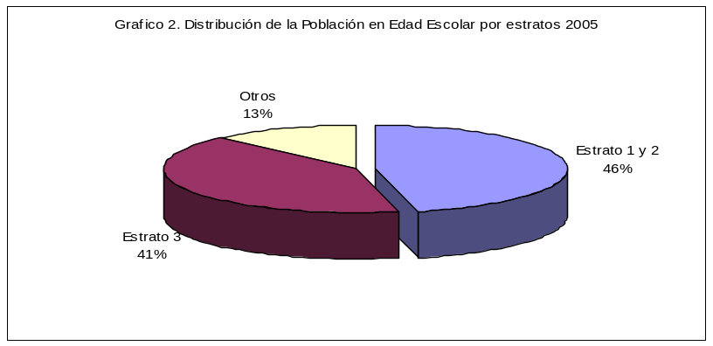

    - Cobertura

El sistema educativo del país lo conforman la oferta educativa oficial y la privada desde el grado 0 hasta el grado 11º. En 2005, el sistema contó con 9.933.457 matrículas, de las cuales el 27.2% fueron cubiertas por Bogotá y Antioquia.

Según los datos reportados por la Encuesta Nacional de Hogares de 2005, Bogotá se ha convertido en la región que mayor número de matriculas concentra en relación con el total nacional, al albergar un 14.61%, del total de matriculas de educación básica y media del país, el 10.11% de la matricula en establecimientos oficiales, el 36.31% en establecimientos privados y el 31.38% de los subsidios otorgados a nivel nacional.

Así mismo para el año 2004 el sistema educativo de Bogotá atendió 1.582.966 niños y jóvenes alcanzando una cobertura del 98.5% de la población en edad escolar de los cuales 57% fueron financiados por el Distrito; para el 2005 la población matriculada subió a 1.608.872 personas con aumento de 25.906 cupos, es decir, 1.64%, alcanzando el 98.53% de cobertura. En el sector educativo no oficial se estimó una capacidad de 680.453 niños y jóvenes.

Según los datos reportados por la Secretaria de Educación, para el año 2004 se contaba con una tasa de cobertura bruta del 98.47% de la cual, el 56.14% se encuentra cubierta por el sector oficial y el 42.33% por establecimientos de carácter privado.

A nivel de las localidades, se observa que para el 2004, la Localidad de Kennedy presentó la tasa más baja de cobertura con un 76.06%, seguida por Ciudad Bolívar con el 79.81%, Fontibón con el 80.08%, Usaquén con el 81.54%, San Cristóbal con el 85.52% y Engativa con el 89.72%. El déficit observado en estas localidades, pudo ser cubierto a través de la matrícula de estudiantes de esas localidades en otras que presentaron coberturas superiores al 100%, como es el caso de la Candelaria con el 252.2%, Tunjuelito con el 136.27%, Mártires con el 135.65% y Rafael Uribe con el 134%. El cuadro 3 presenta la evolución de la tasa de cobertura para los años 2004 Y 2005.

Para el año 2005 se observa un leve incremento de 0.12% en el indicador de cobertura; sin embargo, a nivel de las localidades, se presentaron disminuciones importantes en la tasa en especial en las localidades de la Candelaria con una reducción del 11.43%, Bosa con el 7.23%, Tunjuelito con 4.86%, Chapinero con el 4.69% y Usme con el 3.89%, debido a los procesos de redistribución de alumnos realizado por la SED.

Es preciso señalar que los déficit de cobertura observado en algunas localidades, que se cubrieron en instituciones educativas de otras, implicó el desplazamiento de 34.291 estudiantes beneficiados con el programa de transporte escolar de la SED. De ellos, las localidades de Suba y Ciudad Bolívar aportaron la mayor cantidad de niños transportados con 9.763 y 8209 respectivamente. El costo total asumido por el Distrito para el desplazamiento estudiantes fue de 2.552.00 millones para el año 2006.

CUADRO 3
SISTEMA EDUCATIVO DISTRITAL
TASA DE COBERTURA A NIVEL DE LOCALIDADES – 2004 – 2005

LOCALIDAD | 2004 |  |  | 2005
LOCALIDAD | PEE | COBERTURA | TASA | PEE | COBERTURA | TASA
Usaquén | 103.698 | 84.557 | 81,54% | 105.891 | 84.489 | 79,79%
Chapinero | 20.442 | 21.972 | 107,49% | 20.442 | 21.013 | 102,79%
Santa Fe | 27.444 | 28.810 | 104,98% | 27.444 | 27.916 | 101,72%
San Cristóbal | 129.461 | 110.719 | 85,52% | 130.236 | 109.583 | 84,14%
Usme | 75.390 | 88.856 | 117,86% | 76.765 | 93.463 | 121,75%
Tunjuelito | 50.865 | 69.312 | 136,27% | 50.865 | 71.783 | 141,12%
Bosa | 107.418 | 125.037 | 116,40% | 108.629 | 134.297 | 123,63%
Kennedy | 224.417 | 170.698 | 76,06% | 229.118 | 175.048 | 76,40%
Fontibon | 73.384 | 58.765 | 80,08% | 75.766 | 59.825 | 78,96%
Engativa (1) | 178.710 | 160.335 | 89,72% | 181.387 | 161.196 | 88,87%
Suba | 182.145 | 206.189 | 113,20% | 187.468 | 212.147 | 113,16%
Barrios Unidos | 36.566 | 39.993 | 109,37% | 36.566 | 39.106 | 106,95%
Teusaquillo | 22.494 | 27.616 | 122,77% | 22.494 | 27.225 | 121,03%
Los mártires | 21.150 | 28.690 | 135,65% | 21.150 | 28.529 | 134,89%
Antonio Nariño | 22.546 | 24.990 | 110,84% | 22.546 | 24.769 | 109,86%
Puente Aranda | 62.278 | 62.534 | 100,41% | 62.278 | 61.601 | 98,91%
La candelaria | 6.389 | 16.113 | 252,20% | 6.389 | 15.383 | 240,77%
Rafael Uribe U. | 87.005 | 116.589 | 134,00% | 87.225 | 115.311 | 132,20%
Ciudad Bolivar | 175.800 | 140.309 | 79,81% | 180.156 | 146.188 | 81,15%
Sumapaz (1)
TOTAL | 1.607.601 | 1.582.084 | 98,41% | 1.632.815 | 1.608.872 | 98,53%
Fuente: Secretaria de Educación de Bogota D.C. - Boletín de estadísticas educativas de Bogotá 1998-2005

Para el año 2006, los estudiantes transportados por Localidad de origen fueron los siguientes:

CUADRO 4
NIÑOS TRANSPORTADOS
LOCALIDAD | NIÑOS  TRANSPORTADOS
Usaquén | 1685
Chapinero | 620
Santa Fe | 0
San Cristóbal | 607
Usme | 1706
Tunjuelito | 0
Bosa | 2416
Kennedy | 1064
Fontibón | 456
Engativa | 2746
Suba | 9763
Barrios Unidos | 228
Teusaquillo | 23
Los mártires | 0
Antonio Nariño | 0
Puente Aranda | 0
La candelaria | 0
Rafael Uribe U. | 4179
Ciudad Bolivar | 8209
Sumapaz (1) | 589
TOTAL | 34291

2.3. LA INVERSIÓN LOCAL EN EDUCACIÓN 2004-2006

La inversión local en educación se presenta desde dos (2) frentes: el primero se relaciona con el monto destinado por la Secretaria de Educación para los programas y proyectos relativos a la educación en cada Localidad y el segundo se refiere al valor que cada una de las Localidades ha destinado al renglón educativo, conforme a lo planteado en los planes de Desarrollo Local y en las ejecuciones presupuestales respectivas.

A través del actual plan de desarrollo, la administración distrital ha invertido en el sector educativo la suma de $2.7 billones de pesos de los cuales el 98% han sido aportados por la Secretaria de Educación de Bogotá ($2.65 billones) y el restante 2% a través del presupuesto de los fondos de desarrollo local ($0.54 billones).
Las localidades en las cuales se ha realizado la mayor inversión son en su orden Kennedy con el 12.07%, Ciudad Bolívar con el 10.71%, Suba con el 10.00%, Bosa con 9.63%, Engativa 8.49% y San Cristóbal con el 8.49%.

En el cuadro siguiente, el Distrito ha asignado acertadamente los recursos conforme al comportamiento mostrado por las localidades que mayor número de población en edad escolar presentan en los años analizados. Así mismo, la inversión es ascendente en lo que va corrido del actual Plan de Desarrollo al pasar de $534.061 millones en el 2004 a $3.16 billones en el año 2006, con un aumento cercano al 500%, como se aprecia en el gráfico siguiente.

CUADRO 5
PLAN DE DESARROLLO BOGOTA SIN INDIFERENCIA
INVERSION TOTAL EN EDUCACIÓN POR LOCALIDAD 2004-2006
(Millones de pesos)
AÑOS | INVERSION CON RECURSOS  DE LA SED |  |  |  | RECURSOS CON RECURSOS DE LOS FDL |  |  | TOTAL | %
LOCALIDAD | 2004 (1) | 2005 | 2006 | SUBTOTAL | 2005 | 2006 | SUBTOTAL | INVERSION
Usaquén | 146,28 | 39.733,83 | 48.298,94 | 88.179,06 | 1.446,42 | 1.926,01 | 3.372,44 | 91.551,49 | 3,39%
Chapinero | 197,25 | 8.574,62 | 9.817,81 | 18.589,68 | 132,77 | 572,31 | 705,08 | 19.294,76 | 0,71%
Santa Fe | 1.994,49 | 29.496,28 | 33.794,73 | 65.285,51 | 62,49 | 1.024,43 | 1.086,92 | 66.372,43 | 2,45%
San Cristóbal | 3.669,49 | 105.785,04 | 113.356,50 | 222.811,03 | 3.097,49 | 3.671,69 | 6.769,18 | 229.580,20 | 8,49%
Usme | 14.111,94 | 88.462,28 | 107.212,31 | 209.786,53 | 1.014,04 | 1.665,55 | 2.679,59 | 212.466,11 | 7,86%
Tuinjuelito | 1.676,69 | 54.373,69 | 60.636,00 | 116.686,37 | 558,06 | 1.072,77 | 1.630,84 | 118.317,21 | 4,38%
Bosa | 9.945,85 | 105.502,98 | 142.129,97 | 257.578,81 | 1.393,20 | 1.420,92 | 2.814,13 | 260.392,93 | 9,63%
Kennedy | 8.509,03 | 141.125,40 | 172.726,80 | 322.361,23 | 2.422,76 | 1.686,73 | 4.109,49 | 326.470,71 | 12,07%
Fontibón | 361,68 | 33.242,40 | 41.051,24 | 74.655,31 | 1.728,83 | 2.372,86 | 4.101,69 | 78.757,00 | 2,91%
Engativa | 2.770,66 | 109.555,41 | 118.792,37 | 231.118,44 | 1.830,20 | 1.988,55 | 3.818,74 | 234.937,19 | 8,69%
Suba | 11.558,71 | 112.474,08 | 142.073,46 | 266.106,25 | 1.338,67 | 2.927,47 | 4.266,15 | 270.372,39 | 10,00%
Barrios Unidos | 809,63 | 27.613,53 | 34.219,72 | 62.642,88 | 765,38 | 307,20 | 1.072,58 | 63.715,46 | 2,36%
Teusaquillo | 105,67 | 5.727,31 | 8.134,63 | 13.967,61 | 178,15 | 149,80 | 327,95 | 14.295,57 | 0,53%
Los Mártires | 589,75 | 21.241,10 | 18.891,34 | 40.722,19 | 0,00 | 110,02 | 110,02 | 40.832,21 | 1,51%
Antonio Nariño | 737,89 | 29.954,74 | 24.118,45 | 54.811,08 | 148,98 | 795,74 | 944,72 | 55.755,80 | 2,06%
Puente Aranda | 3.293,75 | 40.106,23 | 43.547,94 | 86.947,92 | 1.128,55 | 1.445,50 | 2.574,05 | 89.521,97 | 3,31%
La candelaria | 160,86 | 6.807,18 | 6.297,76 | 13.265,80 | 76,00 | 76,00 | 152,00 | 13.417,80 | 0,50%
Rafael Uribe . | 6.298,31 | 95.221,73 | 108.103,89 | 209.623,94 | 1.303,10 | 2.389,48 | 3.692,59 | 213.316,52 | 7,89%
Ciudad bolivar | 7.921,11 | 119.170,92 | 155.478,28 | 282.570,31 | 3.166,80 | 3.957,23 | 7.124,03 | 289.694,33 | 10,71%
Sumapaz | 29,36 | 5.250,95 | 7.234,96 | 12.515,27 | 1.064,18 | 1.736,65 | 2.800,82 | 15.316,09 | 0,57%
TOTAL | 74.888,37 | 1.179.419,70 | 1.395.917,11 | 2.650.225,18 | 22.856,07 | 31.296,91 | 54.152,99 | 2.704.378,17 | 100,00%
Fuente: SED - Información presentada a la Contraloría mediante oficio 203s-42320 de marzo 28 de 2007. Contraloría de Bogotá D.C. – Dirección de Economía y Finanzas Distritales. Ejecución presupuestal de los FDL 2005-2006
(1) No incluye los recursos ejecutados en el primer semestre de 2004 que corresponden al anterior Plan de Desarrollo.

GRAFICO 3
INVERSIÓN TOTAL EN EDUCACIÓN 2004-2006
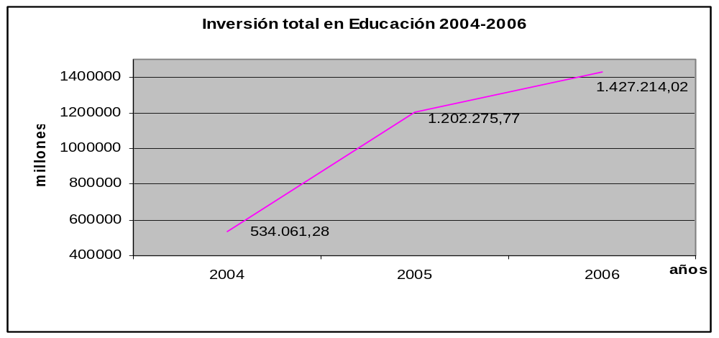l

2.3.1. Subsidios a la demanda educativa

Con el fin de atender el déficit de cobertura que presentan las instituciones educativas oficiales, el Distrito ha implementado convenios con instituciones de carácter privado con el fin que éstas atiendan estudiantes beneficiados con el programa, a través de un proyecto específico del Plan de Desarrollo Distrital denominado “4248 Subsidios a la Demanda Educativa – Componente Subsidios”. A través de este proyecto la SED realizó desembolsos por valor de $293.453.285.914 durante las vigencias 2004 a 2006.

Las localidades con mayor participación en los recursos asignados son Suba con el 28.47%, Bosa 18.53%, Ciudad Bolívar con 14.20%, Kennedy con 9.59% y Usme con 5.27% respectivamente, Cuadro 6.

CUADRO 6
SUBSIDIOS A LA DEMANDA EDUCATIVA
PAGOS POR LOCALDIAD 2004 - 2006
(Pesos corrientes)
LOCALIDAD | 2004 | 2005 | 2006 | TOTAL | %
Usaquén | 1.599.749.636 | 2.761.106.025 | 3.663.197.398 | 8.024.053.059 | 2,73%
Chapinero | 278.223.094 | 237.404.909 | 246.328.671 | 761.956.674 | 0,26%
Santa Fe | 537.260.747 | 516.898.013 | 427.121.766 | 1.481.280.526 | 0,50%
San Cristóbal | 3.790.145.828 | 3.546.928.813 | 3.287.885.757 | 10.624.960.398 | 3,62%
Usme | 4.362.919.104 | 5.104.553.673 | 5.989.066.532 | 15.456.539.309 | 5,27%
Tunjuelito | 383.832.087 | 363.154.982 | 570.709.783 | 1.317.696.852 | 0,45%
Bosa | 16.081.668.877 | 18.263.995.941 | 20.043.727.457 | 54.389.392.275 | 18,53%
Kennedy | 7.410.328.820 | 8.471.438.554 | 12.261.654.563 | 28.143.421.937 | 9,59%
Fontibón | 623.524.441 | 887.176.677 | 1.328.173.101 | 2.838.874.219 | 0,97%
Engativa | 7.584.811.552 | 9.214.737.928 | 11.297.849.953 | 28.097.399.433 | 9,57%
Suba | 22.558.153.681 | 27.011.461.240 | 33.971.409.651 | 83.541.024.572 | 28,47%
Barrios Unidos | 105.069.474 | 63.616.182 | 33.134.660 | 201.820.316 | 0,07%
Teusaquillo |  |  | 23.298.581 | 23.298.581 | 0,01%
Los Mártires | 8.376.879 | 2.383.338 | 74.388.280 | 85.148.497 | 0,03%
Antonio Nariño | 245.299.291 | 235.421.288 | 239.953.872 | 720.674.451 | 0,25%
Puente Aranda |  |  |  | 0 | 0,00%
La candelaria | 347.715.334 | 252.843.755 | 166.312.729 | 766.871.818 | 0,26%
Rafael Uribe. | 4.682.994.758 | 5.086.344.116 | 5.543.357.625 | 15.312.696.499 | 5,22%
Ciudad Bolívar | 10.989.832.844 | 14.302.523.238 | 16.373.820.416 | 41.666.176.498 | 14,20%
Sumapaz
TOTAL | 81.589.906.447 | 96.321.988.672 | 115.541.390.795 | 293.453.285.914 | 100,00%
Fuente: SED – Información remitida con oficio 203-s-042320 de marzo 28 de 2007

Esta distribución indica que para la asignación de los subsidios no se tuvo en cuenta los déficit de cobertura que presentan las distintas localidades. En localidades como Kennedy y Fontibón en las cuales en el año 2005 existía una cobertura inferior al 80%, sólo se asignaron subsidios que representan el 9.57% y el 0.97% respectivamente, del total de subsidios otorgados en el periodo 2004-2006.

2.3.2. Comportamiento de la inversión con recursos de los FDL

La inversión en Educación con recursos de las localidades, presenta una situación muy distinta. Si bien, los niveles de ejecución del presupuesto Local son adecuados con una 89.30% en los dos años del Plan de Desarrollo Local (2005-2006), las autorizaciones de giro apenas alcanzaron el 7.53% de los recursos ejecutados en los dos año citados, situación que incide de manera apreciable en el cumplimiento de las metas propuestas en los planes de desarrollo. De los $54.152.99 millones ejecutados en los dos años, sólo se realizaron autorizaciones de giro por $4.077.04 millones, mostrando importantes niveles de ineficiencia administrativa en la ejecución de los recursos asignados a los entes locales.

En el programa escuela ciudad y ciudad escuela, sólo las localidades de Usaquén, Barrios Unidos y Rafael Uribe presentaron algún nivel de autorizaciones de giro en los dos (2) años del Plan de Desarrollo; las demás, han comprometido el presupuesto asignado, sin realizar giros presupuestales.

CUADRO 7
EJECUCIÓN PRESUPUESTAL DE LOS RECURSOS LOCALES
ASIGNADOS A LA POLITICA EDUCACITVA 2005-2006
(Millones de pesos)
LOCALIDAD | Ppto.  Disponible | Ejecución | %  promedio | Giros | %
Usaquén | 3.588,01 | 3.372,44 | 93,99% | 201,92 | 5,99%
Chapinero | 708,07 | 705,08 | 99,58% | 89,81 | 12,74%
Santafe | 1.256,00 | 1.086,92 | 86,54% | 129,71 | 11,93%
San Cristóbal | 7.106,00 | 6.769,18 | 95,26% | 462,59 | 6,83%
Usme | 2.973,01 | 2.679,59 | 90,13% | 240,82 | 8,99%
Tunjuelito | 1.863,70 | 1.630,84 | 87,51% | 94,29 | 5,78%
Bosa | 3.124,65 | 2.814,13 | 90,06% | 64,59 | 2,30%
Kennedy | 4.780,66 | 4.109,49 | 85,96% | 194,87 | 4,74%
Fontibon | 4.549,47 | 4.101,69 | 90,16% | 99,23 | 2,42%
Engativa | 4.351,00 | 3.818,74 | 87,77% | 322,08 | 8,43%
Suba | 4.951,33 | 4.266,15 | 86,16% | 258,92 | 6,07%
Barrios Unidos | 1.210,00 | 1.072,58 | 88,64% | 31,26 | 2,91%
Teusaquillo | 334,00 | 327,95 | 98,19% | 27,81 | 8,48%
Mártires | 110,09 | 110,02 | 99,93% | 22,58 | 20,53%
Antonio Nariño | 951,15 | 944,72 | 99,32% | 90,19 | 9,55%
Puente Aranda | 2.830,00 | 2.574,05 | 90,96% | 180,41 | 7,01%
Candelaria | 152,00 | 152,00 | 100,00% | 0,00 | 0,00%
Rafael Uribe | 4.180,14 | 3.692,59 | 88,34% | 89,69 | 2,43%
Ciudad Bolívar | 8.120,30 | 7.124,03 | 87,73% | 1.311,10 | 18,40%
Sumapaz | 3.503,39 | 2.800,82 | 79,95% | 165,18 | 5,90%
TOTAL | 60.642,97 | 54.152,99 | 89,30% | 4.077,04 | 7,53%

2.4. LOGROS DE LA POLÍTICA EDUCATIVA CON RECURSOS LOCALES

Como se verá adelante, los logros alcanzados con la utilización de los recursos públicos asignados a las localidades son realmente lamentables, lo que demuestra
que la pretendida descentralización territorial del Distrito, al menos en el campo de la educación, no ha sido efectiva.

Adicionalmente, la doble función que en la actualidad coexiste entre la SED y los FDL hace exigua la intervención de estos últimos en la ejecución de la política pública.

2.4.1. Más y mejor educación para todos y todas

Los planes de desarrollo local se propusieron una variedad significativa de metas, con diversidad de criterios y sin una adecuada cuantificación en cada Localidad que dificulta su medición; es así que las localidades programaron para el periodo 2005-2008 un total de 99 metas, cuyo cumplimiento es limitado debido a los bajos niveles de autorización de giro presupuestal alcanzados hasta el 31 de diciembre de 2006.

Del informe de ejecución presupuestal presentado por los entes locales a 31 de diciembre de 2005 y 2006 respectivamente, se infiere que si bien la administración Local ejecutó los recursos asignados en un porcentaje significativo (83.06% en el 2005 y 94.00% en el 2006) los compromisos presupuestales fueron adquiridos en un porcentaje significativo al finalizar cada vigencia fiscal, lo que produjo imposibilidad por parte de los contratistas de ejecutar los objetos contractuales, con el consecuente retrazo en la ejecución física de las metas propuestas.

Este hecho desfigura la contribución que los entes locales pretendían obtener en la política educativa del distrito, haciendo inocua la intervención estatal vía descentralización local, pues no se aporta al mejoramiento en las condiciones de acceso y permanencia de los estudiantes en el sistema educativo, ni se interviene en la atenuación de la deserción escolar, así como tampoco se logra contribuir al mejoramiento de la calidad escolar, que son las grandes metas del Plan de Desarrollo de Bogotá.

En tal sentido, todo el aporte y los logros que en materia de política educativa se ha alcanzado en el Distrito en la presente administración, se deben a la intervención directa de la Secretaria de Educación, sin que exista un aporte significativo de las localidades en ellos.

2.4.2. Escuela Ciudad y Ciudad Escuela

Para la Secretaria de Educación, “este programa esta orientado básicamente a buscar la apropiación de los escenarios educativos y culturales de la ciudad para elevar el potencial pedagógico de la enseñanza y de aprendizaje de niños, niñas y jóvenes, y a ofrecer alternativas educativas a los estudiantes en el tiempo extraescolar”, dado que en las instituciones educativas públicas las jornadas escolares son más cortas debido a la existencia de dos (2) jornadas día.

“El objetivo es convertir la ciudad en una gran escuela en la cual los niños y las niñas tengan otras maneras de aprender, los docentes puedan encontrar nuevas formas de realización de su labor pedagógica y de enseñanza, la escuela supere el aislamiento de su entorno social y cultural. Así mismo, busca convertir el tiempo libre de niños, niñas y jóvenes en tiempo útil para el aprendizaje y el conocimiento, la creación, la recreación y el crecimiento personal y familiar.”

Los planes de desarrollo local incluyeron 29 metas con una asignación presupuestal de $6.838.56 millones para el periodo 2005-2008. Se destacan las localidades de Kennedy, Chapinero, San Cristóbal y Suba, que presentan el mayor nivel de recursos destinados al programa con el 23.10%, 10.47%, 8.77% y 8.28% respectivamente. Las localidades de Santa Fe, Tunjuelito, Fontibón, Barrios Unidos, y Antonio Nariño no incluyeron metas para este programa en sus planes de desarrollo local.

Al igual que el programa Mas y Mejor Educación para Todos y Todas, El programa Escuela Ciudad y Ciudad Escuela presentó una ejecución presupuestal eficiente para los dos años analizados (2005-2006) con un promedio del 90%; sin embargo, el nivel de autorizaciones de giro presentadas en el periodo es supremamente bajo al alcanzar sólo el 2.38% en el 2005 y el 1.03% en el 2006, con lo cual el cumplimiento de las metas del plan de desarrollo se hace deficiente.

De las 16 localidades que asignaron recursos para el programa, sólo Usaquén, Teusaquillo y Rafael Uribe Uribe, presentaron algún nivel de autorizaciones de giro durante los dos años, las restantes localidades muestran cero (0) autorizaciones de giro realizadas, con el consecuente impacto en el cumplimiento de metas físicas para cada año.

3. RESULTADOS DE LA AUDITORIA

3.1. SEGUIMIENTO A LOS PLANES DE MEJORAMIENTO

3.1.1 Auditoria Gubernamental con Enfoque Integral Modalidad Regular 2004

CUADRO 8
AUDITORIA GUBERNAMENTAL CON ENFOQUE INTEGRAL. MODALIDAD REGULAR-2005 VIGENCIA 2004

COMPONENTE | No. Y DESCRIPCIÓN DEL HALLAZGO | ACCIONES  CORRECTIVAS | RESULTADO  ANÁLISIS  CONTRALORÍA | RANGO DE CUMPLIMIENTO
CONTABILIDAD | 4.3.3. Se observó que el acta de apertura del Mayor y Balance, aunque está firmada por el Alcalde de esa época no cumple con los requisitos mínimos exigidos en el numeral 5.7.3.3. del PGCP. | Contar con los libros de contab. al día y con sus respectivas actas. Imprimir mensualmente los libros oficiales. | Se revisaron las actas de apertura de los libros oficiales y se observó que si dieron cumplimiento al Plan de Mejoramiento. | 2
CONTABILIDAD | 14.01 Ingresos no Tributarios – Multas.- Multas impuestas por el responsable Jurídico y de Obras que van a cobro coactivo, porque ya han surtido las instancias de la vía gubernativa. Se contabiliza solo con la relación que entrega esta oficina al contador del FDLU. No hay certeza que el valor de estas multas sea recaudado. | Contabilización de las multas reportadas por la oficina de obras | Respecto a este rubro el contador del Fondo esta aplicando el registro según el Manual de Proced. Administrativos y Conta-bles Aplicables a los FDL y UELs emanada de la S. Hacienda Distrital. | 2
CONTABILIDAD | - Avances y anticipos Entregados.- Cuenta que a dic 31/04 presenta saldo de $268.8 millones, comparado con el reportado por el libro auxiliar presenta una  - diferencia de $146.7 millones.pesos.  Igualmente se registró en esta cuenta el pago realizado a la Caja de Vivienda Popular por $146.7 correspondiente al 50% del pago pactado y el 50% restante a los 30 días. Como consecuencia del hecho se sobrestimó esta cuenta en dicho valor y se subestimó la 1605 por el mismo. | Seguimiento periódico de esta cuenta | Se revisó la observación y se observó que fue cumplido el plazo que se estipulo en el Plan de Mejoramiento. | 2
CONTABILIDAD | 16.15.- Construcci. en Curso.- la cuenta para la vigencia de 2003 registra el valor del convenio interadministrativo celebrado entre el Distrito Capital, Departamento Administrativo de Acción Comunal – DAAC, el FDLU y FONADE que tiene por objeto: Construcción de un “Centro de Formación Técnica” en el predio ubicado en Altablanca, de propiedad del Distrito”. Por otra parte, en octubre del 2004, se reclasificó el valor del convenio el cual fue trasladado a la cuenta 19.15.90 Otras Obras y Mejoras en Propiedad Ajena; razón por la cual la cuenta 16.15 Construcciones en Curso está subestimada mientras que la 19.15 Obras y Mejoras en Propiedad Ajena sobrestimada en $883.0 millones | Registro oportuno de todos los pagos de las UEL | Con relación a esta cuenta se observó que el contador esta cumpliendo con las orientaciones dadas por la Contaduría Distrital y la General de la Nación. | 2
CONTABILIDAD | 16.35.03.- Muebles Enseres y Equipo de Oficina.- En el almacén aparecen físicamente una cantidad considerable de bienes en mal estado, sin surtir los efectos de baja. | Registro oportuno de todos los movimientos de al almacén | Con relación a esta observaciónen el momento de realizar el inventario de la vigencia 2006 que se solucionó en parte. | 1
CONTABILIDAD | Se encuentran en el almacén 645 elementos que en su totalidad están depreciados, por valor de $380.3 millones. A la fecha de la evaluación la administración del Fondo no ha definido criterios que permitan determinar el estado de los bienes. | Registro oportuno de todos los movimientos de al almacén | Con relación a esta observación se observó en el momento de realizar el inventario de la vigencia 2006 que se solucionó en parte no totalmente. | 1
CONTABILIDAD | En el almacén se encuentran enciclopedias y colecciones de libros en buen estado por valor de $13.2 millones, que nunca fueron dadas al servicio, .. lo que permite evidenciar que no cumplieron con el objeto de la adquisición. | Registro oportuno de todos los movimientos de al almacén | Con relación a esta observación se observó en el momento de realizar el inventario de la vigencia 2006 se dio cumplimiento al Plan de Mejoramiento. | 2
CONTABILIDAD | Aparecen 1079 elementos en su mayoría en mal estado, los cuales se encuentran en el almacén y en el patio del mismo, adquiridos para el proyecto “Jóvenes Constructores”. También existen 118 elementos deportivos que fueron devueltos al almacén y que corresponden al contrato No. 012-2002los cuales no han sido incorporados al inventario. | Registro oportuno de todos los movimientos de al almacén | Con relación a esta observación se observó en el momento de realizar el inventario de la vigencia 2006 que se solucionó en parte no totalmente. | 1
CONTABILIDAD | En el listado de inventario a diciembre 31 de 2004, en al cuenta 16.55.11. “Herramientas y Accesorios” se registran cinco chalecos antibalas, los cuales no se encontraron en la verificación física. Por otra parte estos elementos no deben ser incluidos en esta cuenta. | Registro oportuno de todos los movimientos de al almacén | Se observó en el momento de realizar el inventario de la vigencia 2006 se dio cumplimiento al Plan de Mejoramiento. | 2
CONTABILIDAD | En la sede de la JAL se encuentran elementos en mal estado por valor de $1.2 millones | Registro oportuno de todos los movimientos de al almacén | Se observó en el momento de realizar el inventario de la vigencia 2006 se dio cumplimiento | 2
CONTABILIDAD | 16.35.04.- Equipo de Comunicación y Computación- Los bienes que integran esta cuenta se encuentran ubicados en el Politécnico de Altablanca, respecto de los cuales no se ha realizado el soporte de salida de Almacén, | Registro oportuno de todos los movimientos de al almacén | A la evaluación de los estados contables a diciembre de 2006 no se había dado cumplimiento al plan de mejoramiento en este punto. | 0
CONTABILIDAD | 16.37.- Propiedad, Planta y Equipo no Explotado – En julio 28 de 2003, se expidió la orden de pago No. 228 por $0.5 millones, correspondiente a los gastos de registro de los predios relacionados en la Resolución No. 23 del 24-07-03; este valor fue registrado en la cuenta 16.37 siendo un gasto notarial. | Registro oportuno de todos los movimientos de al almacén | Con relación a esta observación se observó en el momento de realizar el inventario de la vigencia 2006 se dio cumplimiento al Plan de Mejoramiento. | 2
CONTABILIDAD | 16.75.- Equipo de Transporte, Tracción y Elevación- En las carpetas de propiedad del Fondo de Desarrollo Local de Usaquén no reposan los documentos soportes como son: El contrato de compraventa de los mismos y la entrada de almacén de dichos vehículos, por lo tanto se tomo el valor del inventario físico el cual fue levantado a diciembre 31 de 2004, toda vez que en contabilidad sólo se refleja el valor total de dichos bienes. | Registro oportuno de todos los movimientos de al almacén | Con relación a esta observación se observó en el momento de realizar el inventario de la vigencia 2006 se dio cumplimiento al Plan de Mejoramiento. | 2
CONTABILIDAD | 16.85.- Depreciación Acumulada- En la cuenta 16.35.03 por valor de $43 millones y 16.35.04 por $134.6 millones no fue diligenciada la depreciación inicial, dichos elementos fueron adquiridos el 1 de octubre de 2004 por lo cual debería tener el saldo de los meses de noviembre y diciembre del mismo año depreciado. | Registro oportuno y de acuerdo a las normas. Aplicación circular externa No. 056 de febrero de 2004. | A la evaluación de los estados contables a diciembre de 2006 no se había dado cumplimiento al plan de mejoramiento en este punto. | 0
CONTABILIDAD | 19.15.- Obras y Mejoras en Propiedad Ajena- El valor de esta cuenta de $886.7 millones es el invertido en el convenio No. 192035 celebrado entre Bogotá D.C.l DAACD, FDLU y FONADE. Dicho convenio tiene como objeto “Se promoverá la construcción de un “Centro de Formación Técnica” en el predio ubicado en el barrio Altablanca, de propiedad del Distrito en cabeza del Departamento Administrativo de la Defensoría del Espacio Público…”, por tanto no se trata de una mejora en propiedad ajena, puesto que en el objeto del convenio se indica que se realizará una construcción; lo que quiere decir que esta cuenta esta sobreestimada en la cifra mencionada anteriormente. | Registro oportuno y de acuerdo a las normas. Aplicación circular externa No. 056 de febrero de 2004. | Con relación a esta cuenta se observó que el contador esta cumpliendo con las orientaciones dadas por la Contaduría Distrital y la General de la Nación. | 2
CONTABILIDAD | 19.20.- Bienes Entregados a Terceros (Comodatos)- Revisada la carpeta de los comodatos se observó:  No cuenta con la salida de los elementos de almacén. No cuenta con la póliza de amparo de los bienes. El comodato de la Fiscalia General de la Nación, según relación que se encuentra en la carpeta del contrato, por $19.8 millones, mientras que tomados los valores registrado en el comodato original registra un valor de $19 millones, presentándose una diferencia de $0.7 millones. Por otra parte este contrato a la fecha de la auditoría se encuentra vencido. | Registro oportuno de todos los movimientos de al almacén | Con relación a esta observación se observó en el momento de realizar el inventario de la vigencia 2006 se dio cumplimiento al Plan de Mejoramiento. | 2
CONTABILIDAD | Respecto a los contratos de comodato de bienes inmuebles se observó: No existe contrato de los bienes inmuebles dados en comodato. En la relación entregada de los comodatos vigentes no registran los inmuebles entregados a terceros. Igualmente relacionan en el anexo una licencia software colegios por $2.5 millones el cual no cuenta con el contrato de comodato. | Registro oportuno de todos los movimientos de al almacén | Con relación a esta observación se observó en el momento de realizar el inventario de la vigencia 2006 se dio cumplimiento al Plan de Mejoramiento. | 2
CONTABILIDAD | 41.10.- Ingresos- está representada por las resoluciones ejecutoriadas por concepto de multas que son proferidas por el responsable Jurídico de Obras. Igualmente, se observó que el contador del Fondo, registra en este rubro los valores que son entregados en el anexo “Cuentas en Cobro Coactivo”, respecto de los cuales no hay certeza que hayan sido recaudados por Tesorería Distrital. | Registro oportuno de todos los movimientos de al almacén | Respecto a este rubro el contador del Fondo esta aplicando el registro según el Manual de Procedimientos Administrativos y Contables Aplicables a los FDL y UELs emanado de la Secretaria de Hacienda Distrital. | 2
CONTABILIDAD | 51.11.14.- Materiales y Suministros - Esta cuenta registra los gastos necesarios para el buen funcionamiento de las labores administrativas, se incluye la compra de unos repuestos para los vehículos y para teléfonos.  En las carpetas de los vehículos cuando se requieren repuestos para los mismos, no se registra el ingreso de bienes entregados en el lugar de utilización. | Registro oportuno de todos los movimientos de al almacén | Respecto a este rubro el contador del Fondo esta aplicando el registro según el Manual de Procedimientos Administrativos y Contables Aplicables a los FDL y UELs emanado de la Secretaria de Hacienda Distrital. | 2
CONTABILIDAD | 93.- Cuentas Acreedoras de Control- Esta cuenta presenta un saldo de $0. Al revisar los inmuebles del FDLU se observó, que en los Estados Contables en la cuenta 93.46.03 Terrenos y 93.46.06 Edificaciones no se incorporaron los bienes inmuebles, ubicados en la carrera7 No. 118-23 y calle 121 No. 8-31, los cuales fueron entregados mediante actas, por el Departamento Administrativo de la Defensoría del Espacio Público, a la Alcaldía “para normalizar la tenencia… a título gratuito el uso, costumbre y goce del inmueble…”, con una duración de 2 años, habiéndose vencido el plazo para el primer predio, toda vez que el acta se suscribió el 8 de noviembre de 2002. | Registro oportuno de todos los movimientos de al almacén | Con relación a esta observación al revisar la cuenta en la vigencia 2006 se observó que el contador esta dando cumplimiento al Plan de Mejoramiento. | 2
PRESUPUESTO | 4,4,1,1, Al confrontar el Decreto de liquidación inicial de presupuesto, expedido en diciembre de 2003, con el cierre presupuestal realizado a 31 de diciembre de 2003, se determinó que Obligaciones por Pagar se adicionó en un valor mayor a las reservas presupuestales | Anexar los documentos soportes del Decreto 005 de 2,004 | Se verificó el Decreto Local No. 0054 de 2004 por medio del cual se liquida una modificación presupuestal para cancelar unos compromisos legalmente contraídos en vigencias anteriores , valor de $14.013.235 | 2
PRESUPUESTO | 4.4.1.2. La viabilidad se debe expedir previa expedición y liquidación del presupuesto, lo cual se incumplió para el objetivo de gestión pública admirable. | Revisión del plan de compras, como punto de partida en la formulac. de los proy. de gestión publica admirable , revisión de la ficha EBI, metas del Plan de Desarrollo Local, solicitar información actualizada a las instituciones y comités involucrado | Observación corregida. Los proyectos verificados contaban con el visto bueno de la UEL correspondiente | 2
PRESUPUESTO | 4.4.1.3. A pesar de incrementarse el presupuesto respecto a la vigencia anterior la inversión directa se redujo y las obligaciones aumentaron |  | En la vigencia 2006 se observa la misma situación. | 0
PRESUPUESTO | 4,4,2 El rubro contable 481090 –Otros Ingresos Extraordinarios, presenta a  diciembre 31 un saldo de $77.2 millones y en el rubro 4110 –Ingresos no Tributarios-, $879.0 millones, los cuales no son reflejados en la ejecución activa del presupuesto, constit | Propender por reflejar lo efectivamente recaudado por la Dirección Distrital de Tesorería. | En contabilidad los ingresos son registrados por el sistema de causación, en tanto, que en presupuesto son registrados por el sistema de caja, de acuerdo a las planillas de S. de Hacienda | 2
PRESUPUESTO | 4,4,3,1· El archivo que tiene la responsable de presupuesto de la alcaldía de ordenes de pago generadas por las UELS, no está organizado, ni por UELS ni por numeración consecutiva; la mayoría de los documentos son copias recibidas por FAX, totalmente ilegal | Ordenar de manera consecutiva el archivo de la oficina de presupuesto por UELS y por fecha. | El archivo esta en orden consecutivo, aunque aún se encuentran documentos en copias de fax. | 2
PRESUPUESTO | 4.4.3.2 Noventa y cuatro (94) certificados de registro presupuestal no se encuentran en el consecutivo. Tienen doble copia 53, de los cuales 13 tienen 3 o más copias. • La copia de 23 certificados que se encuentran en el consecutivo no tienen | Cumplir con la resolución No. 128 de 2003 | Se encontró el archivo organiza do en orden consecutivo. | 2
PRESUPUESTO | Los registros presupuestales, respecto de los compromisos suscritos por las UEL, en la mayoría de los casos, se cumplen por solicitud, no con la verificación del contrato; a manera de ejemplo: Solo hasta el 20 de enero de 2005, la Gerente de la U | Exigir más control en la radicación de contratos el 31 de diciembre por parte de las UELS | Los registros presupuestales son expedidos una vez se ha suscrito el contrato respectivo, como se constata en el Acta de visita fiscal al 30-12-06.. | 2
PRESUPUESTO | La Resolución 366 del IDRD, “Por medio de la cual se ordena el reconocimiento y pago de un pasivo exigible”, fue expedida el 23 de junio, y solo hasta el 23 de diciembre, es remitida mediante FAX, para la expedición del certificado de registro presupuse | Exigir las radicaciones de los documentos a las UES en los tiempos cercanos a la firma de las resoluciones | La resolución No.366 reposa como soporte del Certificado de Registro Presupuestal No. 455 expedido el 28-12-04. | 2
PRESUPUESTO | 4.4.3.2 Treinta y cinco (35) no están en ninguno de los AZ facilitados por la responsable de presupuesto. Ciento tres (103), tienen doble copia, de las cuales, 1fue impresa 7 veces. Las copias que se encuentran en el consecutivo, 19 no están firmadas. | Archivar cronológicamente y una sola copia de las órdenes de pago generadas por el Fondo. | En el archivo de la vigencia 2006 se observa que ya esta subsanada esta situación. | 2
PRESUPUESTO | 4.4.3.3 Con el registro presupuestal 438 del 28 de diciembre de 2004, se imputó al proyecto 508 “Reconocimiento de Honorarios y Seguros Ediles” el valor de las facturas de la Empresa de Telecomunicaciones, de la sede de la JAL y se pagó con la orden 527 | Controlar la expedición de los recursos que se imputen al rubro presupuestal | Se dio cumplimiento al plan de mejoramiento | 2
PRESSUPUESTO | 4.4.4.1 El Director del IDU reconoció como Pasivos Exigibles (para la vigencia 2005 tendrán la misma definición porque no fueron cancelados), los valores que adelante se relacionan, respecto de los cuales se debe precisar que no fueron constituidos en | Exigir soportes de los pasivos a la UEL | Se verifico Acta No. 01-Obligaciones por Pagar-Pasivos Exigibles año 2004, expedida por la UEL IDU, en diciembre 23 de 2003. | 2
PRESSUPUESTO | 4.4.4.1 El 29 de marzo se realizó el registro presupuestal No 145 por $623.020 con la ETB como beneficiaria, para cancelar el servicio telefónico de unas líneas, cuyas facturas se incorporaron en el registro 157 realizado el 31 de marzo de 2004, sin embargo | Anulación por acta del compromiso. | Al verificar los correctivos no presentaron el acta de anulación del saldo | 0
PRESSUPUESTO | 4.4.4.1 El 9 de agosto fue liquidada la Orden de Servicio No 02 de 2004, quedó sin ejecutar el valor de la adición que fue objeto por $525.000, valor que no fue liberado y por el contrario hace parte de la liquidación de Reservas Presupuestales para la vi | Anulación por acta del compromiso. | Al verificar los correctivos no presentaron el acta de anulación del saldo | 0
PRESSUPUESTO | 4.4.4.2 Hasta el 20 de enero de 2005, la Gerente de la UEL DABS envía al Alcalde Local copia del Convenio 02-2004 suscrito con Compensar (Proyecto 498), no obstante el registro, según el movimiento presupuestal, fue del 31 de diciembre de 2004. La copia | Exigir más control en la radicación de contratos el 31 de diciembre por parte de las UELS | Los registros presupuse-tales son expedidos una vez se ha suscrito el contrato respectivo, como se constata en el Acta de visita fiscal al 30-12-06 y en los contratos muestra. | 2
PRESSUPUESTO | 4.4.4.2 La copia del convenio interadministrativo UEL DABS – F.D.L. USAQUEN 001-2004, no tiene fecha además de no estar firmado por el Alcalde Local; con oficio del 30 de diciembre de 2004, solo se solicita la expedición del registro presupuestal, pero no | Exigir más control en la radicación de contratos el 31 de diciembre por parte de las UELS | Los registros presupuse-tales son expedidos una vez se ha suscrito el contrato respectivo, como se constata en el Acta de visita fiscal al 30-12-06 y en los contratos muestra. | 2
PRESSUPUESTO | 4.4.4.2 Con oficio fechado el 30 de diciembre, sin número, sin radicado del sistema de correspondencia de la Alcaldía, se envía “copia del convenio” Interadministrativo UEL DABS 032004, sin embargo se encuentra copia remitida por fax, el 25 de enero de 20 | Exigir más control en la radicación de contratos el 31 de diciembre por parte de las UELS | Los registros presupuestales son expedidos una vez se ha suscrito el contrato respectivo, como se constata en el Acta de visita fiscal al 30-12-06. y en los contratos muestra.. | 2
PRESSUPUESTO | 4.4.4.2 El 4 de enero de 2005, la Directora de la UEL Gobierno solicita el registro presupuestal, y envía copia del contrato SGDC-OP-1/2/11-05100-04, el registro se realizó el 30 de diciembre, según movimiento presupuestal | Exigir más control en la radicación de contratos por parte de las UELS | Los registros presupuest son expedidos una vez se ha suscrito el contrato respectivo, como se constata en el Acta de visita fiscal al 30-12-06. y en los contratos muestra.. | 2
 | 4.4.4.2 La UEL-SED, hasta el 21 de enero remitió copia de los contratos No 053 y 148, sin embargo sus registros se reportan en el movimiento presupuestal, fechados el 31 de diciembre. | Exigir más control en la radicación de contratos el 31 de diciembre por parte de las UELS | Los registros presupuestales son expedidos una vez se ha suscrito el contrato respectivo, como se constata en el Acta de visita fiscal al 30-12-06. y en los contratos mestra.. | 2
CONTRATACION | 4.5.1.1.2 Orden de servicio 08, con el objeto de realizar arreglos, a través del suministro de siembra de plantas del jardín interior del inmueble ubicado en la carrera 7 No. 118-223. | No contratar hasta que los estudios de mercado no sean hechos correctamente. | Para cada contrato se estudia y analiza la conveniencia, se toman las cotizaciones previas |  | 2
CONTRATACION | 4.5.1.2.2. Compraventa 04 del 2004 con el objeto de venderle y entregarle al FDLU las licencias de software para los equipos de cómputo. | Ubicar las licencias, en un folderama que permanecerá en el almacén | En visita realizada al almacén se verificó la existencia de las licencias de software, las que son actualizadas permanentemente. |  | 2
CONTRATACION | Verificar la ubicación de las diferentes líneas telefónicas, no fue posible establecer donde funciona la línea identificada con el número 612 09 29, pues a ninguna hora diurna ni nocturna contestan, no obstante durante la vigencia presentó los siguientes consumos | Revisar los consumos de acuerdo a su ubicación | Realizadas las indagaciones correspondientes en el área administrativa, a la fecha de esta auditoría, no se ha reconocido la ubicación de la línea telefónica. |  | 0
CONTRATACION | 4.5.1.2.3. - Consultoría 01 de 2004 - Con el objeto de realizar un diagnóstico del estado actual del inmueble donde funciona la Alcaldía Local. Revisados los documentos que soportan la ejecución del contrato, no se encontró el Informe Final | Anexar permanentemente los documentos a cada carpeta contractual. | Realizado el seguimiento se evidencio el informe final. Para los pagos finales se exigen los informes completos tanto del contratista como supervisor |  | 2
CONTRATACION | 4.5.1.2.3. - Orden de compra 03 de septiembre 9 de 2004. El cual tiene como objeto venderle y entregarle al FDLU cinco (5) calentadores de ambiente portátiles eléctricos marca Samurai. | Realizar convocato-rias para que los ciudadanos participen en la vigilancia de la ejecución de los contratos celebrados por el FDLU. | Dependiendo de las cuantías, se cuelgan a la página web, para los otros contratos se publican en cartelera. |  | 2
CONTRATACION | 4.5.1.2.4 Resolución 128 adoptó el Manual de Procedimientos de Planeación, Presupuesto y Contabilidad, Aval de Proyectos de Inversión sin Firma del Alcalde y Plan de contratación | Revisar el Manual de Procedimientos y Aclarar el Plan de contratación o de Compras. | Observación corregida de acuerdo al plan de compras establecido para el 2006. |  | 2
CONTRATACION | 4.5.1.2.5 Prestación de servicios 02 y 10, con el objeto de realizar actividades de conducción de los vehículos de la administración. | Gobierno define que la actividad se pueda seguir realizando sin cargo a la Alcaldía Local. | Observación corregida |  | 2
CONTRATACION | 4.5.2. Proyecto 028, Apoyo a la Participación Comunitaria y Encuentros Ciudadanos |  | Observación corregida. No se han vuelto a realizar contratos para realizar eventos de encuentros ciudadanos, tan solo se facilitan refrigerios. |  | 2
CONTRATACION | 4.5.2.3 Prestación de servicios No. 11-04. Con el objeto de “…realizar la redacción, fotografía, diagramación, diseño, edición, impresión y distribución de una revista institucional local y la redacción fotográfica edición de lujo con CD ROOM, | Verificación de los contenidos estable-cidos en el plan de Desarrollo con rela-ción a la elaboración de artículos en la revista institucional. | Observación corregida, no se volvió a sacar la revista, se reemplazo por el periódico de publicación mensual. |  | 2
CONTRATACION | 4.5.3.1 Prestación de servicios 09 del 2004, con objeto de “…desarrollar una campaña preventiva denominada Alcaldía Amiga a través de la realización de seminarios y/o talleres de capacitación a la comunidad de la localidad de Usaquén y emisión y distribución de material informativo de consulta que verse sobre normas de establecimientos comerciales, industriales y de servicios, normas de publicada visual exterior, de ocupación de espacio público y violación al régimen de obras y urbanismo…”. | Seguir cumpliendo los lineamientos planteados por el CONFIS en lo que tiene que ver el POAI. | Observación corregida, con el mejoramiento del plan de compras vigencia 2006, el cual es flexible, lo que no este incorporado para ejecutar se modifica. |  | 2
CONTRATACION | 4.5.4.1. Convenio 064 de 2002  En general las obras visitadas presentan fallas en sus acabados, tales como: fisuras, piel de cocodrilo, pozos desnivelados con relación al pavimento, apozamientos, por vías. | Verificar en terreno las fallas reportadas y constatar a través de los informes de Interv. la correcta ejecución de las obras.  Remitir a la UEL-IDU para los requerimien-tos del caso. | A pesar de la solicitud reiterada, no fueron puestos a disposición de esta Contraloría, los registros que evidencien el cumplimiento de la acción correctiva. |  | 0
CONTRATACION | 4.5.4.2. Convenio 5 de 2003  El pavimento adoquinado presenta algunas fallas de tipo técnico. | Verificar en terreno las fallas reportadas y constatar a través de los informes de interventoría la correcta ejecución de las obras. | A pesar de la solicitud reiterada, no fueron puestos a disposición de esta Contraloría, los registros que evidencien el cumplimiento de la acción correctiva. |  | 0
CONTRATACION | 4.5.4.3. Contrato UEL - IDU -1-197-DE 2003  Los andenes se encuentran en buen estado, sin embargo se observaron algunos detalles en el recorrido de la obra que requiere del arreglo por parte del contratista. | Verificar en terreno las fallas reportadas y constatar a través de los informes de interventoría la correcta ejecución de las obras.  Remitir a la UEL-IDU para los requerimien-tos del caso. | A pesar de la solicitud reiterada, no fueron puestos a disposición de esta Contraloría, los registros que evidencien el cumplimiento de la acción correctiva. |  | 0
CONTRATACION | 4.5.4.4. Contrato UEL- IDU- 1-198- DE 2003  Se observa que en la vía intervenida algunos bolardos fueron retirados. Además, el empalme del pavimento existente con el pavimento, no se encuentra nivelado. | Verificar en terreno las fallas reportadas y constatar a través de los informes de interventoría la correcta ejecución de las obras.  Remitir a la UEL-IDU para los requerimien-tos del caso. | A pesar de la solicitud reiterada, no fueron puestos a disposición de esta Contraloría, los registros que evidencien el cumplimiento de la acción correctiva. |  | 0
CONTRATACION | 4.5.4.5. Convenio No. 009-2003  vías intervenidas que presentan fallas. | Verificar en terreno las fallas reportadas y constatar a través de los informes de Inter. la correcta ejecución de las obras.  Requerir a la interv. y al contratista de obra por la estabilidad de las obras. | A pesar de la solicitud reiterada, no fueron puestos a disposición de esta Contraloría, los registros que evidencien el cumplimiento de la acción correctiva. |  | 0
CONTRATACION | 4.5.5.1 Proyecto Navidad en Usaquén | Concertar los proyectos de cultura con el Consejo de Cultura | Para las vigencias 2005 y 2006 se celebró este mismo contrato para lo cual siempre se contó con el Comité Local de Cultura para las modificaciones o cambios de actividades |  | 2
PLAN DE DESAROOLLO | 4.6.1.1. Ley 610, artículo 3 define la Gestión Fiscal como ”... el conjunto de actividades ... que realizan los servidores públicos y las personas de derecho privado que manejen o administren recursos o fondos públicos, tendientes a la adecuada y correcta | Revisar las fichas EBI que correspondan y establecer si las metas allí planteadas están acorde al programa establecido en el plan de desarrollo | Realizada la auditoria especial al proyecto de Hábitat en la vigencia 2005, se observó la misma situación, de igual manera en la auditoría regular del 2006 |  | 0
PLAN DE DESAROOLLO | 4.6.1.2. Decreto 1139, artículo 4, numeral 7 del Decreto 1139 de 2000, que a la letra dice: “… Las apropiaciones incluidas en el presupuesto de los F.D.L. deberán referirse a su objeto y funciones y se ejecutarán estrictamente conforme al fin para el cual | seguimiento al cumplimiento de las metas de cada proyecto y programa | Realizada la auditoria especial al proyecto de Hábitat en la vigencia 2005, se observó la misma situación, de igual manera en la auditoría regular del 2006 |  | 0
PLAN DE DESAROOLLO | 4.6.1.3. Acuerdo Local 003 de 2001, por el cual se adoptó el Plan de Desarrollo Económico, Social, Cultural, Ambiental y de Obras Públicas para la Localidad de Usaquén , al incorporar Proyectos de Inversión, en Programas cuyas metas no se correspondían, | revisar las fichas EBI que correspondan y establecer si las metas allí planteadas están acorde al programa establecido en el plan de desarrollo | Realizada la auditoria especial al proyecto de Hábitat en la vigencia 2005, se observó la misma situación, de igual manera en la auditoría regular del 2006 |  | 0
BALANCE SOCIAL | 4.6.2.1. Con los recursos del 2004, no se realizo la inversión social necesaria, al no lograr los niveles de cobertura que incidieran en su solución | Dependiendo de los recursos asignados formular los proyectos |  |  | 2
BALANCE SOCIAL | 4.6.2.2. Incumplimiento de la resolución 003 de 2002, al no diligenciar con información confiable el anexo 17 | Diligenciar los formatos del Balance social con información confiable | Para la auditoria del 2006, se maneja otro sistema de rendición de cuenta SIVICOF |  | 2
GESTION AMBIENTAL | 4.6.3.1. Incumplimiento del artículo 10 del decreto 061 o Plan de Gestión <ambiental | Realizar reuniones con la asesora ambiental del DAMA. para la definición del Plan Ambiental Local y de los Planes Institucionales de Gestión Ambiental PIGA. Conocer las acciones de las entidades distritales relacionadas con el tema ambiental tales como | En lo relacionado con el PIGA, para el 31 de diciembre de 2006 no se aprobó, se encuentra en la etapa de revisión y en la evaluación se encontró que no incluye |  | 0
GESTION AMBIENTAL | 4.6.3.3. Falta el sistema de Gestión Ambiental |  | El modelo de Sistema de Gestión Local se inicio a proyectar en enero del 2006, políticamente no está aprobado |  | 0
GESTION AMBIENTAL | 4.6.3.4. Falta capacitación a los funcionarios sobre el tema ambiental
GESTION AMBIENTAL | 4.6.3.5. En requisitos ambientales en procesos de compra y/o contratación solo se tienen en cuenta el retiro de escombros |  | No se realizó el proceso. de selección de proveedores y contratistas, a las em-presas que cuenten con certificaciones ambientales (ISO 14001, sellos verdes, etc.) |  | 0
GESTION AMBIENTAL | 4.6.3.6. No hay registros históricos de consumo de agua, ni identificación de necesidades |  |  |  | 0
GESTION AMBIENTAL | 4.6.3.7 las cifras reportadas no coincide con la información sumistrada en cuanto al pago de consumo de agua |  |  |  | 0
GESTION AMBIENTAL | 4.6.3.8. No hay registros históricos de recolección de basura, ni identificación de necesidades |  | Estos registros no son tomados mensual, y no se llevan planillas que permitan consolidar los datos de residuos sólidos. |  | 0
GESTION AMBIENTAL | 4.6.3.9. No hay programa para reciclar |  | El PIGA reporta programa para reciclaje |  | 1
GESTION AMBIENTAL | 4.6.3.10. No reporte de información por consumo de luz |  | No se cuenta con los datos históricos de las cinco (5) sedes que conforman la Alcaldía de Usaquén. |  | 0
GESTION AMBIENTAL | 4.6.3.11. Falta de participación en la programación y ejecución del Plan de gestión Ambiental. |  | No se evidenció cumplimiento alguno. |  | 0
GESTION AMBIENTAL | 4.6.3.12. Faltan estrategias para lograra un mayor efecto en cuanto a la sostenibilidad del desarrollo, 495, 497 y 500 |  | No se evidenció cumplimiento alguno. |  | 0
GESTION AMBIENTAL | 4.6.3.13. Carecen de estrategias generales de la gestión ambiental |  | No se evidenció cumplimiento alguno. |  | 0
Total Acciones 70
PROMEDIO |  |  |  |  | 1.26
PORCENTAJE DE CUMPLIMIENTO |  |  |  |  | 63%
Fuente: Observaciones realizadas en el Informe de Auditoría Gubernamental con Enfoque Integral Modalidad Regular-2004. y seguimiento en el Informe Gubernamental con Enfoque Integral Modalidad Especial a la Contratación 2005.

Rango de Cumplimiento: 2 puntos: Si cumplió con la actividad y ésta fue efectiva; 1 punto: Si cumplió parcialmente con la actividad, es decir si el sujeto posee todavía plazo para la ejecución de la actividad. Y 0 puntos: Si no cumplió con la actividad.

Realizado el seguimiento y evaluación al Plan de Mejoramiento de la Auditoría regular de la vigencia 2004 suscrito con la Alcaldía Local de Usaquén, muestra un cumplimiento parcial equivalente al 63%.

3.1.2 Auditoría Gubernamental con Enfoque Integral Modalidad Especial a Cerros Orientales de Usaquén Fase I 2006

CUADRO 9
AUDITORÍA GUBERNAMENTAL CON ENFOQUE INTEGRAL MODALIDAD ESPECIAL – CERROS ORIENTALES DE USAQUÉN PRIMERA FASE – 2006

COMPONENTE DE INTEGRAL. | No. Y DESCRIPCIÓN DEL HALLAZGO | ACCIONES  CORRECTIVAS | RESULTADO  ANÁLISIS  CONTRALOR | RANGO DE CUMPLIM.
CERROS ORIENTALES | 3.1.4. Falta de congruencia entre la política de sostenibilidad ambiental consignada en el Plan de Desarrollo Distrital y sus homólogos locales, la que nos permite advertir cómo estos últimos desestimaron lineamientos de especial importancia y trascendencia en el concierto de lo ambiental, al no contemplar políticas, programas y acciones tendientes a la búsqueda de la calidad ambiental para la salud, la promoción en las empresas y en la ciudadanía de una cultura que garantice los derechos colectivos y del ambiente, la recuperación de la calidad del agua y del suelo, la conservación de la biodiversidad, la implementación de medidas para la estabilidad climática y el control de los riesgos asociados a fenómenos naturales tecnológicos y biológicos. | Revisión y ajuste de las metas establecidas en los proyectos ambientales que hagan parte del Plan de Desarrollo Local.  Formulación y ejecución de proyectos ambientales locales de acuerdo con los lineamientos distritales y de las normas ambientales.  Realización de acciones de control y seguimiento al cumplimiento de la normatividad ambiental a través de visitas y operativos requeridos. | Realizado el seguimiento se comprobó que se tomaron los correctivos del caso. | 2
CERROS ORIENTALES | 3.1.5. Las oficinas asesoras de obras, despachos encargados del cumplimiento de la normatividad antes descrita, evidencian una deficiente capacidad operativa para administrar, vigilar y controlar construcciones y explotaciones mineras. Basta advertir como el escaso personal con que cuentan, es superado por las violaciones al régimen urbanístico, desarrollo y expansión incontrolada en los cerros, ocupación ilegal de barrios subnormales, tala de bosques, explotación minera a cielo abierto (Canteras, areneras, recebaras), deforestación y practicas agrícolas y ganaderas inadecuadas, circunstancias que desconocen lo dispuesto en el numeral 7° del articulo 86 del D 1421 de 1993, el artículo 103 de la Ley 388 de 1997, y el D 1052 de 1998. | Reforzar los Grupos de Verificación de infracciones con profesionales idóneos en la Asesoría de Obras.  Realizar análisis de cargas de trabajo.  Implementación de estrategias para reducir tiempos de respuesta con base en la planeación precisa de tareas asignadas. | Realizado el seguimiento se comprobó que se tomaron los correctivos del caso. | 2
CERROS ORIENTALES | 3.1.6. En las actuaciones procesales iniciadas de oficio o a petición de parte, se evidencia que no se imponen de manera oportuna las sanciones por inobservancia de las normas, en tanto que en el desarrollo de los procesos, se da lugar a la aplicación de la figura de la caducidad, lo cual conlleva a la pérdida de la capacidad sancionatoria de la administración, desconociéndose lo dispuesto en el numeral 9 del artículo 86 del Decreto 1421 de 1993, según el cual es función de las Alcaldías Locales, conocer procesos relacionados con la violación de normas de construcción de obras y urbanismo e imponer sanciones. | Reforzar los Grupos de Verificac., de estudio y de sustanciación para expedición de infracciones, con profesionales idóneos en la asesoría de Obras.  Realizar análisis de cargas de trabajo.  Implementación de estrategias para reducir tiempos de respuesta con base en la planeación precisa de tareas asignadas. |  | 2
CERROS ORIENTALES | 3.1.6. En las actuaciones procesales iniciadas de oficio o a petición de parte, se evidencia que no se imponen de manera oportuna las sanciones por inobservancia de las normas, en tanto que en el desarrollo de los procesos, se da lugar a la aplicación de la figura de la caducidad, lo cual conlleva a la pérdida de la capacidad sancionatoria de la administración, desconociéndose lo dispuesto en el numeral 9 del artículo 86 del Decreto 1421 de 1993, según el cual es función de las Alcaldías Locales, conocer procesos relacionados con la violación de normas de construcción de obras y urbanismo e imponer sanciones. | Solicitud al nivel central de un abogado, un arquitecto y un auxiliar administrativo.  Realizar análisis de cargas de trabajo.  Implementación de estrategias para reducir tiempos de respuesta con base en la planeación precisa de tareas asignadas. | Realizado el seguimiento se comprobó que se tomaron los correctivos del caso. | 2
CERROS ORIENTALES | 3.1.7. A su vez, impuesta la sanción material, el ente competente no adelanta procesos de constatación y seguimiento eficaces, sobre el cumplimiento de las mismas, llegando en algunos casos a terminarse la obra luego de la imposición de sellos, sin que se evidencian sanciones por esta causa, desconociéndose lo dispuesto en el numeral 9 del artículo 86 del Decreto 1421 de 1993. | Coordinar con el Comandante de Estación el control de las medidas Impuestas por la Alcaldía Local. | Realizado el seguimiento se comprobó que se tomaron los correctivos del caso. | 2
CERROS ORIENTALES | 3.2.1 Expediente No.2928/99:  El 2 de marzo de 1.999, la Oficina Asesora de Obras de la Alcaldía de Usaquén recibió una queja por contravención de obras y el 1 de julio de 1999 se ordenó practicar por parte de la Alcaldía Local, las respectivas diligencias de citación al querellado, visita del arquitecto para rendir concepto técnico, y demás diligencias para el total esclarecimiento de los hechos.  Adelantadas las diligencias del caso, el 4 de agosto de 2005 mediante resolución 140, la Alcaldía de Usaquén declara la caducidad dentro de la actuación adelantada, por cuanto se demostró que la obra se construyó hace mas de tres años, operando la figura jurídica en cita, de conformidad con lo dispuesto en el articulo 38 del C.C.A.  Es de anotar en el caso, el conocimiento oportuno de la alcaldía local, la cual avocó conocimiento en el año 1999., razón por la cual se desconoció el Decreto ley 1421 de 1993 y las leyes 388 de 1997 y 210 de 2003. | Reforzar los Grupos de Verificación, de estudio y de sustanciación para expedición de infracciones, con profesionales idóneos en la asesoría de Obras.  Realizar análisis de cargas de trabajo.  Implementación de estrategias para reducir tiempos de respuesta con base en la planeación precisa de tareas asignadas. |  | 2
CERROS ORIENTALES | - Expediente No. 3014  El día 20 de octubre de 1998, la Personera Local puso en conocimiento a la Alcaldía Local sobre una posible infracción Urbana del predio, por la realización de construcciones o reformas sin contar con la respectiva licencia. Adelantados los diversos trámites, el día 25 de febrero de 2005, la Alcaldía Local declaró la caducidad en razón al vencimiento de los tres años para la imposición de la sanción correspondiente, argumentando que el término transcurrió a partir de la fecha de la visita, (año 1.999). Lo anterior, pone de presente que la Alcaldía no obró oportunamente de conformidad con las funciones asignadas a los alcaldes locales, contenidas entre otras en el numeral 9 del articulo 86 del decreto ley 1421 de 1.993 y de otra parte, su inoportuna actuación administrativa, lo inhibe de aplicar la ley 388 de 1.997 | Reforzar los Grupos de Verificación, de estudio y de sustanciación para expedición de infracciones, con profesionales idóneos en la asesoría de Obras.  Realizar análisis de cargas de trabajo.  Implementación de estrategias para reducir tiempos de respuesta con base en la planeación precisa de tareas asignadas. | Realizado el seguimiento se comprobó que se tomaron los correctivos del caso. | 2
CERROS ORIENTALES | - Expediente No. 3024  El 4 de junio de 1.999, la Alcaldía Local de Usaquén recibió queja de parte del señor Luís Ernesto Gómez, referente a la construcción adelantada en el predio de la calle 129 No 1b-17. Adelantados los diversos trámites, el 28 de marzo de 2005, la Alcaldía de Usaquén mediante Resolución 0036-05 declaró la caducidad, aduciendo que habían transcurrido más de tres años desde que se ejecutaron las obras de construcción objeto de la actuación.  Los hechos narrados anteriormente, ponen de presente, que la Alcaldía Local no atendió oportunamente la petición del querellante, contraviniendo lo ordenado en el Estatuto Orgánico de Bogotá, y lo preceptuado por la normatividad en materia urbanística y ambiental | Reforzar los Grupos de Verificación, de estudio y de sustanciación para expedición de infracciones, con profesionales idóneos en la asesoría de Obras.  Realizar análisis de cargas de trabajo.  Implementación de estrategias para reducir tiempos de respuesta con base en la planeación precisa de tareas asignadas. | Realizado el seguimiento se comprobó que se tomaron los correctivos del caso. | 2
CERROS ORIENTALES | - Expediente No. 3549-02  Mediante inspección ocular adelantada por la alcaldía local, el 17 de junio de 2002, se determinó la construcción del predio identificado con la nomenclatura No. Calle 160b No 7A-03 sin la respectiva licencia de construcción.  El día 25 de mayo de 2005, hubo diligencia de descargos rendida por la propietaria del bien, quién manifestó que la obra se construyó hace aproximadamente ocho años.  Los hechos narrados anteriormente, ponen de presente, que la Alcaldía Local no atendió oportunamente la petición del querellante, contraviniendo lo ordenado en el Estatuto Orgánico de Bogotá, y lo preceptuado por la normatividad en materia urbanística y ambiental | Reforzar los Grupos de Verificación, de estudio y de sustanciación para expedición de infracciones, con profesionales idóneos en la asesoría de Obras.  Realizar análisis de cargas de trabajo.  Implementación de estrategias para reducir tiempos de respuesta con base en la planeación precisa de tareas asignadas. |  | 2
CERROS  ORIENTALES | - Expediente No. 3554  Mediante inspección ocular adelantada por la alcaldía local, el 17 de junio de 2002, el Arquitecto Alexander Alfonso J. determinó que el predio identificado con la nomenclatura No. Carrera 8 A No. 160b-71 no cuenta con la debida licencia de construcción.  Los hechos narrados anteriormente, evidencian que la Alcaldía Local no adelantó las actuaciones administrativas del caso, desconociendo lo previsto en el articulo 38 del CCA, Estatuto Orgánico de Bogotá, y lo preceptuado por la normatividad en materia urbanística y ambiental | Reforzar los Grupos de Verificación, de estudio y de sustanciación para expedición de infracciones, con profesionales idóneos en la asesoría de Obras.  Realizar análisis de cargas de trabajo.  Implementación de estrategias para reducir tiempos de respuesta con base en la planeación precisa de tareas asignadas. | Realizado el seguimiento se comprobó que se tomaron los correctivos del caso. | 2
CERROS  ORIENTALES | - Expediente No. 3934-05  El Departamento Administrativo del Medio Ambiente mediante oficio dirigido a la Alcaldía Local de Usaquén, alerta a la Alcaldía Local sobre las infracciones urbanísticas detectadas, a través de una visita de monitoreo físico a las áreas susceptibles de desarrollo ilegal efectuada los días 10, 17 y 18 del mes de junio de 2004.  En enero y septiembre de 2005 la Coordinación de Gestión Jurídica y Normativa, realizó visitas al predio ubicado en la Floresta de la Sabana, U.P.Z los libertadores, determinado que la obra no cuenta con licencia de construcción y se encuentra en el área de reserva forestal protectora. | Reforzar los Grupos de Verificación, de estudio y de sustanciación para expedición de infracciones, con profesionales idóneos en la asesoría de Obras.  Realizar análisis de cargas de trabajo.  Implementación de estrategias para reducir tiempos de respuesta con base en la planeación precisa de tareas asignadas. |  | 2
 | Finalmente, el 14 de octubre de 2005 mediante Resolución No. 0341-05 de la Alcaldía Local de Usaquén declaró la caducidad, por haber transcurrido más de tres años desde que se ejecutaron los hechos constitutivos objeto de esta actuación.  Los hechos narrados anteriormente, evidencian que la Alcaldía Local no adelantó oportunamente las actuaciones administrativas del caso, desconociendo lo previsto en el Estatuto Orgánico de Bogotá, en lo referente a la normatividad en materia urbanística y ambiental. |  | Realizado el seguimiento se comprobó que se tomaron los correctivos del caso. | 2
Total Acciones 12
PROMEDIO |  |  |  | 2
PORCENTAJE DE CUMPLIMIENTO |  |  |  | 100%
Fuente: Observaciones realizadas en el Informe de Auditoría Gubernamental con Enfoque Integral Modalidad Especial-Cerros – 2006, seguimiento realizado en el Informe de Auditoría Gubernamental con Enfoque Integral Modalidad Especial-Contratación 2006

Realizado el seguimiento y evaluación al Plan de Mejoramiento de la Auditoría Especial de Cerros Orientales Fase I de 2006 suscrito con la Alcaldía Local de Usaquén el cual muestra un cumplimiento del 100%.

    - Auditoría Gubernamental con Enfoque Integral Modalidad Especial Contratación Fase II 2006
CUADRO 10
SEGUIMIENTO AL PLAN DE MEJORAMIENTO AUDITORÍA GUBERNAMENTAL CON ENFOQUE INTEGRAL MODALIDAD ESPECIAL – CONTRATACION- FASE II – 2006

COMPONENTE DE INTEGRAL. | No. Y DESCRIPCIÓN DEL HALLAZGO | ACCIONES  CORRECTIVAS | RESULTADO  ANÁLISIS  CONTRALORIA | RANGO DE CUMPLIM.
CONTRATACION  CONTRATACION | 2.2.1.1. A) Incumplimientos en el proceso de invitación pública, al no ejecutar diferentes actividades de manera exacta según lo estipulado en los términos de referencia. | Diseño y elaboración de cronograma y revisión periódica del mismo  Diseño y elaboración de lista de chequeo y diligenciamiento oportuno, comparando los requisitos exigidos en los términos, y los aportados por los contratistas. | Realizado el seguimiento se está cumpliendo con las acciones correctivas | 2
CONTRATACION  CONTRATACION | B)Con relación a la propuesta ganadora (SURAVIG) sobre la información financiera (Anexo 5), a pesar que presenta fotocopia de la declaración de renta del año 2004, no anexa la respectiva Conciliación Fiscal de Renta y Patrimonio, incumpliendo con lo dispuesto en el artículo 583 del Estatuto Tributario y los términos de referencia numeral 2.2 Documentos Obligatorios 2.2.6, donde manifiesta que “La omisión del ANEXO INFORMACIÓN FINANCIERA no será subsanable y generará el rechazo de la propuesta” | Diseño y elaboración de cronograma y revisión periódica del mismo  Diseño y elaboración de lista de chequeo y diligenciamiento oportuno, comparando los requisitos exigidos en los términos, y los aportados por los contratistas. | Realizado el seguimiento se está cumpliendo con las acciones correctivas | 2
CONTRATACION  CONTRATACION | 2.2.1.1. C) En los términos de referencia, no se exige la presentación de la capacidad residual para cada uno de los proponentes, lo cual impide con certeza saber cuál es la capacidad real de contratación para asumir compromisos de acuerdo a la cantidad de contratos que este ejecutando con otras entidades. Así el FDL estaría asumiendo el riesgo de un posible incumplimiento. | Exigir indicadores financieros para cada uno de los proponentes, de manera que se garantice la capacidad financiera para la ejecución de los contratos | Realizado el seguimiento se está cumpliendo con las acciones correctivas | 2
CONTRATACION  CONTRATACION | 2.2.1.2. Revisado el contenido del proyecto 367 “Fortalecimiento operativo e institucional de la administración local”, esta administración incluye en este proyecto todo lo que tiene que ver con el Plan de Compras programado para la vigencia 2005 los siguientes gastos: Adquisición de maletines, adquisición de llantas, metrología, diseño e impresión de ejemplares del Plan de Desarrollo.... Al ser revisado el Plan de compras, éste no esta cumpliendo con la Resolución Reglamentaria No. 052 de noviembre de 2001 “Rendición de Cuentas”, en el anexo 11, la forma de presentar el Plan de Compras a la Contraloría de Bogotá. | Corrección del plan de compras mal elaborado que está vigente y formulación del nuevo plan de acuerdo con la normatividad establecida para ello. | Realizado el seguimiento se observó que para la vigencia 2007 se dio cumplimiento a los correctivos | 2
CONTRATACION | 2.2.1.3. PRESTACION DE SERVICIOS No. 11 – 2005. Beatriz Vélez Estrada.  A). No se encontró la invitación directa, sino un oficio del 12 de diciembre de 2005, donde le están solicitando a la personas los documentos con el objeto de realizar el contrato de prestación de servicios. Sobre la presentación de la carta de invitación se debe mejorar la redacción por parte de la administración para que no haya malas interpretaciones de la misma. | Corrección a la redacción del oficio de invitación a posibles proponentes, de acuerdo con el criterio del comité de contratación y con la aclaración sugerida por la contraloría. | Realizado el seguimiento no se observó correctivo alguno | 0
CONTRATACION | 2.2.1.3. PRESTACION DE SERVICIOS No. 11 de 2005. Beatriz Vélez Estrada.  B). En la mesa final por consenso se determinó que sobre el aporte a salud y ARS debe ser presentado por todo los contratistas que prestan sus servicios en el Fondo de Desarrollo Local de Usaquén, en el momento de hacer entrega de la cuenta de cobro | Actualización de los documentos relacionados con los certificados de aportes a ARS de cada uno de los contratistas | Realizado el seguimiento se observó que para la vigencia 2007 se dio cumplimiento a los correctivos | 2
CONTRATACION | 2.2.1.4. ORDEN DE SERVICIOS 021-FLDU-2005 Guillermo Armando Saavedra Gutiérrez. En toda la carpeta del contrato sólo se encontró a folio 49 el formulario único de afiliación e inscripción a la EPS de Compensar de fecha 19 de abril de 2006 pero en ningún momento se encuentran anexos los pagos del resto de los meses anteriores del 20 de diciembre hasta el 18 de abril los cuales equivalen a cuatro (4) meses sin realizar los aportes correspondientes, lo mismo sucede en el folio 68 con el formato de pensiones. | Actualización de los documentos relacionados con los certificados de aportes a ARS de cada uno de los contratistas | Realizado el seguimiento se observó que para la vigencia 2007 se dio cumplimiento a los correctivos | 2
CONTRATACION | 2.2.1.5. ORDEN DE SERVICIOS 010-FLDU-2005. Globo Servicios & Sistemas Ltda. En la cláusula Quinta cita que el plazo de ejecución “será de doce (12) meses contados a partir de la fecha de suscripción del acta de inicio” y su parágrafo primero indica que “tendrá una duración igual a la del plazo de ejecución y cuatro meses más”. Sin embargo, la cláusula novena, garantías exigidas, hace referencia a vigencia “igual a 12 meses contados a partir de la expedición de la póliza”. | Actualización de los documentos, en este caso pólizas de contratos que establezcan las coberturas adecuadas | Realizado el seguimiento se observó que para la vigencia 2007 se dio cumplimiento a los correctivos | 2
Total Acciones 8
PROMEDIO |  |  |  | 1.75
PORCENTAJE DE CUMPLIMIENTO |  |  |  | 87,5%

Realizado el seguimiento y evaluación al Plan de Mejoramiento de la Auditoría Especial de Contratación Fase II de 2006 suscrito con la Alcaldía Local de Usaquén, muestra un cumplimiento parcial del 87.5%.
      - Auditoría Gubernamental con Enfoque Integral Modalidad Especial Hábitat- Fase II 2006.

CUADRO 11
AUDITORÍA GUBERNAMENTAL CON ENFOQUE INTEGRAL MODALIDAD ESPECIAL – HABITAT- FASE II – 2006

COMPONENTE DE INTEGRALIDAD | No. DESCRIPCIÓN DEL HALLAZGO | ACCIONES  CORRECTIVAS | RESULTADO  ANÁLISIS  CONTRALORÍA | RANGO
HABITAT | 2.1.1 Los contratos No 1919 relacionados con la adecuación de cancha de tenis y piscina, como el Convenio Interadministrativo No 221 de 2005 sobre la adecuación y dotación de salones comunales, a pesar de hacer parte de las metas del programa “Hábitat desde los Barrios y las UPZ” no deberían estar integrados al Proyecto de Gran Impacto PGI del Eje Urbano Regional ya que no los contempla por lo tanto no son pertinentes.  El Titulo IV en su artículo 23 del Plan de Desarrollo Local 2005-2008 “Usaquén Humana, Productiva y sin Indiferencia “, define los dos PGI del Eje Urbano Regional, el segundo corresponde a “La construcc, reconstrucción, mantenimiento y dotación de malla vial, andenes, alamedas, separadores, sardineles, pasos peatonales y parques”. | El Plan Operativo Anual de Inversiones del año 2007 se revisará y redactará nuevamente el proyecto 359, de tal forma que se aclare con presición los alcances del proyecto de Gran Impacto, en concordancia con lo establecido en el Plan de Desarrollo | Observación no corregida, de acuerdo a lo observado en la auditoría gubernamental con enfoque integral modalidad regular a la vigencia 2006.  4.6.1.4.1 Observación.  La contratación relacionada con el PGI 359, sobre los proyectos de parques, adecuación y dotación de salones comunales, no son pertinentes, a pesar de hacer parte de las metas del programa “Hábitat desde los Barrios y las UPZ” no corresponden o no son coherentes con lo especificado en el PGI del plan de desarrollo local 2005-2008 “Usaquén Humana, Productiva y sin Indiferencia“ “construcción, reconstrucción, mantenimiento de 60.000 m2 de malla vía local, andenes, pasos peatonales, alamedas, senderos y sardineles en la localidad”, es decir que incorpora otros proyectos dentro del PGI que hacen parte de otras metas del programa.  Así mismo en el POAI del 2007, la descripción y el alcance del proyecto 359 no fue corregido, fue redactado así: “Construcción, reconstrucción, adecua-ción, mantenimiento de malla vial, andenes, alamedas, separadores, sardineles, pasos peatonales y parques, apoyo a …… y adecuación y dotación de salones comunales ”. | 0
Total Acciones 1
PROMEDIO |  |  |  | 0
PORCENTAJE DE CUMPLIMIENTO |  |  |  | 0%

Realizado el seguimiento y evaluación al Plan de Mejoramiento de la Auditoría Especial de Habitat Fase II de 2006 suscrito con la Alcaldía Local de Usaquén, muestra un incumplimiento del 100%.
Conclusión. De manera general y de acuerdo al seguimiento realizado a los cuatro planes de mejoramiento anteriores suscritos con esta Contraloría alcanzaron un promedio general del 63% en el cumplimiento de las acciones correctivas.

El incumplimiento de los correctivos como del objeto y sentido de los planes de mejoramiento, transgrede lo descrito en la Resolución 053 de 2001.

3.2 EVALUACIÓN COMPONENTE SISTEMA DE CONTROL INTERNO

En cumplimiento de la gestión fiscal de la vigencia 2006, esta evaluación tiene como objetivo central conceptuar sobre la calidad, confiabilidad y efectividad del sistema de control interno por fases y componentes de integralidad, de acuerdo con los parámetros establecidos en la metodología para evaluar el SCI, incluida en la resolución reglamentaria Nº 051 de 2004, en razón a que no se ha cumplido el plazo para adoptar la nueva metodología MECI por parte de las entidades públicas. La base legal de la presente evaluación está dada por la Constitución Política de Colombia, artículo 269 y la Ley 87 de 1993 como los decretos que la reglamentan, circulares y directivas presidenciales, además de las resoluciones y metodologías expedidas por la Secretaria de Gobierno.

La Oficina Local, realizó la evaluación, aplicando como instrumento los cuestionarios definidos en la metodología del proceso de prestación micro, a las diferentes dependencias que hacen parte del FDLU y que intervienen en la operacionalización del sistema de control interno: presupuesto, contratación, planeación y almacén, así mismo a la Alcaldesa Local y a los Coordinadores Administrativo y Jurídico. Como resultado de la evaluación, a pesar de haber presentado mejoras en la aplicación de algunos componentes, estos no han sido suficientes en la optimización del sistema.

La evaluación adelantada al Sistema de Control Interno del Fondo de Desarrollo Local de Usaquén durante la vigencia 2006, a través del análisis de las fases, ambiente de control, administración del riesgo, operacionalización de los elementos, documentación y retroalimentación, arroja una calificación ponderada de 2.80 clasificándose como regular con un nivel de riesgo mediano, lo que nos permite considerar que su confiabilidad y calidad no es la mejor al mostrar regulares resultados de eficacia, eficiencia y economía.

3.2.1 Ambiente de Control

Realizada la evaluación de esta fase se obtuvo una calificación ponderada de 2,75 valores que la ubica como regular con un riesgo mediano, como resultado del promedio de los componentes calificados.

A pesar de haber adoptado el código de ética direccionado por la Secretaría de Gobierno y remitido a cada uno de los funcionarios, no obstante, no ha existido la sensibilización y concientización suficientes por parte de la administración local frente a la importancia de su aplicación en el ejercicio laboral diario, es decir no se han institucionalizado los principios y valores del código.

3.2.1.1 Principios y Valores.

Este componente obtuvo una calificación ponderada de 2,50 valores que lo ubica como mala con un riesgo alto según las siguientes consideraciones:

Analizados los diferentes elementos que integran este componente, los funcionarios de la administración identifican los principios y valores del código de ética, adoptado mediante la resolución Nº 420 de marzo 10 de 2002, además, en las diferentes capacitaciones realizadas por la Secretaria de Gobierno, o de gestión de calidad, como al sistema de comunicación Lotus Notes, utilizado para divulgar permanentemente los principios y valores. Lo mencionado resulta insuficiente ya que los funcionarios operan e interactúan en una sede independiente a la Secretaría; la propia administración local no ha realizado la difusión e interiorización de los mismos en la operatividad administrativa del sistema de control interno del FDL.

El trabajo realizado por la Secretaría de Gobierno resulta a todas luces insuficiente frente a la importancia fundamental de su texto y al deber constante de difusión, reflexión y aplicación del mismo. Es el deber ser, la concientización de su aplicación, a través de todos los medios al alcance de la administración local, como reuniones periódicas para tratar el tema, afiches, escritos, carteleras, frases u otras formas que inviten al cumplimiento de los valores y principios institucionales. Esta deficiencia es potencialmente adversa, por cuanto puede conllevar riesgos para la consecución de logros y objetivos. La circunstancia descrita incumple lo dispuesto por el articulo 1º y parágrafo de la Ley 87 de 1993.

3.2.1.2 El Compromiso y Respaldo de la Alta Dirección.

Con una calificación ponderada de 2,50 valores que lo ubica como mala con un riesgo alto, este componente presenta las siguientes consideraciones:

Para efectos del Sistema de Control Interno, la alta dirección en primera instancia se encuentra dada por la Secretaria de Gobierno y a nivel local por la propia Alcaldesa que junto a los coordinadores jurídico y administrativo conforman el Subcomité de Control Interno. Sin embargo, realizadas las evaluaciones correspondientes se encontraron falencias que hacen notorio la falta de compromiso directivo por parte de la administración local, al no promover y ejemplarizar la apropiación del sistema de control interno, no se conocen actividades encabezadas por la alcaldesa que rediseñen el sistema de control interno, la cual las delega en cada una de las subdirecciones jurídica y administrativa; se observó por parte del Subcomité de Control Interno la falta de acompañamiento, asesoría y seguimiento permanente en el cumplimiento de procesos y procedimientos. Si bien la dirección es conciente de su responsabilidad no se apropia directamente del liderazgo del sistema de control interno.

Además, se evidencia como la gerencia del sistema de control interno se encuentra direccionada desde la propia Secretaria de Gobierno, quien a su vez presenta deficiencias en el seguimiento y control (Oficina de Control Interno) de los distintos procedimientos ejecutados por el FDLU, como es el caso del mapa de riesgos, procedimientos de contratación entre otros.

Lo caracterizado anteriormente conlleva riesgos para el mejoramiento del sistema de control interno, transgrediendo de igual manera lo mencionado en el artículo 1 y parágrafo, como literal b) del artículo 3 de la Ley 87 de 1993.

3.2.1.3 Cultura del Autocontrol.

Componente con una calificación ponderada de 3,50 valores que lo ubica como regular con un riesgo mediano según las siguientes consideraciones:

Los funcionarios tienen conciencia de la importancia del autocontrol en el ejercicio de las tareas que deben desarrollar, pero manifestaron que no han participado en actividades de sensibilización y capacitación sobre el tema por parte de la administración local, hecho que si lo ha venido realizando la propia Secretaria de Gobierno de manera indirecta en cada una de las capacitaciones y seminarios dictados durante el año anterior.

El deber ser, es la constante motivación y promoción de una mayor concientización de los funcionarios, frente a la responsabilidad que corresponde a cada uno de ellos en el autocontrol y en el mejoramiento del sistema de control interno, como base para brindar productos y resultados de calidad en su gestión.

3.2.1.4 Cultura del Diálogo.

Este componente obtuvo una calificación ponderada de 2,50 valores que lo ubica como mala con un riesgo alto según las siguientes consideraciones:

Se evidencia que la administración practica un dialogo informal sin canales definidos, fruto de la falta de canales de comunicación estructurados que permitan fluidez de la información.

Las múltiples funciones asignadas a la administración y la informalidad de los canales de comunicación (verbal), origina improvisaciones y riesgos en el cumplimiento de las mismos, la comunicación debe ser oportuna y efectiva de doble vía, donde los funcionarios puedan expresar su manera de pensar, ser escuchados, intercambiar información tanto a nivel personal como entre las diferentes áreas, situación que genera un clima laboral tensionado en perjuicio del desenvolvimiento fluido de los procesos como del desarrollo institucional.

Es fundamental para la articulación del sistema de control interno y para optimizar el ambiente control, la formalización de los canales de comunicación para el rescate de la comunicación interpersonal y el dialogo institucional para fortalecer el desarrollo institucional.

3.2.2. Administración del Riesgo.

Realizada la evaluación de esta fase se obtuvo una calificación ponderada de 2.52 valores que la ubica como mala con un riesgo alto, como resultado del promedio de los componentes calificados. Esta fase presenta la mayor debilidad del sistema de control interno.

Legalmente y acorde con los principios constitucionales y las políticas de modernización del Estado, en el 2001 el Departamento Administrativo de la Función Pública expidió la Guía sobre Administración del Riesgo, para ser incorporada al interior de las entidades como una política de gestión por parte de la alta dirección. Además, y en cumplimiento del Decreto 1537 del 26 de julio de 2001 la Oficina Asesora de Control Interno de la Secretaria de Gobierno expidió la Metodología de Administración de Riesgos, para que fuera objeto de análisis, difusión e implementación en la alcaldía local, bajo la responsabilidad y coordinación del alcalde local.

3.2.2.1 Valoración del Riesgo.

Evaluado este componente, obtuvo una calificación ponderada de 2,98 valor que lo ubica como regular con un riesgo mediano según las siguientes consideraciones:

Tal como, se observó en la implementación de la metodología, este componente tuvo aplicación en un comienzo, se promovió por parte de la alta dirección junto a la Secretaría de Gobierno conciencia sobre la importancia del manejo de riesgos, además del apoyo recibido por la Veeduría Distrital sobre el mismo tema

En la elaboración del mapa de riesgos con el apoyo de la Oficina de Control Interno se identificaron los riesgos tanto internos como externos para cada uno de los procesos, los que fueron priorizados así: formulación, viabilización y seguimiento de proyectos, presentación de los estados financieros, ejecución presupuestal, contratación, atención al ciudadano, almacén, correspondencia, obras y jurídica; de igual manera se realizó el inventario de riesgos para cada uno de los procesos, el nivel de exposición, frecuencia y medidas de control como la valoración y efectividad de los controles.

3.2.2.2 Manejo del Riesgo

Este componente obtuvo una calificación ponderada de 2.30 la ubica como mala con un riesgo alto según las siguientes consideraciones:

Realizado el diagnóstico de valoración de riesgos no se evidencia un plan de acción y de manejo de los riesgos, identificando en forma precisa las acciones seleccionadas a seguir para evitar, reducir, dispersar, transferir o asumir el riesgo, determinando responsables, actividades, presupuesto, tiempo y resultados esperados.

Tales circunstancias desconocen lo señalado por el articulo 1º y los literales f) y g) del articulo 2º de la Ley 87 de 1993.

3.2.2.3 Monitoreo

Este componente obtuvo una calificación ponderada de 2.30 valor que lo ubica como mala con un riesgo alto según las siguientes consideraciones:

Al incumplir con el manejo de riesgos se hace inexistente el monitoreo permanente del mapa de riesgos.

La falta de un programa de seguimiento y valoración periódica que permita evidenciar en tiempo real el resultado de los correctivos aplicados y el mejoramiento de la gestión, desconoce lo consagrado en los literales d), f) y g) del articulo 2 de la Ley 87 de 1993.

Es de anotar, que aun cuando la Oficina de Control Interno de la Secretaria de Gobierno inicialmente acompañó la etapa inicial del componente de valoración de riesgos, lo cual quedó en un diagnóstico institucional no aterrizado al plan de manejo de riesgos, evidencia la falta de compromiso tanto de la Secretaria como de la propia alcaldía local.

El deber ser es el de monitorear permanentemente el plan de riesgos, para que permanezca vigente y poder observar que las acciones están siendo efectivas. La evaluación del plan de manejo de riesgos se debe realizar con base en los indicadores de gestión y los resultados de los monitoreos aplicados en diferentes períodos.

3.2.3 Operacionalización de los elementos

Realizada la evaluación de esta fase se obtuvo una calificación ponderada de 3,10, valor que la ubica como regular con un riesgo mediano, como resultado del promedio de los componentes calificados.

3.2.3.1 Esquema Organizacional.

Este componente obtuvo una calificación ponderada de 2,65 valor que lo ubica como regular con un riesgo mediano según las siguientes consideraciones, se evidencia que la estructura administrativa esta acorde con la misión institucional, definiendo líneas de autoridad flexible, responsabilidades, competencias y funciones, sin embargo, se expresa la necesidad de fortalecer el recurso humano en las diferentes áreas de la entidad, dada la diversidad de responsabilidades que debe atender cada una de las dependencias con un solo funcionario. Existe una adecuada infraestructura física y de servicios logísticos y administrativos para el buen funcionamiento de las labores de la administración.

3.2.3.2 Planeación.

Este componente obtuvo una calificación ponderada de 2,63 valores que lo ubica como regular con un riesgo mediano según las siguientes consideraciones:

El instrumento básico sobre el cual aborda el proceso de planeación institucional, está dado por el Plan de Desarrollo Local 2005-2008 “Usaquén Humana, productiva y sin diferencia“, con un contenido estratégico de manera general, como objetivos, estrategias, políticas, programas y metas para cada uno de los ejes estructurales del plan de desarrollo, además contiene el plan indicativo con programas, metas, indicadores, línea base y periodicidad de la medición anual o para el cuatrienio.

      - Procesos y procedimientos

Este componente obtuvo una calificación ponderada de 3,00 valor que lo ubica como regular con un riesgo mediano según las siguientes consideraciones:

La administración ha identificado y determinado los procesos misionales y de apoyo, de acuerdo a la Resolución de la Secretaria de Gobierno No. 128 de 2003 que adopta el manual de procesos y procedimientos de las Alcaldías Locales. Su estructura guarda relación directa con los planes, metas y objetivos; de acuerdo a la misión desarrollada por el FDLU en cumplimiento de su misión y objetivo se tiene como proceso prioritario la formulación y ejecución de proyectos.

Cuenta con procesos y procedimientos y con un área responsable de la administración de los mismos, la Oficina de Planeación y Sistemas de la Secretaría de Gobierno, quien es la encargada de establecer la política de revisión y actualización permanentemente de acuerdo a las diferentes observaciones de mejora por parte de los FDL. A nivel local los responsables de la implementación y control de los procedimientos son los coordinadores del FDLU, se advierte la ausencia de controles en la aplicación de estos, al no contar con manuales de procedimientos actualizados para cada una de las áreas y actividades, menoscabando el ejercicio de una gestión transparente y ágil que evite situaciones de riesgo.
Vale resaltar las inconsistencias presentadas en el proceso de contratación FDLU-UEL, a pesar de contar con mecanismos efectivos de seguimiento, las acciones son tardías por la intervención de las UEL haciendo que los procesos de contratación sean ejecutados de manera tardía incumpliendo con los diferentes objetivos y contenidos de cada uno de los proyectos. En este aspecto no se observan evaluaciones ni recomendaciones por parte de la Oficina de Control Interno de la Secretaría de Gobierno, como del Subcomité del FDLU.

3.2.3.4 Desarrollo del Talento Humano.

Este componente obtuvo una calificación ponderada de 3,63 valores que lo ubica como regular con un riesgo mediano según las siguientes consideraciones:

El FDLU no cuenta con una planta de personal establecida de manera autónoma, las políticas, directrices y lineamientos que orientan la gestión del talento humano en la parte organizacional dependen de la Secretaria de Gobierno, desde la Secretaría se direccionan los diferentes cursos de capacitación según las propias necesidades locales, como los programas educativos, recreativos y culturales.

3.2.3.5 Sistemas de Información.

Este componente obtuvo una calificación ponderada de 3,38 valor que lo ubica como regular con un riesgo mediano según las siguientes consideraciones:

Uno de los objetivos fundamentales del sistema de control interno es la confiabilidad de la información institucional como base para la toma de decisiones de la alta dirección, en cumplimiento de este objetivo el FDLU viene en un proceso de automatización de la mayor parte de la información, en primer lugar se implementó el servicio de Internet, sistema de comunicación interna Lotus Notes, sistema presupuestal Predis, Opget de la Secretaria de Gobierno y Hacienda para presupuesto, Siglo para el seguimiento de proyectos, (SIG) Sistema de Información Geográfica desarrollado con recursos del Fondo para consulta de la comunidad y de los funcionarios.

3.2.3.6 Democratización de la Administración Pública.

Este componente obtuvo una calificación ponderada de 3,20 valor que lo ubica como regular con un riesgo mediano según las siguientes consideraciones:

Es la estrategia gerencial que garantiza la equidad, eficiencia y eficacia de la función pública mediante la adopción de acciones y diversos mecanismos para apoyar la intervención de los ciudadanos en la formación, ejecución, control y evaluación de la gestión pública

Analizados los diferentes elementos que integran este componente, se evidencia que la administración facilita el acceso a la información y consulta de los ciudadanos, en el que hace falta el fomento a la cultura de la participación y del control social.

Existe diversidad de canales para informar al usuario sobre sus derechos, servicios y programas, como son consulta telefónica PBX 6 195088 (Información general sobre cada una de las dependencias, actividades, establecimientos comerciales, certificado de residencia, comisaría de familia, entre otras). El sujeto de control cuenta con una oficina de atención e información ciudadana, buzón de quejas, reclamos y sugerencia y la pagina Web www.bogota.gov.co.

Permanentemente se está actualizando la información sobre los servicios y programas que ofrece, adicionalmente cada semestre se realiza la rendición de cuentas sobre la gestión desarrollada, existe un Comité Veedor entre Veeduría y Personería para la evaluación de proyectos y contratos, no obstante se adolece de programas de capacitación a los funcionarios y a la ciudadanía en general sobre los derechos a la participación , guías para facilitar al usuario el seguimiento y evaluación de planes, proyectos y contratos que realiza la entidad.

3.2.3.7 Mecanismos de Verificación y Evaluación

Este componente obtuvo una calificación ponderada de 2,63 valor que lo ubica como regular con un riesgo alto según las siguientes consideraciones:

Es el componente fundamental de la planeación, consiste en la verificación y seguimiento de la gestión dándole dinamismo al proceso planificador, la toma de decisiones y la retroalimentación de acciones para el logro de los resultados previstos:

Se estructuró y programó el plan indicativo de seguimiento y evaluación institucional de gestión local para las actividades correspondientes al área administrativa, de igual manera para los proyectos de inversión, donde aparecen estructurados los respectivos indicadores de gestión.

Además como otro mecanismo de verificación y evaluación corresponde al trabajo desarrollado por la Oficina de Control Interno de la Secretaria de Gobierno, quien se encuentra en la obligación de asesorar y acompañar a la dirección en la continuidad del proceso administrativo, corresponde a la administración local elaborar el plan general de evaluación, fomentar la cultura del autocontrol o autoevaluación, estimándose como fundamental herramienta para el mejoramiento en el ejercicio de las labores encargadas, esta importante labor debe ser desarrollada por el subcomité de control interno, conforme lo establecen los numerales 1, 4 y 7 de la Resolución Nº 822 del 13 de julio de 1999, hecho sobre el cual no se viene dando cumplimiento

La circunstancia antes descrita, desconoce lo consagrado en los literales d) f) y g) del articulo 2 de la Ley 87 de 1993.

    - Documentación

Realizada la evaluación de esta fase se obtuvo una calificación ponderada de 2.98 valor que la ubica como regular con un riesgo mediano, como resultado del promedio de los componentes calificados.

El análisis efectuado a los componentes correspondientes a la fase documentación, permiten considerar la falta de una política definida para su desarrollo, no se evidencia una utilización eficiente de la memoria institucional, manuales, normas y disposiciones internas para la toma de decisiones.

3.2.4.1 Memoria Institucional.

Este componente obtuvo una calificación ponderada de 2.80 valor que lo ubica como regular con un riesgo mediano según las siguientes consideraciones:

El riesgo se aprecia por la ausencia de una política definida para su desarrollo y su poca utilización como información histórica útil en la toma de decisiones, destacándose la conservación inadecuada de la memoria institucional, al encontrarse almacenada en una bóveda ubicada en el sótano de la Alcaldía, espacio húmedo e incomodo que acelera el daño y deterioro de la documentación almacenada. Para obviar el problema anterior, la administración local tiene previsto trasladar el archivo de la memoria institucional a otro sitio fuera de la Alcaldía durante el año en curso, hecho que a la fecha de esta auditoría no se ha realizado.

Lo documentos de la memoria institucional consultados con mayor frecuencia corresponden a los requeridos para la formulación de proyectos, los informes de auditoria institucional y de Control Interno.

Existe otra memoria institucional archivada de manera informal, de permanente consulta tanto por la propia administración local como por la ciudadanía, son aquellos documentos que surgen de la propia dinámica del FDLU, que no son de obligatoria conservación y la organización los requiere de consulta permanente (videos, historias, revistas institucionales, fotografías, publicaciones, periódicos, mapas, planos, etc.), normalmente aparecen archivados en cada una de las dependencias que lo requieren.

3.2.4.2 Manuales.

Este componente obtuvo una calificación ponderada de 2,50 valor que lo ubica como malo con un riesgo alto según las siguientes consideraciones:

Las funciones, procesos y procedimientos son aprobados y están en cabeza de la Secretaria de Gobierno para las modificaciones y actualizaciones, sin embargo no están elaborados mediante metodologías modernas que permitan sus modificaciones y actualizaciones a través de hojas intercambiables.

El esquema institucional esta acorde con los manuales y refleja los procesos para el cumplimiento de la misión institucional. Sin embargo no se evidencia por parte del Subcomité de Control Interno propuestas de mejoramiento de los manuales al Comité de Control de la Secretaría de Gobierno, como un mecanismo de mejoramiento del sistema de control interno del FDLU.

Además, no se han implementado mecanismos para la divulgación, uso, actualización y operación de los mismos para determinar su efectividad, circunstancias estas que ponen en duda su aplicación e incumplen lo dispuesto en el literal g) del artículo 2 de la Ley 87 de 1993.

3.2.4.3 Normas y Disposiciones Internas.

Este componente obtuvo una calificación ponderada de 2,65 valor que lo ubica como Regular con un riesgo mediano según las siguientes consideraciones:

Permanentemente allegan normas de la Secretaría de Gobierno, Hacienda, Planeación Distrital, Alcaldía Mayor y otras entidades relacionadas con la gestión local; normalmente la alcaldesa envía copias de las mismas a los coordinadores y profesionales de la administración.

El sujeto de control dispone de normas internas específicas, articuladas y coherentes, no obstante, es de anotar que es deficiente el orden y organización de la legislación interna y externa, lo que dificulta su consulta y utilización, además disponen de consulta de la normatividad a través de herramientas como Internet.

La organización normativa debe ser clasificada por temas de aplicación, reuniendo diversidad de conceptos bajo jurisprudencia, lo cual permite ordenarlas para su fácil consulta y utilización dentro de la organización

3.2.5. Retroalimentación

Realizada la evaluación de esta fase se obtuvo una calificación ponderada de 2.76 valor que la ubica como regular con un riesgo mediano, como resultado del promedio de los componentes calificados.

Esta fase esta orientada a generar al interior del fondo un efecto que permita el mejoramiento continuo de la gestión y sus resultados, hecho que ha presentado inconsistencias debido a la falta de Operacionalización del Subcomité Coordinador del SCI y de los planes de mejoramiento al interior del fondo, hechos que imposibilitan los correctivos y mejoramientos de la gestión.

3.2.5.1 Subcomité de Coordinación del Sistema de Control Interno.

Este componente obtuvo una calificación ponderada 2,90 valor que lo ubica como regular con un riesgo mediano según las siguientes consideraciones:

Respecto al Subcomité, no presenta acompañamiento, asesoría y seguimiento permanente de las actividades del Fondo, viene incumpliendo con lo normado al no proponer a la administración proyectos sobre adopción de políticas de control interno, adopción de mecanismos que permitan la adecuada articulación y coordinación entre los diferente elementos que conforman el sistema, y al no contribuir con el fortalecimiento de la cultura del control y la adopción de mecanismos de autocontrol.para el cumplimiento óptimo de su misión, lo comentado incumple con el Artículo 4 del Decreto 1826 de 1994, como la Resolución N° 0822 de 1999, de la Secretaria de Gobierno que reglamenta el Comité y los Subcomités de Coordinación de Control Interno en las Alcaldías.

Durante la vigencia fiscal de 2006, sesiono cuatro veces y sus acciones estuvieron encaminadas a realizar seguimientos al plan de acción del área administrativa, seguimientos a la contratación relacionada con las UEL, sistema de georeferenciación, y plan de gestión ambiental entre los principales.

3.2.5.2 Planes de Mejoramiento

Este componente obtuvo una calificación ponderada de 2,60 valor que lo ubica como regular con un riesgo mediano según las siguientes consideraciones:

El sujeto de control estableció planes de mejoramiento para corregir las desviaciones y problemas administrativos encontrados en el FDLU, tomando como insumo las observaciones efectuadas por la Contraloría Distrital en la auditoria regular con enfoque integral modalidad regular 2004, como sobre las auditorias especiales desarrolladas durante la vigencia 2006.

Sobre el plan de mejoramiento correspondiente a la auditoria regular con enfoque integral modalidad regular 2004, el FDLU no trabajo de manera óptima acciones puntuales para ejercer el seguimiento de algunas observaciones, de acuerdo a la calificación realizada por esta Contraloria, no demuestra documentalmente el desarrollo de acciones correctivas y/o preventivas. Este hecho incumple con lo normado en el literal d) del artículo 2 de la Ley 87 de 1993.

Una vez surtidos los procedimientos que regulan el proceso de prestación del servicio micro, la observación anterior se configura como hallazgo de carácter administrativo, la cual deberá ser contemplada en el plan de mejoramiento de la entidad.

3.2.5.3 Seguimiento.

Este componente obtuvo una calificación ponderada de 2,80 valor que lo ubica como regular con un riesgo mediano según las siguientes consideraciones:

Se estructuró y programó el plan indicativo de seguimiento y evaluación institucional de gestión local para las actividades correspondientes al área administrativa y proyectos de inversión donde aparecen estructurados los respectivos indicadores.
A continuación se presenta el cuadro de agregación general de la evaluación del Sistema de Control Interno del FDLU.

CUADRO 12
EVALUACION DEL SISTEMA DE CONTROL INTERNO 2006 TABLA DE AGREGACION GENERAL DE RESULTADOS
No. | FASE / COMPONENTE | CALIFIC. | PONDER.. | RIESGO
3.2.1 | AMBIENTE DE CONTROL | 2,75 | Regular | Mediano
3.2.1.1 | PRINCIPIOS ETICO Y VALORES INSTITUCION. | 2,50 | Malo | Alto
3.2.1.2 | COMPROMISO Y RESPALDO DE LA ALTA DIR. | 2,5 | Malo | Alto
3.2.1.3 | CULTURA DEL AUTOCONTROL | 3,5 | Regular | Mediano
3.2.1.4 | CULTURA DEL DIALOGO | 2,50 | Malo | Alto
3.2.2. | ADMINISTRACIÓN DEL RIESGO | 2,52 | Malo | Alto
3.2.2.1 | VALORACION RIESGO | 2,98 | Regular | Mediano
3.2.2.2 | MANEJO DEL RIESGO | 2.30 | Mala | Alto
3.2.2.3 | MONITOREO | 2.30 | Mala | Alto
3.2.3 | OPERACIONALIZACIÓN DE LOS ELEMENTOS | 3,02 | Buena | Mediano
3.2.3.1 | ESQUEMA ORGANIZACIONAL | 2,65 | Regular | Mediano
3.2.3.2 | PLANEACION | 2,63 | Regular | Mediano
3.2.3.3 | PROCESOS Y PROCEDIMIENTOS | 3,00 | Regular | Mediano
3.2.3.4 | DESARROLLO DEL TALENTO HUMANO | 3,63 | Regular | Mediano
3.2.3.5 | SISTEMAS DE INFORMACIÓN | 3,38 | Regular | Mediano
3.2.3.6 | DEMOCRATIZACION DE LA ADMON PÚBLICA | 3,20 | Regular | Mediano
3.2.3.7 | MECANISMOS DE VERIFICACIÓN Y EVAL.. | 2,63 | Regular | Mediano
3.2.4 | DOCUMENTACIÓN | 2,98 | Regular | Mediano
3.2.4.1 | MEMORIA INSTITUCIONAL | 2,80 | Regular | Mediano
3.2.4.2 | MANUALES | 2,50 | Malo | Alto
3.2.4.3 | NORMAS Y DISPOSICIONES INTERNAS | 3,65 | Regular | Mediano
3.2.5 | RETROALIMENTACION | 2,76 | Regular | Mediano
3.2..5.1 | SUBCOMITÉ DE CONTROL. INTERNO | 2,90 | Regular | Mediano
3.2.5.2 | PLANES DE MEJORAMIENTO | 2,60 | Regular | Mediano
3.2.5.3 | SEGUIMIENTO | 2,80 | Regular | Mediano
TOTAL |  | 2,80 | Regular | Mediano
Fuente: Encuestas realizadas a los funcionarios del FDLU.

3.3. EVALUACION COMPONENTE ESTADOS CONTABLES

3.3.1. Seguimiento al Plan de mejoramiento (Nota: Ver resultado en el numeral 3.1 SEGUIMIENTO PLAN DE MEJORAMIENTO. (CUADRO 8)

3.3.2. Evaluación del sistema de control interno contable

Teniendo en cuenta que el Consejo Asesor del Gobierno Nacional en materia de Control Interno de las Entidades del orden Nacional y Territorial, dentro de sus funciones y competencias definidas por el artículo 6 del Decreto 2539 de 2000, puso a disposición la Circular No. 05 de diciembre 22 de 2006, estableciendo los lineamientos generales para la presentación y evaluación del Informe sobre el Sistema de Control Interno Contable de sus respectivas Entidades.

En cumplimiento del contexto del Modelo Estándar de Procedimiento para la Sostenibilidad del Sistema de Contabilidad Pública, adoptado mediante las Resoluciones Reglamentarias No. 119 del 27 de abril de 2006, y 064 del 27 de julio de 2006, expedidas por la Contaduría General de la Nación, respecto del informe Control Interno Contable para las entidades públicas obligadas a su rendición, y allí se establecieron las Actividades de control estratégico, de gestión, y de evaluación que deben realizar los responsables de la información financiera, económica y social en los entes públicos, para garantizar la producción de información razonable y oportuna, así:

3.3.2.1. Razonabilidad

Es la revelación objetiva de la realidad financiera, económica y social del ente público el cual debe procurar la razonabilidad de la información contable, de tal manera que sea el principal insumo para la toma de las decisiones de la Administración Pública, a través de los siguientes elementos mínimos:

3.3.2.1.1. Registro de la Totalidad de las Operaciones.

Se observó que el Fondo de Desarrollo Local de Usaquén no está cumpliendo con el principio de causación, toda vez que los hechos económicos, financieros y sociales no se causan en el momento sino que se registran cuando se realiza el pago. Esto a consecuencia de la falta de comunicación entre las dependencias.

3.3.2.1.2. Individualización de Bienes, Derechos y Obligaciones

Se observó que el Fondo de Desarrollo Local en su área contable identifican de manera individual las obligaciones.

3.3.2.1.3. Reconocimientos de Cuentas Valuativas

Durante el periodo contable 2006, el Fondo de Desarrollo Local Usaquén dio cumplimiento a lo normado en la Ley 716 de 2001 referente a la depuración de los estados contables, como también esta dando cumplimiento con la Resolución No. 119 de 2006 sobre el procedimiento para la Sostenibilidad del Sistema de Contabilidad Pública.

3.3.2.1.4. Ajustes a Valores Reales

En el Fondo de Desarrollo Local de Usaquén registran los bienes muebles e inmuebles de acuerdo a la Resolución No. 060 del 19 de diciembre de 2005.

3.3.2.1.5. Soportes Documentales

En el Fondo de Desarrollo Local de Usaquén, las operaciones realizadas están respaldadas por documentos que hacen posible la verificación y comprobación aleatoria.

3.3.2.1.6. Conciliaciones de Información

En el –FDL, se observó que los canales de comunicación para la conciliación de cifras, es deficiente entre las diferentes áreas que suministran información contable, a nivel interno (Unidades de Ejecutivas Locales - UEL, Almacén, Asesoría de Obras, Jurídica etc.), puesto que presentó inconsistencias entre sus registros. Lo anterior incumple los parámetros establecidos en los literales e) y d) del artículo segundo de la Ley 87 de 1993, sobre los objetivos que debe seguir la entidad para mejorar sus comunicaciones entre las diferentes áreas.

3.3.2.1.7 Libros de Contabilidad

Los libros contables se encuentran debidamente registrados y foliados según lo establecido por el Plan General de Contabilidad Pública – PGCP. Así mismo el contador manifiesta que si bien es cierto todo esta de acuerdo a las normas a él le a tocado transcribir información recibida de otras áreas.

3.3.2.1.8. Estructura del Área Contable y Gestión por Procesos

De acuerdo a las limitaciones y deficiencias de tipo operativo o administrativo manifestadas por el Fondo de Desarrollo Local de Usaquén, se observó que el área contable solo cuenta con una persona, como también no se ha establecido la forma de eliminar los riesgos relacionados con la oportunidad de la información de las demás áreas.

3.3.2.1.9. Manuales de Políticas Contables, Procedimientos y Funciones

La Secretaría de Hacienda expidió el Instructivo No. 31 del 20 de agosto de 2003, mediante el cual adoptó el Procedimiento para el Registro y Control de Responsabilidades en los Entes Públicos del Distrito Capital.

La Secretaría de Hacienda expidió la Resolución No. 003 del 10 de julio de 2003, mediante el cual adoptó el Manual de Procedimientos Administrativos y Contables a los Fondos de Desarrollo Local y Unidades Ejecutivas de Localidades.

La Secretaría de Gobierno expidió la Resolución No. 128 del 13 de febrero de 2003, por el cual se adopta el Manual de Procesos y Procedimientos de las Alcaldías Locales.

La Resolución No. 01 de 2001, expedidas por la Secretaría de Hacienda en lo referente al manejo de los inventarios de bienes muebles e inmuebles.

Estos manuales son de gran importancia sirven para unificar criterios, dar desarrollo armónico al Plan General de Contabilidad Pública y normalizar los procedimientos contables y financieros, por tal razón necesitan estar en constante actualización.

3.3.2.1.10. Comité Técnico de Sostenibilidad del Sistema Contable -CTSSC

En el fondo de Desarrollo Local de Usaquén ha dado cumplimiento a la Resolución No. 119 de 2006 sobre la constitución del comité Técnico de Sostenibilidad del Sistema de Contabilidad Pública, regulado con la Resolución No. 020 del 16 de noviembre de 2006 mediante el cual la Alcaldesa Local está creando el Comité Técnico.
3.3.2.2. Oportunidad

Pretende que la información contable se registrada en forma oportuna para que cumpla con el propósito de control y toma de decisiones. Los siguientes son los elementos mínimos que apuntan a lograr este objetivo:

3.3.2.2.1. Responsabilidad en la Continuidad del Proceso Contable

De acuerdo a lo establecido en la Ley 951 de 2005, se observo que no hubo cambios del responsable del área contable sin embargo se verificó los informes al culminar la gestión por el cambios de los alcaldes.

3.3.2.2.2. Eficiencia de los Sistemas de Información Contables y Financieros

Se observo que la aplicación automatizada As de Ases del área contable no se encuentra integrada automáticamente con presupuesto, se incumple de esta manera con el literal i) de artículo 4o. de la Ley 87 de 1993 en lo referente a establecimiento de sistemas modernos de información, que faciliten la gestión y el control.

3.3.2.2.3. Celeridad en el Flujo de Documentos

El área de contabilidad es de gran importancia por cuanto revela información consolidada del –FDLU, y que sirve para la toma de decisiones de la alta dirección, allí se observaron memorandos y oficios solicitando la entrega oportuna de la información que el contador produce, pero sin respuesta en la mayoría de los casos, aspecto conceptual que incide en la razonabilidad de las cifras registradas en los estados contables.

3.3.2.2.4. Fundamentos Para el Cierre Contable

En el Fondo de Desarrollo Local Usaquén da cumplimiento a la Carta Circular No.71 del 11 de diciembre de 2006 Procedimientos para el cierre contable de la vigencia 2006.

3.3.2.2.5 Elaboración y Presentación de Informes y Estados Contables

La información contable presentada por el Fondo de Desarrollo Local, debe revelar en forma confiable la realidad económica, financiera y social de los entes públicos y se encuentran firmados por el Representante Legal y el Contador Pública asignado al Fondo.

Igualmente, la información contable se suministra oportunamente a la Administración Local, a la Contaduría General de la Nación, a la Secretaría de Hacienda y a la Contraloría Distrital.

3.3.2.2.6 Análisis, Interpretación y Comunicación de la Información

El Fondo de Desarrollo Local realiza en forma oportuna los informes de los Estados Contables, pero no realizan los indicadores de gestión sobre los informes para la toma de decisiones de la administración, tampoco se ha establecido la forma de comunicar la información financiera a la ciudadanía.

3.3.2.2.7 Responsabilidad de Quienes Ejecutan Procesos Diferentes al Contable

Es importante destacar que el proceso contable no depende únicamente del área de contabilidad sino de otras áreas como Almacén, Presupuesto, Jurídica entre otras, siendo de gran importancia que exista entre los demás funcionarios la cultura del autocontrol para que reporten a Contabilidad información financiera en forma oportuna y de gran calidad.

3.3.2.2.8 Visión Sistemática de la Contabilidad y Compromiso Institucional.

La presentación oportuna y con las características que el área de contabilidad solicita, debe ser un compromiso institucional por cuanto las bases de datos administradas por las diferentes áreas del ente público se asimilan a los auxiliares de las cuentas y subcuentas que conforman los estados contables.

3.3.2.3 Actividades del proceso contable

3.3.2.3.1 Identificación

La identificación de los bienes y derechos de la entidad es una actividad imprescindible que siempre debe acompañar los procesos contables, pero que en el Fondo de Desarrollo Local de Usaquén no son conocidas a tiempo por el contador por lo tanto la información no se registra oportunamente.

3.3.2.3.2 Clasificación

El Contador tiene conocimiento y claridad de la descripción y dinámica de la cuentas del Plan General de Contabilidad Pública como también se cuenta con el Catálogo General de Cuentas, lo que es suficiente para la contabilización de los hechos económicos.

3.3.2.3.3 Registro y Ajustes

Cabe anotar que el contador dio cumplimiento a los registros y ajustes que hayan lugar cumpliendo con los soportes documentales necesarios para la justificación de los ajustes.

3.3.2.3.4 Elaboración y Presentación de los Estados Contables y demás Informes

Los Estados Financieros reflejan la información registrada en los libros contables regulados por el Pan General de Contabilidad Pública. De la misma forma se observó que se da estricto cumplimiento en cuanto a las fechas estipuladas para la entrega de la información contables a las diferentes entidades tanto Nacionales como Distritales.

Por otra parte demuestra debilidad la administración en lo relacionado con la adopción de medidas correctivas para que la Oficina Jurídica efectúe las conciliaciones con las Unidades Ejecutivas Fiscales de la Secretaría de Hacienda, con el fin de conocer el estado real de las multas impuestas por espacio público y establecimientos de comercio.

Propiedad Planta y Equipo

Este rubro comprende los bienes de propiedad de la entidad; rubro que se encuentra representada por las siguientes cuentas:

Inventarios

Fue realizado el inventario en el almacén del Fondo de Desarrollo Local de Usaquén y se pudo observar que a la fecha el manejo del almacén ha mejorado ostensiblemente con relación a la gestión desarrollada durante 2004.

    - Hallazgos

      - Bienes Muebles en Bodega

Los valores que se registran en los Estados Contables a diciembre 31 de 2006 no son razonables por las siguientes razones:

- Se relacionan en los inventarios entregados por el Fondo de Desarrollo Local de usaquén un gran volumen de bienes en mal estado, sin realizar acción alguna para dar de baja y así poder depurar los inventarios, incumpliendo lo normado en la Resolución No. 001 de 2001 “Manual de Procedimientos Administrativos y Contables para el Manejo y Control de los Bienes en los Entes Públicos del Distrito Capital” Capítulo 5 “Egreso o Salida Definitiva de los Bienes de la Entidad” en el numeral 5.6. “Egreso o Salida definitiva por Baja”.

- Se observó que existen 382 bienes que se encuentran en su totalidad depreciados por un valor de $282 millones, bienes que están dañados o se encuentran obsoletos, lo que conlleva a que los inventarios se encuentran sobreestimados en dicho valor, haciéndose notoria la falta de gestión por parte de la Administración Local y subestimando en la misma cuantía la cuenta 5330 Depreciación de Propiedades, Planta y Equipo. Incumpliendo con lo normado en la Resolución No. 001 de 2001 “Manual de Procedimientos Administrativos y Contables para el Manejo y Control de los Bienes en los Entes Públicos del Distrito Capital” Capítulo 5 “Egreso o Salida Definitiva de los Bienes de la Entidad” en el numeral 5.6. “Egreso o Salida definitiva por Baja”.

- Al realizar la verificación de los inventarios individuales a la Junta Administradora Local se observó que en el caso de unos ediles se registra más equipos de los que realmente aparecen en el inventario. Es el caso de un edil se realizó en inventario encontrándose que en su oficina contaba con dos (2) archivadores y en el inventario entregado por el Fondo de Desarrollo Local.

3.3.3.2 Muebles Enseres y Equipo de Oficina

En los Estados Contables a diciembre 31 de 2006 se registra en esta cuenta un valor de $43 millones de pesos, que en el momento de la visita por parte de este ente de control no se encontraban en la bodega. Al respecto el almacenista del Fondo manifiesta que estos bienes se encuentran ubicados en el Politécnico de Altablanca, sin que al cierre de la vigencia del 2006 se haya efectuado los respectivos registros tanto en almacén como en contabilidad. Caso que conlleva a subestimar la cuenta en el valor antes mencionado y subestimar la cuenta 1920 Bienes Muebles en Comodato por la misma cifra.

Incumpliendo con lo normado en la Resolución No. 001 de 2001 del Contador General de Bogotá Capítulo 4 numerales 4.1.”Traslado de Bodega a Servicio” y 4.5. “Salida o traslado de Bienes Entregados en préstamo a través de contratos o de usos o convenios interadiministrativos” y el Plan General de Contabilidad Pública – PGCP en el numeral 1.2.1. “Postulados de la Contabilidad Pública” en Confiabilidad y utilidad Social

3.3.3.3 Equipo de Comunicación y Computación

Se registra en los Estados Contables con corte a diciembre 31 de 2006 un valor de $139.1 millones, bienes que en el momento de la visita realizada por la Contraloría de Bogotá al Almacén, estos bienes no se encontraban físicamente, los cuales se encuentran en el Politécnico de Altablanca, pero que al termino de la vigencia de 2006 no se había realizado los registros respectivos en Almacén y en contabilidad. Lo anterior da como resultado que se sobrestimó la cuenta en $139.1 millones y se subestimó la cuenta 1920 por el mismo valor.

Con este Hallazgo se esta incumpliendo con lo normado en la Resolución No. 001 de 2001 del Contador General de Bogotá Capítulo 4 numerales 4.1.”Traslado de Bodega a Servicio” y 4.5. “Salida o traslado de Bienes Entregados en préstamo a través de contratos o de usos o convenios interadiministrativos” y el Plan General de Contabilidad Pública – PGCP en el numeral 1.2.1. “Postulados de la Contabilidad Pública” en Confiabilidad y utilidad Social

3.3.3.4 Depreciación Acumulada

El Fondo de Desarrollo Local de Usaquén realiza la depreciación por línea recta, cuenta que a diciembre 31 de 2006 refleja un saldo en el Balance General de $583.9 millones. Revisados los inventarios entregados por el Fondo de Desarrollo Local de Usaquén se observó:

La cuenta 163503, por $43 millones y la 163504 por $139.1 millones, no se ha diligenciado la depreciación de los bienes registrados en estas dos cuentas desde el momento que ingresaron al Almacén. Por lo tanto estas cuentas presentan incertidumbre en su valor total, lo mismo que en la cuenta 5330 Depreciación de Propiedad, Planta y Equipo, incumpliendo lo normado en el Plan General de Contabilidad Pública (PGCP) en el numeral 1.2.1. “Postulados de la Contabilidad Pública en Confiabilidad y Utilidad Social.

3.3.3.5 Bienes Entregados a Terceros

Esta cuenta en el Balance General a diciembre 31 de 2006 presenta un saldo de $855.3 millones, distribuidos así:

192005. Bienes Muebles en Comodato $96.1
192006 Bienes Inmuebles en Comodato 759.2

CUADRO 13
CUADRO COMPARATIVO DE BIENES MUEBLES EN COMODATOS
A DICIEMBRE 31 DE 2006
(Millones de pesos)
COMODATARIO | No.  COMODATO | V/R. CONTABILIDAD | V/R. COMO  DATO | DIFERENCIA
SENA | 01-2006 | 17.9 | 10.8 | 7.0
ASONIÑEZ | 042005 | 19.4 | 11.5 | 7.8
FISCALIA | 02-2005 | 9.3 | 6.3 | 2.9
POLICÍA METROPOLITANA | 04-2003 | 49.3 | 69.4 | -20.1
TOTAL |  | 96.0 | 98.2 | -2.2
Fuente: Listado de Contabilidad y Almacén a diciembre 31 de 2006

Al hacer un cuadro comparativo entre los contratos de comodatos y lo registrado en contabilidad, se pudo establecer que existe una diferencia de $2.2 millones, mayor valor de los comodatos frente al de Contabilidad y Almacén, consecuencia que refleja una incertidumbre toda vez que no se precisa el saldo.

Por otra parte al realizar un inventario y hacer un comparativo de los bienes entregados en comodatos con el comodato en sí se observa:

- Comodato No. 01 de 2006 suscrito con el SENA Regional Distrito Capital y el Fondo de Desarrollo Local de Usaquén el 24 de octubre de 2005, el cual presenta una diferencia de $7.0 millones, entre lo registrado en contabilidad y el contrato de comodato.

- Comodato No. 04 de 2003 firmado con ASONIÑEZ y el Fondo de Desarrollo Local de Usaquén, prorrogado el 18 de noviembre de 2005, que presenta una diferencia de $7.8 millones, entre lo registrado entre contabilidad y el comodato. En el momento de la visita realizada por este ente de control, se constató que no se encontraba la cámara fotográfica Canon Sureshoy por valor de $0.2 millones, según la representante legal de ASONIÑEZ quien atendió la visita, esa cámara fue robada. La administración no ha realizado actuación alguna.

Por otra parte, también se observó que la Asociación es un ente particular, que en el momento de la visita, el DABS le había retirado el apoyo a esta entidad. Por lo tanto este comodato se debe analizar toda vez que es un ente particular.

Por lo anterior se está incumpliendo la Resolución No. 001 de 2001 “Manual de Procedimientos Administrativos y Contables para el Manejo y Control de los Bienes en los Entes Públicos del Distrito Capital” y numeral 4.6. “Salida o Traslado de Bienes Entregados a Través de Contratos de Comodato”.

- Comodato No. 02 de 2005, suscrito entre la Fiscalía General de la Nación y el Fondo de Desarrollo Local de Usaquén, presentándose una diferencia entre lo registrado en contabilidad y el comodato de $2.9 millones. Al momento de la visita por parte de este ente de control no estaba la impresora H.P. 400 con placa 1181, como tampoco se evidenciaron los dos (2) estabilizadores con placas 1174 y 1175 de 1 KVA. Igualmente se observó que los bienes entregados a esta entidad no están siendo utilizados por ellos.

- También se observó, que el contrato de comodato no cuenta con la fecha de suscripción, por lo tanto no conoce la fecha de vencimiento.

Por lo anterior se está incumpliendo la Resolución No. 001 de 2001 “Manual de Procedimientos Administrativos y Contables para el Manejo y Control de los Bienes en los Entes Públicos del Distrito Capital”, numeral 4.6. “Salida o Traslado de Bienes Entregados a Través de Contratos de Comodato”.

- Comodato No. 04-2003 firmado con la Policía Metropolitana Departamento de Tisquesusa zona uno y el fondo de Desarrollo Local de Usaquén, el 23 de diciembre de 2003; mostrándose una diferencia de $20.1 millones de pesos, entre lo reportado por contabilidad frente a lo registrado en el contrato de comodato.

Por otra parte, el contrato de comodato solo registra un valor global del $69.4 millones de pesos y la relación que anexan y esta firmada por el Intendente de la estación de policía refleja un saldo de $46.0 millones de pesos, esto demuestra que no hay coherencia entre sí.

Por lo anterior se está incumpliendo la Resolución No. 001 de 2001 “Manual de Procedimientos Administrativos y Contables para el Manejo y Control de los Bienes en los Entes Públicos del Distrito Capital”, numeral 4.6. “Salida o Traslado de Bienes Entregados a Través de Contratos de Comodato”.

Por otra parte en esta misma cuenta se registra los bienes inmuebles entregados a terceros en comodatos por $759.2 millones así:

CUADRO 14
COMPARATIVO DE BIENES INMUEBLES ENTREGADOS EN COMODATO
ENTRE CONTABILIDAD Y ALMACÉN A DICIEMBRE 31 DE 2006
Millones de pesos
COMODATARIO  UBICACIÓN | No.  COMODATO | V/R S/G  CONTABILIDAD | V/R S/G  ALMACÉN | DIFERENCIA
Calle 164B No. 21-73 | 01-2003 | 117.5 | 70.0 | 47.5
Calle 153 A No. 7-05/07 | 01-2003 | 500.9 | No hay valor registrado | 500.9
Calle 181B No. 25 A-22 | 01-2003 | 75.3 | 47.1 | 28.2
Cra. 25 No. 185-76 | 01-2003 | 65.4 | 41.9 | 23.5
TOTAL |  | 759.1 | 159 | 600.1
Fuente: Anexo contable y contratos de comodato

Al revisar los contratos de comodatos de bienes inmuebles entregados a terceros se observó:

- Que los contratos de comodatos entregados al Hospital de Usaquén y el entregado al SENA tiene el mismo número.

- En el contrato de comodato del inmueble No. 01 de 2003 suscrito entre el SENA Regional Bogotá y el Alcalde Local firmado por las partes el 27 de abril de 2005, por dos (2) años de plazo, no aparece el valor del inmueble demostrando que no se realizó la conciliación entre las áreas involucradas como son Contabilidad, Almacén y Jurídica; por lo tanto, no se tiene certeza de su valor, incumpliendo con lo normado en la Resolución No. 001 de 2001 “manual de Procedimientos Administrativos y Contables para el Manejo y Control de los Bienes en los Entes Públicos del Distrito Capital” en los numerales 4.1 “Traslado de Bodega a Servicio” y 4.6 “Salida o Traslado de Bienes Entregados a Través de Contratos de Comodato.

Por lo anterior el grupo auditor no pudo establecer con certeza el valor real de los comodatos por lo que se presenta una incertidumbre por el monto total de la cuenta que afecta a la cuenta 1920 Bienes Entregados a Terceros que registra un valor de $855.3 millones, como también a la contrapartida 1600 Propiedad, Planta y Equipo por el mismo valor.

3.3.3.6 Acreedores por Contra

Cuenta que a diciembre 31 de 2006 refleja en Balance General un saldo de $1.061.2 millones distribuidos así:

CUADRO 15
CUADRO DE BIENES INMUEBLES RECIBIDOS DE TERCEROS
A DICIEMBRE 31 DE 2006
(Miles de Pesos)
UBICACIÓN  INMUEBLE | No.  COMODATO | V/R S/G  COMODATO | V/R S/G  CONTABILIDAD | DIFERENCIA
Calle 120ª No. 5-45 | 300 SAI | -- o -- | 1 | -1
Calle 121 No. 8-31 | No hay | -- o -- | 231.550 | -231.5
Carrera 7 No. 118-03 | 41-2002 | -- o -- | 829.744 | -829.7
Calle 158 con cra 18 | 39-2002 | -- o -- | 1 | -1
TOTAL |  | -- o -- | 1.061.296 | -1.061.296
Fuente: Anexo contabilidad y Actas de Entrega de Defensoría Espacio Público

Aunque estas cuentas no afectan los Estados Contables se debe realizar la gestión. No se pudo realizar el cruce entre Contabilidad y Almacén con esta cuenta toda vez que las Actas de entrega de los bienes inmuebles por parte de la Defensoría de Espacio Público no cuentan con el valor del bien. Por lo cual el grupo auditor no pudo establecer a conciencia cual era el valor real de los comodatos por lo tanto se presenta una incertidumbre por el monto total de la cuenta que afecta a las cuentas 9300 Acreedoras de Control por $1.061 millones y a la 9900 Acreedoras de Control por el contra por el mismo valor.

También se observó, que no se cuenta con las pólizas de amparo de los bienes inmuebles, por tanto no se esta cumpliendo con lo normado en la Resolución No. 001 de 2001 “manual de Procedimientos Administrativos y Contables para el Manejo y Control de los Bienes en los Entes Públicos del Distrito Capital” 4.6 “Salida o Traslado de Bienes Entregados a Través de Contratos de Comodato. Así mismo se esta incumpliendo el Plan General de Contabilidad Pública (PGCP) en el numeral 1.2.1. “Postulados de la Contabilidad Pública” en Confiabilidad y utilidad Social.

3.3.3.7. Sostenibilidad del Sistema de Contabilidad Pública

Respecto al saneamiento contable se observó que EL Fondo de Desarrollo de Usaquén dio cumplimiento a la Ley 716 de 2001 y sus Decretos Reglamentarios.

A partir de la Resolución No. 119 de abril 27 de 2006 “por la cual se adopta el Modelo Estándar de Procedimientos para la Sostenibilidad del Sistema de Contabilidad Pública” en el numeral 2.1.10. “Comité Técnico de Sostenibilidad del Sistema Contable”, el cual considera la pertinencia de constituir el comité, regulado con la Resolución No. 020 del 16 de noviembre de 2006 mediante el cual la Alcaldesa Local de Usaquén esta creando el Comité Técnico de Sostenibilidad del Sistema Contable del Fondo de Desarrollo Local de Usaquén.

Este comité está integrado por:

- Coordinador Administrativo, quien lo preside
- Contador del Fondo de Desarrollo Local de Usaquén, secretario técnico
- Asesor Jurídico del Fondo de Desarrollo Local de Usaquén
- Asesor Jurídico Oficina Asesoría de Obras
- Asesor Jurídico Oficina Jurídica de Establecimientos Públicos y Espacio Público
- Almacenista del Fondo de Desarrollo Local de Usaquén
- Interventor del Fondo de Desarrollo Local de Usaquén.

La Resolución estableció en el Artículo 4°, que el Comité Técnico de Sosteniblidad del Sistema Contable se reunirá bimestralmente; de igual manera se levantará un acta que aprobada por sus miembros y avaladas por el alcalde Local.

Por otra parte, se expidió la Resolución No. 021 del 16 de noviembre de 2006 “Por la cual se establecen lineamientos para garantizar la Sostenibilidad del Sistema Contable Público de la Alcaldía Local de Usaquén” firmada por la Alcaldesa Local. Se observó que a diciembre 31 de 2006 no se había realizado ninguna reunión del comité.

3 .4. EVALUACION COMPONENTE PRESUPUESTO

3.4.1. Liquidación del Presupuesto

El Consejo Distrital de Política Económica y Fiscal – CONFIS- con base en el artículo 10, literal f) del Decreto 714 de 1996, emitió concepto favorable al anteproyecto de Presupuesto del Fondo de Desarrollo Local de Usaquén – FDLU- para la vigencia fiscal del año 2006 por valor de $23.799 millones.
Mediante el Decreto Local No. 009 de diciembre 31 de 2005 se aprobó el presupuesto inicial del FDLU para la vigencia fiscal de 2006 por valor de $23.799 millones y modificaciones por valor de $2.120 millones, para un presupuesto definitivo de $25.919.6 millones.

Las modificaciones al presupuesto inicial de ingresos correspondieron a excedentes financieros por valor de $631.2 millones, por reaforo $540 millones y por disponibilidad inicial $2.315 millones, a lo que se le descontó $1.367 millones por concepto de reservas presupuestales que están presupuestadas en el 2006, para una adición neta de $2.120 millones.

3.4.2. Presupuesto de Ingresos

Los ingresos del Fondo de Desarrollo Local de Usaquén provienen de las siguientes fuentes:

- Disponibilidad Inicial.
- Ingresos Corrientes representados por multas y otros ingresos constituidos por recaudos provenientes licitaciones, fotocopias, entre otros.
- Transferencias de la Administración Central
- Ingresos de capital. Excedentes Financieros

De acuerdo con el origen de los recursos, para el periodo fiscal de 2006, a la entidad le apropiaron recursos por valor de $23.799 millones que presentaron modificaciones (adición) por valor de $2.120 millones, para un total definitivo de $25.919 millones.

CUADRO 16
PRESUPUESTO DE INGRESOS VIGENCIA 2006
(Millones de pesos)
RUBRO PRESUPUESTAL | PRESUPUESTO INICIAL | MODIFICACIONES | PRESUPUESTODEFINITIVO | RECAUDOS | %  EJECUCIÓN
DISPONIBILIDAD INICIAL | 8.821.6 | 2.315.1 | 11.136.7 | 11.136.7 | 100,0
INGRESOS CORRIENTES | 21.0 |  | 21.0 | 66.8 | 318.1
Multas | 10.0 |  | 10.0 | 51.0 | 510.4
Otros ingresos corrientes | 11.0 |  | 11.0 | 15.7 | 143.2
TRANSFERENCIAS | 13.956.8 | -826.1 | 13.130.6 | 13.130.6 | 100,0
Administración Central | 13.956.8 | -826.1 | 13.130.6 | 13.130.6 | 100,0
Vigencia | 12.589.7 | 540.9 | 13.130.6 | 13.130.6 | 100.0
Vigencia Anterior | 1.367.1 | -1367.1 | 0 | 0 | 0
INGRESOS DE CAPITAL | 1.000.0 | 631.2 | 1.631.2 | 1.631.2 | 100.0
Excedentes Financieros | 1.000.0 | 631.2 | 1.631.2 | 1.631.2 | 100.0
TOTAL INGRESOS más Disponibilidad Inicial | 23.799.4 | 2.120.2 | 25.919.6 | 25.965.4 | 100.2
Fuente: Informe de ejecución presupuestal de Rentas e ingresos a Diciembre de 2006, FDLU.

Como se observa en el cuadro anterior los ingresos programados tuvieron una ejecución activa de un 100.2%, equivalente a $25.965 millones, gracias al incremento en los ingresos corrientes del orden de 318.1% que comprenden los recaudos por las multas y otros ingresos, lo que muestra un efectivo recaudo.

CUADRO 17
EJECUCIÓN DE INGRESOS
(Millones de pesos)
Rubro | Recaudos Dic.31/05 | Recaudos Dic.31/06 | Variación $ | Variación % | 2006 participación %
Disponibilidad Inicial | 10.302.7 | 11.136.7 | 834.0 | 8.1 | 42.9
Ingresos no tributarios | 44.7 | 66.8 | 22.1 | 49.4 | 0.3
Multas | 30.7 | 51.0 | 20.3 | 66.1 | 0.2
Otros Ingresos no Tributarios | 14.0 | 15.8 | 1.8 | 12.9 | 0.1
Transferencias Adm. Central | 9.767.5 | 13.130.6 | 3.363.1 | 34.4 | 50.6
Vigencia | 9.440.3 | 13.130.6 | 3.690.3 | 39.1 | 50.6
Vigencia Anterior | 327.2 | 0.0 | -327.2 | -100.0 | 0.0
Recursos de capital | 0.0 | 1.631.2 | 1.631.2 | 100.0 | 6.3
Excedentes Financieros |  | 1.631.2 | 1.631.2 | 100.0 | 6.3
Total ingresos + Disponibilidad Inicial | 20.114.9 | 25.965.3 | 5.850.4 | 29.1 | 100.0
Fuente: Ejecución Presupuestal 2005-2006

En el cuadro 17, se observa que la mayor participación de los recaudos en la vigencia 2006, corresponde a transferencias de la Administración Central que representa el 50.6% ($13.130.6 millones); le sigue la disponibilidad inicial con el 42.9%, ($11.136 millones) y Recursos de Capital con el 6.3% ($1.631 millones).

Con respecto a la vigencia 2005, el presupuesto definitivo de ingresos se incrementó en 21.7%, al pasar de $21.304 millones a $ 25.919 millones en el 2006. Los ingresos recaudados presentan el mismo efecto, ya que en la vigencia 2005 fueron de $20.114 millones y en la vigencia analizada de $25.965, presentando una variación porcentual de 29.1%.

Indicadores de eficiencia y eficacia

Recursos ejecutados | X100 | $25.965.3 = | 100.2%
Recursos programados |  | $25.919.6

Los recursos ejecutados en la vigencia 2006 fue del 100.2% respecto de los recursos programados, denotando una eficiente gestión de los recaudos.

Presupuesto definitivo-Presupuesto Inicial x 100 $25.919.6-23.799.4 = 8.9%
Presupuesto Inicial $23.799.4

El presupuesto de ingresos presenta una variación de un 8.9% en la vigencia analizada.

3.4.3. Presupuesto de Inversión

El presupuesto de inversión fue de $25.919 millones del cual se ejecutó $25.358 millones correspondientes al 97.8%.

Del presupuesto de gastos de inversión corresponde $14.589 millones a Inversión Directa equivalente al 56.3%; y $11.330 millones a Obligaciones por Pagar, es decir, el 43.7%.

El presupuesto de gastos e inversiones fue objeto de traslados presupuestales para atender el proyecto 365 “Sistema de Seguridad Local”, por $245 millones para la construcción de un CAI y otro, para atender Obligaciones por pagar de otras vigencias por valor de $193 millones para el pago del saldo del Convenio
Interadministrativo de Cofinanciación No. 6 de 2004 celebrado con el Hospital de Usaquén.

CUADRO 18
VARIACIONES EJECUCIÓN PRESUPUESTAL DE GASTOS DE INVERSIÓN 2005- 2006
(Millones de pesos)
Nombre |  | Pto Disponible 2005 |  | Pto. Disponible 2006 |  | Variación Relativa |  | Variación % |  | Pto. Ejecutado 2005 |  | Pto. Ejecutado 2006 |  | Variación Relativa |  | Variación %
GASTOS | 21.304 |  | 25.919.6 |  | 4.615.6 |  | 21.7 |  | 19.850.1 |  | 25.358.1 |  | 5.508.0 |  | 27.8
Inversión Directa | 12.346.9 |  | 14.589.5 |  | 2.242.6 |  | 18.2 |  | 11.322.9 |  | 14.084.3 |  | 2.761.4 |  | 24.4
EJE SOCIAL | 1.227.6 |  | 5.538.4 |  | 4.310.8 |  | 351.2 |  | 3.825.2 |  | 5.347.0 |  | 1.521.8 |  | 39.8
EJE URBANO REGIONAL | 5.274.5 |  | 5.336.6 |  | 62.1 |  | 1.2 |  | 5.160.8 |  | 5.324.3 |  | 163.5 |  | 3.2
EJE DE RECONCILIACION | 1.421.9 |  | 2.146.6 |  | 724.7 |  | 51.0 |  | 1.075.5 |  | 2.066.2 |  | 990.7 |  | 92.1
OBJ. GESTION PUBL. HUMANA | 1.540.0 |  | 1.568.0 |  | 28.0 |  | 1.8 |  | 1.261.4 |  | 1.346.8 |  | 85.4 |  | 6.8
Obligaciones por Pagar | 8.957.1 |  | 11.330.1 |  | 2.373.0 |  | 26.5 |  | 8.527.2 |  | 11.273.8 |  | 2.746.6 |  | 32.2
Fuente: Informe de ejecución presupuestal 2005- 2006, FDLU.

El presupuesto disponible de inversión directa en el FDLU presenta un incremento respecto a la vigencia anterior del 18.2%, en tanto, que el presupuesto comprometido registra un aumento de 24.4%; lo que refleja para vigencia de 2006 una mejor gestión en esta vigencia en cuanto al cumplimiento de los compromisos adquiridos para el logro de sus metas y objetivos propuestos, aunque la ejecución física de los mismo es muy baja, teniendo en cuenta que el presupuesto de Inversión Directa, por definición legal debe atender las necesidades mas sentidas a nivel local, propósito que durante el período en análisis y desde el punto de vista presupuestal tan solo logró un cubrimiento real mínimo del 25.3%, gestión que además de ineficaz es antieconómica, ya que la no ejecución de los recursos oportunamente, genera mayores costos e igualmente evidencia una ineficiencia en el manejo de las apropiaciones.

El presupuesto para inversión directa, así como los ejes y proyectos que lo integran presentaron saldos por comprometer, es decir, recursos que no se utilizaron y por tanto hacen parte de la disponibilidad final.

CUADRO 19
RUBROS DE GASTOS DE INVERSION QUE EJECUTARON MENOS DEL 80%
(Millones de pesos)
Nombre | Valor presupuestado | Valor ejecutado | % Ejecutado
0355- Programa integral para personas con limitaciones y restablecimiento de derechos e inclusión social | 76.0 | 56.1 | 73.8
0370- Apoyo a eventos institucionales comunitarios y de participación ciudadana | 76.0 | 1.0 | 1.3
Fuente: Informe de ejecución presupuestal a Diciembre de 2006, FDLU.

El cuadro 19 muestra la baja ejecución de los proyectos 0355 y 0370 al dejar de ejecutarse recursos por valor de $95 millones equivalentes al 0.7% del total de la inversión directa. Lo cual estaría incumpliendo el artículo 2° “Del sistema presupuestal” numeral 3 del presupuesto anual que dice “ es el instrumento para el cumplimiento de los planes y programas de desarrollo económico y social” del Decreto 1139 de 2000 que y el artículo 3° “De los objetivos del Sistema presupuestal”, numeral 1 del mismo Decreto que establece que el sistema Presupuestal tiene como objetivos entre otros “servir de instrumento para el cumplimiento de las metas en el Plan de Desarrollo Local”.

Indicadores de Eficiencia y Eficacia.

Miden el resultado presupuestal y el impacto de la inversión:

- Resultado presupuestal: (Recaudo total – total compromisos)

$25.9 $65.4 – $25.358.1= $607.3 millones

El ejercicio presupuestal arrojó un saldo a favor de $607 millones del total ejecutado como ingreso; no obstante, es de anotar que un alto porcentaje de apropiaciones quedaron para la vigencia siguiente.

- Impacto de la inversión: (Inversión directa / recaudo acumulado)

Inversión directa | = | $14.084.2 | 54.2%
Recaudo acumulado |  | $25.965.4

De los recursos recaudados durante la vigencia, el 54.2% se orientó a ejecutar los objetivos del Plan de Desarrollo “Bogotá sin indiferencia, Un Compromiso Social contra la Pobreza y la Exclusión”;.

Para el rubro de inversión directa se asignó con una apropiación inicial de $13.610 millones, que sumados a los $978 millones por excedentes financieros y un mayor valor de la disponibilidad inicial, para una apropiación definitiva de $14.589 millones. De estos recursos, se adquirieron compromisos por $14.084 equivalentes al 96.5%, con autorizaciones de giro del orden del $3.692 millones, equivalentes al 25.3%. Lo anterior evidencia una baja ejecución de los programas del Plan de Desarrollo Local “Usaquén Humana, Productiva y sin indiferencia”.
Vale la pena destacar que la ejecución presupuestal del FDLU se centra en gran medida en la parte final del año, ya que durante los meses de octubre a diciembre se comprometió el 78% del presupuesto de inversión directa y en el mes de diciembre el 35.5%.

CUADRO 20
ESTRUCTURA PRESUPUESTAL DE LA INVERSION DIRECTA

(Millones de pesos)
DETALLE | PRESUPUESTO ASIGNADO | % ASIGNACIÓN | Nº de PROYECTOS
Eje Social | 5.538.4 | 38.0 | 7
Eje Urbano Regional | 5.336.6 | 36.6 | 3
Eje de Reconciliación | 2.146.6 | 14.7 | 5
Objetivo de Gestión Pública Humana | 1.568.0 | 10.7 | 4
Total Inversión Directa | 14.589.5 | 100.0 | 19
Fuente: Informe de ejecución Presupuesto de Gastos e Inversiones vigencia 2006, FDLU.

El cuadro 20 refleja la política de la Administración, al asignarle al Eje Social la mayor cantidad de recursos, representados en el 38.0% y en segundo lugar al Eje Urbano Regional con el 36.6% del total de la inversión directa, para un total del 74.6% del total de los recursos de inversión directa que comprende 10 de los 19 proyectos.

El Eje de Reconciliación con $2.146 millones, equivalentes al 14.7% de la asignación de la inversión directa, que comprende 5 proyectos que hacen énfasis en el tema de seguridad y convivencia de la localidad.

El objetivo de Gestión Pública Humana contó con $1.568 millones equivalentes al 10.7%.

3.4.4. Cierre Presupuestal

3.4.4.1. Obligaciones por Pagar.

De los por $11.330 millones se efectuaron giros por valor de $8.336, equivalente al 73.6% lo que muestra una baja ejecución, que contradice el objetivo de la utilización efectiva de los recursos, para dar cumplimiento a los objetivos del Plan de Desarrollo. La no ejecución de $2.993 millones equivalentes al 26.4% de los recursos lleva a que por este mismo valor se castigué el presupuesto en la vigencia 2007.

Efectuada la revisión de obligaciones por pagar se escogió una muestra de cuatro convenios suscritos en la vigencia 2004 y nueve contratos suscritos en la vigencia 2005 los cuales fueron liquidados en la vigencia 2006, sin encontrar inconsistencias de orden presupuestal.

CUADRO 21
COMPORTAMIENTO HISTÓRICO DE OBLIGACIONES POR PAGAR
(Millones de pesos)
VIGENCIAS | 2004 |  |  | 2005 |  |  | 2006
Nombre | Asignado | Ejecutado | % Part. | Asignado | Ejecutado | % Part. | Asignado | Ejecutado | % Part.
Presupuesto total | 17.871 | 16.256 | 100 | 21.304 | 19.850 | 100 | 25.920 | 25.358 | 100
Inversión | 10947 | 9.385 | 61 | 12.347 | 11.323 | 58 | 14.590 | 14.084 | 56
Cuentas por pagar | 6924 | 6.872 | 39 | 8.957 | 8.527 | 42 | 11.330 | 11.274 | 44
Fuente: Ejecuciones Presupuestales FDLU

En el cuadro 21 se aprecia año a año la participación cada vez mayor de las obligaciones por pagar dentro del presupuesto total, es así como estas representaban el 39% en la vigencia 2004, el 42% en el 2005 y el 44% en el 2006, lo que confirma que la ejecución de los recursos no ha sido eficiente y oportuna, debido al retrazo cada vez mayor en la ejecución, comprometiendo la misma para las vigencias siguientes, sin alcanzar el debido impacto que se busca con la asignación de recursos en el cumplimiento de los planes y programas y los beneficios oportunos hacia las poblaciones necesitadas.

3.4.4.2. Giros

Los giros efectuados en el 2006 por valor de $12.028 millones, equivalentes al 47.4 % del total de compromisos, muestra el bajo nivel de la contratación durante el año, ya que el presupuesto asignado a inversión directa se ejecuta en el último trimestre del año en un 80% aproximadamente.

CUADRO 22
GIROS PRESUPUESTALES
(Millones pesos)
Nombre | Presupuesto Ejecutado 2006 | Autorizaciones de Giro 2006 | % Ejecutado
GASTOS | 25.358.1 | 12.028.9 | 47.4
INVERSIÓN DIRECTA | 14.084.2 | 3.692.2 | 26.2
EJE SOCIAL | 5.347.0 | 869.1 | 16.2
EJE URBANO REGIONAL | 5.324.3 | 1.681.2 | 31.6
EJE DE RECONCILIACION | 2.066.2 | 135.5 | 6.6
OBJETIVO GESTION PUBLICA HUMANA | 1.346.8 | 1.006.4 | 74.7
OBLIGACIONES POR PAGAR | 11.273.8 | 8.336.7 | 73.9
Fuente: Informe de ejecución presupuestal a Diciembre de 2006, FDLU

En el cuadro 22, se refleja el bajo monto de los giros presupuestales, ya que en el caso de la inversión directa, únicamente se giraron $3.692 millones equivalentes al 30.7%, del total girado y al 26.2% del presupuesto ejecutado por concepto de inversión directa, lo cual indica que en esta misma proporción se convirtieron en realidad total o parcialmente algunos de los proyectos para dar cumplimiento al plan de desarrollo local.

De los $13.329 millones que se dejaron de girar, equivalentes al 52.6% del presupuesto comprometido, pasaran a la cuenta de obligaciones por pagar con el consecuente castigo del presupuesto de la vigencia 2007, debido a la baja ejecución de los gastos de inversión en la vigencia 2006.

De la misma manera indica que en la misma proporción, estos bienes o servicios contratados para atender el desarrollo socio económico y el mejoramiento de la calidad de vida de los habitantes de la localidad, no fueron recibidos oportunamente objetivos fundamentales y legales de la Inversión.

3.4.4.3. Certificados de Reserva Presupuestal

Durante la vigencia analizada se expidieron 626 Certificados de Reserva Presupuestal, por valor de $26.297 millones, de los cuales se anularon 27 certificados por valor de $939 millones (15 por el valor total y 12 por saldos no

ejecutados) para un total neto de $25.358 millones respaldando los compromisos y obligaciones contraídas por la entidad.

3.4.4.4. Ordenes de Pago

Durante la vigencia de 2006, se expidieron 823 órdenes de pago, respaldando los distintos compromisos adquiridos por el Fondo de Desarrollo.

3.4.4.4.1. En el caso de las ordenes de pago se encontraron veintidós en papel de fax, de las cuales en los Nos. 60,190, 322, 532, 562, 563, 565, 577 y 646, no se pudo efectuar la revisión ya que no son legibles, hecho que no permite efectuar de manera debida la verificación de estos documentos, teniendo en cuenta que es en la orden de pago donde se registra la información financiera, presupuestal, contable y de tesorería requerida para la realización efectiva de un gasto para su consecuente pago. Por tanto, se considera que hubo incumplimiento a la Ley 87/93 en el artículo 2º, literal e) y g), Objetivos del sistema de control interno.

La administración acepta la respuesta, una vez surtidos los procedimientos que regulan el proceso de prestación del servicio micro, la observación anterior se consolida como hallazgo de carácter administrativo y debe ser incluida en el Plan de Mejoramiento

3.4.4.5. Obligaciones por Pagar

Al cierre de la vigencia fiscal 2006 se constituyeron obligaciones por pagar por
concepto de compromisos adquiridos durante la vigencia, en el cuadro 24 se registra la constitución de las obligaciones por pagar de la vigencia, en los diferentes proyectos por valor de $10.391 millones y compromisos de otras vigencias anteriores por valor de $3.084 millones, para un total en este rubro de $13.475 millones.

En el cuadro de la página siguiente se observa como en el mes de diciembre se comprometieron recursos por $4.986 millones que equivalen al 35.4% del presupuesto ejecutado por concepto de inversión directa.

CUADRO 23
OBLIGACIONES POR PAGAR POR PROYECTO
(Millones de pesos)
Proyecto | Nombre | Compromisos Dic./06 | Saldo a 31/12/06
0352 | Apoyo a programas de nutrición y seguridad alimentaría | 556.9 | 1.599.1
0353 | Sistema Educativo Local PGI | 1.117.5 | 1.557.5
0354 | Apoyo a programas de promoción y prevención en salud | 10.2 | 133.0
0355 | Programa integral para personas con limitaciones y restablecimiento de derechos e inclusión social | 56.1 | 56.1
0356 | Apoyo al desarrollo extracurricular de la educación | 134.2 | 224.2
0357 | Sistema local de cultura y PGI | 229.6 | 312.4
0358 | Sistema local de deportes | 336.4 | 595.2
0359 | PGI: Construcción, reconstrucción, mantenimiento de la malla vial local, andenes, alamedas, senderos, sardineles, pasos peatonales y parques | 1.329.9 | 3.064.3
0360 | Campaña de sensibilización, educación, promoción y control ambiental | 156.5 | 156.5
0361 | Sistema de desarrollo económico local para el apoyo y fortalecimiento de procesos empresariales y productivos y PGI | 421.8 | 421.8
0362 | Programa para la reducción de la violencia intrafamiliar, promoción de los derechos de los niños y las niñas | 436.7 | 429.9
0363 | Programa de información y capacitación en normas de convivencia y participación ciudadana | 6.8 | 75.3
0364 | Sistema de apoyo, prevención y mitigación de riesgos |  | 761.2
0365 | Sistema de Seguridad Local |  | 588.3
0366 | Obras de interés comunitario con inversión local mediante  Participación ciudadana. |  | 76.0
0367 | Fortalecimiento operativo e institucional de la administración local | 23.2 | 207.1
0368 | Reconocimiento de honorarios y seguros de ediles | 85.1 | 18.8
0369 | Sistemas de información local | 91.5 | 114.4
 | Totales vigencia 2006 | 4.914.6 | 10.391.1
0000 | Obligaciones por pagar vigencia anterior |  | 3.084.8
 | TOTAL | 4.986 | 13.475.9
Fuente: Constitución de obligaciones por pagar a dic. 31/06

3.4.5. Concepto de Gestión Presupuestal.

El FDLU, cumplió con el proceso de fenecimiento de los saldos de compromisos legalmente constituidos en la vigencia fiscal 2006 y que no habiendo sido cancelados, se constituyeron en obligaciones por pagar para la vigencia 2007, igualmente con los compromisos contraídos en vigencias anteriores al 2006 y que no han sido cancelados en su totalidad.

Como resultado de la evaluación realizada en la auditoria al presupuesto, se puede concluir que la gestión presupuestal del Fondo de Desarrollo Local de Usaquén, en términos de cumplimiento de la normatividad, comprobadas y examinadas las operaciones presupuéstales, estas se han realizado conforme a las normas legales, reglamentarias, estatutarias y de procedimientos, que le son aplicables para el logro de sus objetivos.

El problema radica en la gestión inoportuna de los recursos, dado que en el último mes del año se compromete el 35.4 %, de la Inversión directa la cual equivale a $ 4.986 millones, por lo cual los recursos del año 2006 comienzan a ejecutarse en el año 2007. Por lo tanto se concluye que la gestión del FDLU, para el año de 2006 en materia presupuestal y teniendo en cuenta las necesidades plasmadas en el plan de desarrollo, no se desarrollo en forma eficiente y eficaz.

3.5 EVALUACION COMPONENTE CONTRATACION

Como instrumento de gestión, a continuación se presentan los hallazgos resultantes de la evaluación contractual de acuerdo a las directrices dadas en el memorando de planeación y que permitió tomar la respectiva muestra a ser evaluada.

3.5.2 Prestación de Servicios 11 de 2004, Contratista; Pedro Antonio Toledo Penagos, valor: $76.800.000 Adición: Octubre 24 de 2004 , dos meses

La fecha de la prorroga en tiempo del contrato fue suscrita el 24 de octubre de 2004, presentando incoherencia si se tiene en cuenta que el contrato fue suscrito el 13 de diciembre de 2004,. Lo comentado incumple con el artículo 2, literales b) y e) de la Ley 87 de 1993.

Analizada la respuesta dada por el FDLU aceptando lo observado, y una vez surtidos los procedimientos que regulan el proceso de prestación del servicio micro, la observación se consolida como hallazgo de carácter administrativo y debe ser incluida en el Plan de Mejoramiento

3.5.5. El valor asegurado que registra el Acta de aprobación de la póliza No. NC 290371 es diferente al valor asegurado que presenta la póliza modificada, la cual carece de la firma del tomador, lo anotado incumple con el artículo 2, literales b) y e) de la Ley 87 de 1993.

Evaluada la respuesta presentada por la entidad con los soportes allegados, no se acepta por cuanto la póliza y acta de aprobación de la misma, objeto de la observación corresponde a la modificación por la adición del contrato.

Una vez surtidos los procedimientos que regulan el proceso de prestación del servicio micro, la observación anterior se consolida como hallazgo de carácter administrativo y debe ser incluida en el Plan de Mejoramiento

3.5.6 Orden de Prestación de Servicios 024 de 2005 Contratista; Paola Andrea Páez Bello. Objeto: Prestar el servicio de apoyo como auxiliar de oficina a la Coordinación Administrativa y Financiera de la Alcaldía Local de Usaquén. Valor: $5.700.000

El acta de cumplimiento por el periodo de marzo 27 a abril 26 de 2006, suscrita por el supervisor del contrato se firma el 5 de mayo de 2006, sin embargo, la orden de pago fue elaborada el 4 de mayo del mismo año, es decir, antes del acta, la cual es requisito para el pago.

Evaluada la respuesta presentada por la entidad con los soportes allegados, se acepta parcialmente por cuanto se deduce se presentó un error en la fecha de expedición de la certificación.

Una vez surtidos los procedimientos que regulan el proceso de prestación del servicio micro, la observación anterior se consolida como hallazgo de carácter administrativo y debe ser incluida en el Plan de Mejoramiento

3.5.7 Interventoría No. 01 de 2005 Contratista: Piedad Jiménez Venegas Objeto: Interventoría técnica, administrativa y financiera a la ejecución del

Convenio de Asociación No. 02 de 2005 suscrito entre el DABS y COMPENSAR. Valor:$8.900.000

La carpeta contentiva del contrato se encuentra sin foliar al momento de la auditoria (marzo 29/07), La póliza carece de la firma del tomador, no reposa acta de aprobación de la póliza. Lo observado incumple la cláusula décima tercera del contrato, toda vez que el contrato suscrito el 28 de diciembre de 2005, se publicó en el registro distrital hasta 15 de diciembre de 2006 (un año después de ser perfeccionado), además de lo estipulado en el parágrafo 3° del artículo 41 de la Ley 80 de 1993.

Evaluada la respuesta presentada por la entidad, se acepta en lo referente al acta de aprobación de la póliza por cuanto esta fue allegada al grupo auditor posteriormente. En lo relacionado con el incumplimiento de la cláusula décima tercera del contrato no se acepta por cuanto las cláusulas contractuales son obligación para las partes.

Una vez surtidos los procedimientos que regulan el proceso de prestación del servicio micro, la observación anterior se consolida como hallazgo de carácter administrativo y debe ser incluida en el Plan de Mejoramiento

3.5.21 CONVENIO INTERADMINISTRATIVO DE COFINANCIACION Sin Número. FDLU Y LA UNIVERSIDAD NACIONAL DE COLOMBIA. Del 22 de noviembre de 2006

Convenio sin número de identificación, incumpliendo con los literales b) y e) del artículo 2 de la Ley 87 de 1993

Una vez surtidos los procedimientos que regulan el proceso de prestación del servicio micro, la observación anterior se concreta como hallazgo de carácter administrativo para ser incluida dentro del plan de mejoramiento

3.5.27 En términos generales para la ejecución de los convenios interadministrativos, la gestión documental es pobre, al no existir la suficiente información o documentación que permita conocer el proceso, estado y desarrollo de los distintos proyectos en un momento dado, como el cronograma de actividades, informes de interventoría, pólizas, entre otros, hecho que impide conocer de manera puntual el desarrollo y avances de cada uno de los proyectos,

esta directriz se justifica al ser el FDLU el generador de los recursos y responsable de su gestión y cumplimiento.

Lo anterior incumple con lo normado en la ley 594 de 2000 sobre la ley general de archivos artículos 11, 21, 22 y 27 sobre administración de archivos, gestión acceso y consulta de documentos, como lo manifestado en los literales b) y e) del artículo 2 de la Ley 87 de 1993, literal último donde manifiesta que uno de los objetivos fundamentales del sistema de control interno es asegurar la oportunidad y confiabilidad de la información y de sus registros.

Una vez surtidos los procedimientos que regulan el proceso de prestación del servicio micro, la observación anterior se concreta como hallazgo de carácter administrativo para ser incorporado en el plan de mejoramiento.

3.5.28 Se hace notoria la desorganización documental de los archivos que contienen la documentación contractual especialmente la relacionada con los con los convenios y la suscrita con las diferentes UEL, por ejemplo en el propio FDLU y en varios casos se encuentran tan solo los contratos o convenios propiamente dichos, en otras áreas de la administración se encuentra la información adicional de la fase de ejecución, hecho que no permite evidenciar toda la documentación consolidada del contrato objeto de estudio. Una de las causas que argumenta la administración son las distancias existentes entre el propio FDLU y el resto de áreas

Lo anterior incumple con lo normado en la ley 594 de 2000 sobre la ley general de archivos artículos 11, 21, 22 y 27 sobre administración de archivos, gestión acceso y consulta de documentos, como lo manifestado en los literales b) y e) del artículo 2 de la Ley 87 de 1993, literal último donde manifiesta que uno de los objetivos fundamentales del sistema de control interno es asegurar la oportunidad y confiabilidad de la información y de sus registros.

3.6. EVALUACION COMPONENTE GESTIÓN Y RESULTADOS

3.6.1. Evaluación al Plan de Desarrollo

El FDLU dispuso del plan de desarrollo “USAQUEN HUMANA, PRODUCTIVA Y SIN DIFERENCIA 2005-2008” donde identifica las políticas, estrategias, objetivos, proyectos, metas y presupuesto

3.6.1.1 Evaluación Presupuestal

El comportamiento presupuestal de la inversión directa que corresponde al plan de desarrollo, se observa en el Gráfica 4 y Cuadro 24.

Para la vigencia 2006, la Localidad de Usaquén dispuso de un presupuesto definitivo para inversión directa de $14.589 millones con una participación del 56% sobre el total del presupuesto para la vigencia que fue de $25.919 millones; el restante 44% corresponde al rubro de obligaciones por pagar, estos recursos se direccionaron para ejecutar 19 programas de 24 que contempla el plan de desarrollo, con igual número de proyectos del plan de desarrollo.
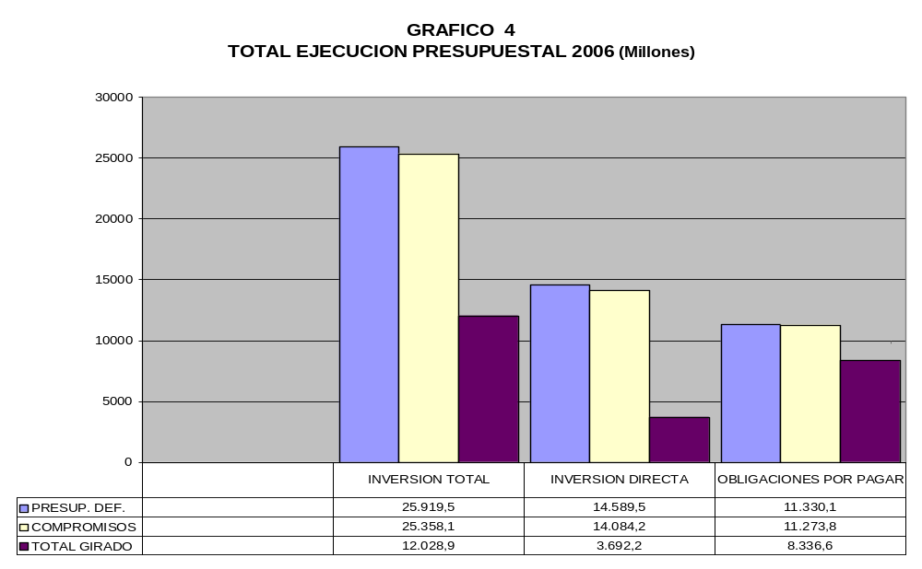

De los $14.589 millones se comprometieron $14.084 millones, es decir el 97%, sin embargo lo realmente girado tan solo alcanzó un 25% $3.962 millones, lo cual puede sintetizarse como el avance físico de los proyectos durante la vigencia, quedando un 75% pendiente para ser ejecutado en el periodo 2007 representados como reservas presupuestales. Se hace notorio como el mayor porcentaje de los recursos girados correspondió a obligaciones por pagar (74%) $8.336 millones, lo cual significa el alto nivel de atraso en la ejecución de los proyectos de vigencias anteriores.

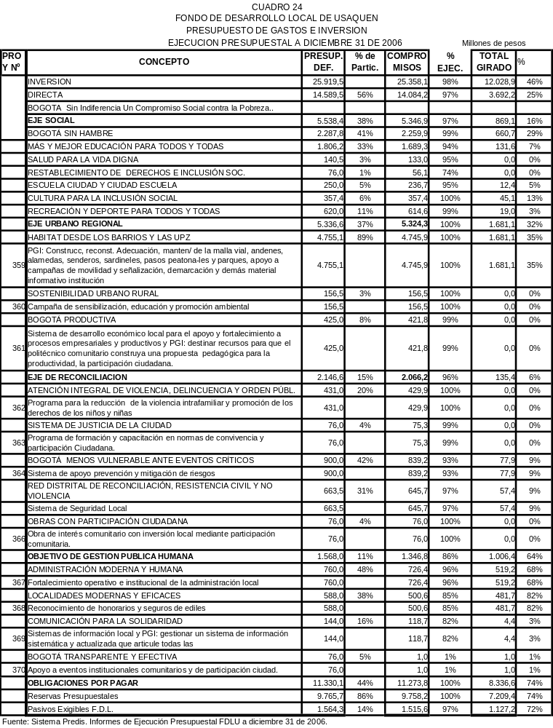

3.6.1.2 Distribución de los recursos por ejes:

Para las diferentes áreas sociales se direccionaron $13.021 millones (89.3%) correspondientes a los Ejes: Social, Urbano Regional y Reconciliación, y para gastos de funcionamiento de la administración local $1.568 millones (10.7%) que hacen parte del Objetivo Gestión Pública Humana, tal como se puede apreciar en el siguiente gráfico:

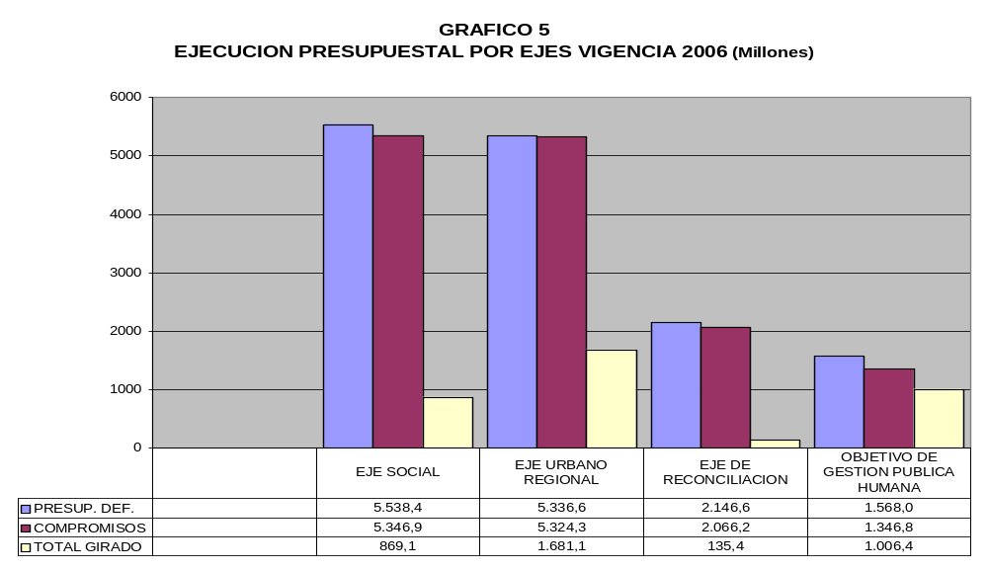

3.6.1.3 Distribución de los recursos por programas:

Los Ejes que comprometieron los mayores recursos fueron el Social y el Urbano Regional con un 64%, para ejecutar los tres programas más importantes del plan de desarrollo: Bogotá sin Hambre, Más y mejor educación para todos y todas y Hábitat desde los barrios y las UPZ, quienes absorbieron el 60% de los recursos del total de la inversión directa, tal como se observa en el gráfico siguiente:

De los tres programas más importantes también se destacan subproyectos o componentes de mayor inversión: para “Bogotá sin Hambre” con los comedores comunitarios y suministro de complementos nutricionales para lo cual se proyecto un presupuesto de $1.408 millones, “Más y mejor educación para todos y todas” con el componente de dotación para los IED y fortalecimiento de los hogares infantiles con recursos de $1.380 millones y Hábitat desde los barrios y las UPZ, donde se destaca el mantenimiento de la malla vial local alcanzando el mayor presupuesto de $3.360 millones de pesos.

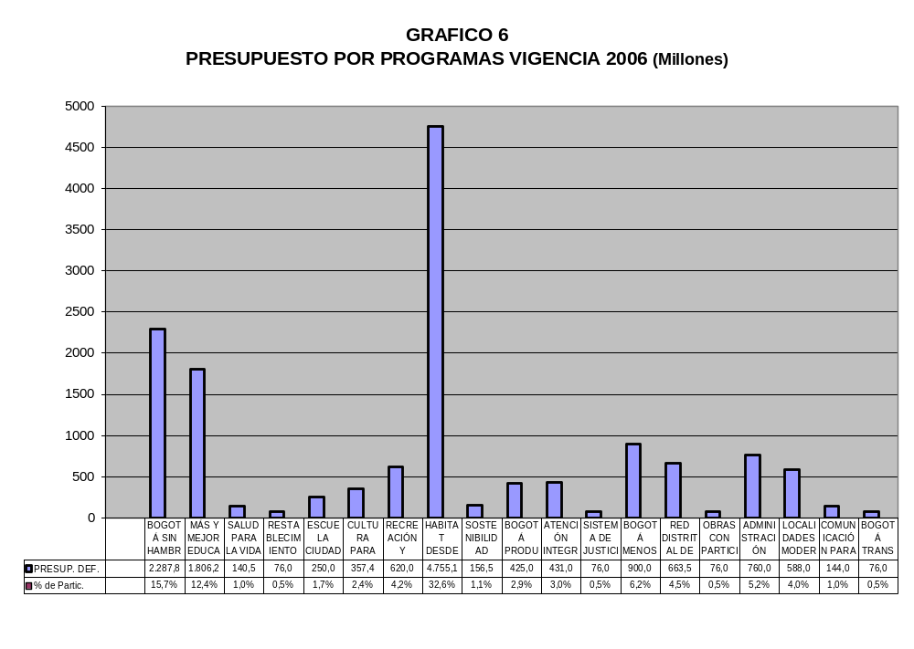
3.6.1.4 Evaluación del Eje Social

Para este eje se planearon siete programas de ocho programados en el plan de desarrollo, con igual número de proyectos para ser ejecutados durante la vigencia, a pesar de haber sido uno de los ejes con mayor participación presupuestal (38%) y haber comprometido durante la vigencia aproximadamente el 100% de los recursos, tan solo giro el 16% de los mismos, presentando un avance mínimo en el desarrollo de actividades en la ejecución de proyectos, destacándose tan solo el programa “Bogotá sin Hambre” con un 29% como el de mayores logros.

En cumplimiento de la política social direccionada desde la propia administración central, para la localidad de Usaquén fueron priorizados dos programas que absorbieron el 74% de los recursos del eje social: Bogotá sin Hambre (proyecto: Apoyo a programas de nutrición y seguridad alimentaría $2.287 millones) y Más y Mejor Educación para Todos y Todas (Proyecto: Sistema de Educación local y PGI Promover el fortalecimiento de los hogares infantiles y la creación de centros de atención $1.806 millones), gráficamente en la siguiente imagen se observa lo comentado.
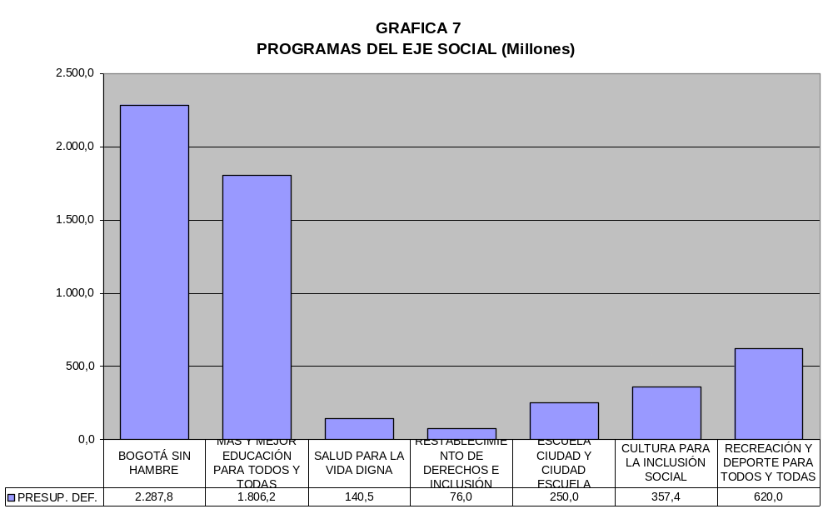

La contratación desarrollada corresponde a la ejecutada por las diferentes UEL, para lo cual se celebraron 64 contratos, destacándose especialmente el programa “Bogotá sin Hambre, se celebraron 10 contratos, con diferentes entidades del distrito: ocho con la UEL DABS, relacionados con comedores comunitarios, bonos al adulto mayor y dos con la SED sobre el tema de suministro de complementos nutricionales, destacándose como el de mayor valor los de contenido de comedores comunitarios con un presupuesto aproximado de $1.000 millones, seguido de complementos nutricionales con $632 millones y bonos al adulto mayor por $628,9; toda la contratación anterior fue celebrada durante los dos últimos meses del año anterior, excepto lo contratado sobre bonos para el adulto mayor que se inicio en el mes de mayo y presentando giros y pagos en la vigencia; por lo anterior se deduce que el nivel de gestión y ejecución del programa fue bajo.

Para la ejecución del proyecto “Más y Mejor Educación para Todos”, se direccionaron 12 contratos destacándose los componentes “dotación IED locales” con $980,0 millones y “fortalecimiento de hogares infantiles” con $400,0 millones y la Implementación de un programa de educación formal y no formal con un presupuesto de $326,6 millones. De los 12 contratos 11 fueron suscritos durante los dos últimos meses, y uno solo celebrado en el mes de julio del año anterior, se concluye que el nivel de ejecución del programa fue mínimo.

Los cuatro proyectos siguientes en orden presupuestal que presentan los niveles de participación más bajos son: “Salud para la vida digna” (3%). la gestión desarrollada para el programa fue nula al haber incluido cuatro componentes cuyos contratos fueron suscritos en los tres últimos meses, sin haber presentado giros o actas de iniciación. Igual situación se presento para el programa “Reestablecimiento de derechos e inclusión social” con una participación del (1%); para el programa “Escuela Ciudad y Ciudad Escuela” con un (5%) de participación presentando giros del 5% y el programa “Cultura par la Inclusión Social” con un 6% y giros por el 13%.

De igual manera para el proyecto de “Recreación y deporte para todos y todas” se firmaron ocho contratos entre noviembre y diciembre del 2006, excepto el convenio de asociación UEL-IDRD NO. 02-06 por valor de $38 millones que se inicio el 18 de octubre de 2006, con giros del 3%.

3.6.1.5 Evaluación del Eje Urbano Regional

El eje Urbano Regional tiene una de las participaciones más altas de inversión directa (37%) junto al eje social, se plantearon tres programas con igual número de proyectos para ser ejecutados durante la vigencia mediante 32 contratos, a pesar de haber sido uno de los ejes con mayor participación presupuestal y haber comprometido durante la vigencia el 100% de los recursos, solo giro el 32% de los mismos, presentando un avance bajo en el desarrollo de actividades de los proyectos, destacándose el programa “Hábitat desde los Barrios y las UPZ” con giros del 35%, el que presentó algunos avances.
Como se dijo anteriormente, el programa “Hábitat desde los Barrios” es el programa de mayor asignación de recursos $4.755 millones participando con el 89% del eje urbano regional y el 32.6% sobre el total de la inversión directa.

El proyecto “Hábitat desde los barrios y las unidades de planeación zonal-UPZ” celebró 8 convenios interadministrativos, de los cuales uno, el de mayor valor corresponde al mantenimiento de vías por $2.791 millones junto a la interventoría por $216 millones, convenios firmados durante los últimos dos meses, iniciados el 28 de noviembre con giros por valor de $1.681 millones que representan el 35% de los recursos. Los recursos restantes fueron direccionados para la construcción de vías nuevas $981 millones, andenes de la calle 116 $700 millones, suministro de materiales $192 millones, parques $452 millones y la adecuación y dotación de cuatro salones comunales.
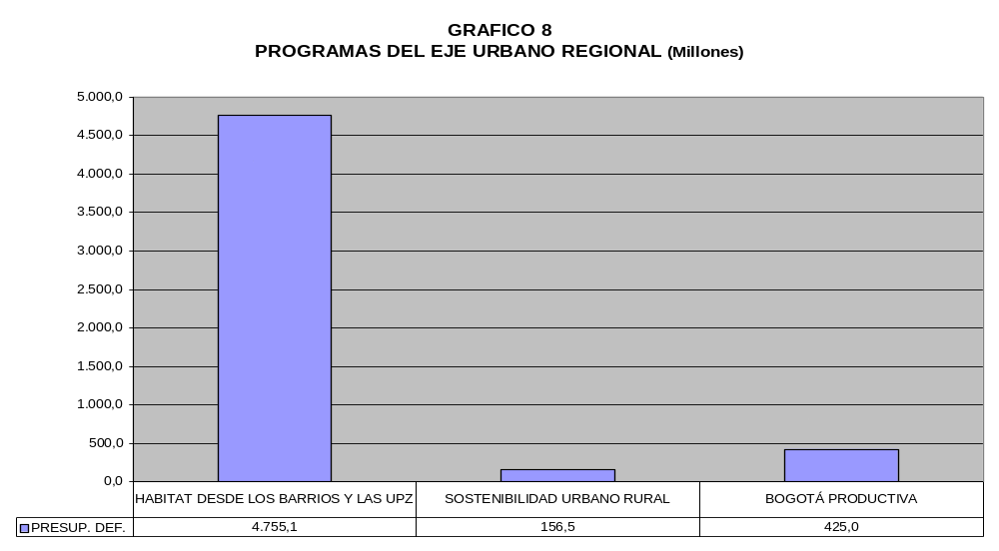
Sobre el proyecto de sostenibilidad urbano-regional, se firmaron tres contratos y un convenio en cumplimiento del objetivo de campañas de sensibilización, educación y promoción ambiental por un valor total de $156 millones, sin presentar avances ni giros presupuestales, presentando por lo tanto una gestión ineficaz en cumplimiento de sus objetivos.

El proyecto “Bogotá Productiva” cuyo objetivo central es el de generar el apoyo y fortalecimiento de procesos empresariales, celebró 8 contratos por valor de $425 millones especialmente para programas de capacitación, bajo la dirección de la UEL DACCD y Dansocial, celebrados a finales del año anterior y sin evidenciarse la iniciación de los mismos.

3.6.1.6 Evaluación del Eje Reconciliación

Para este eje se contemplaron cinco programas para ser ejecutados en la vigencia 2006, de ocho programados en el plan de desarrollo, los dos más representativos son “Bogotá, menos vulnerable ante eventos críticos” con el 42% para ejecutar el proyecto 364 Sistema de apoyo prevención y mitigación de riesgos, y la “Red Distrital de Reconciliación, Resistencia Civil y no violencia” con un 31% de participación pera ejecutar el proyecto 365 Sistema de Seguridad Local, estos programas representaron el 73% de los recursos destinados a éste eje.

La distribución presupuestal para este eje se observa en la siguiente gráfica:
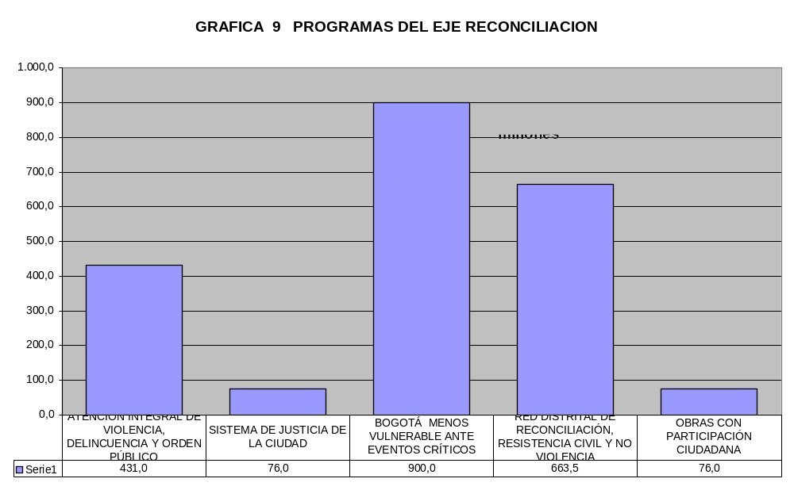

Para el programa “Atención Integral de violencia, delincuencia y orden público” se firmaron seis contratos por valor de $431 millones, firmados a finales del año anterior, igual situación se presentó en el programa “Sistema de justicia de la ciudad” cuyos dos contratos ascendieron a la suma de $76 millones, por lo tanto no se presentó avances de ningún orden.

Los programas que presentaron los mayores avances correspondieron a “Bogotá menos vulnerable ante eventos críticos” y “Red distrital de reconciliación, resistencia civil y no violencia” con giros que alcanzaron tan solo el 9% de los recursos comprometidos.

Así mismo el programa “Obras con participación ciudadana” no presento avance alguno, para lo cual se celebró un convenio interadministrativo con el DACCD por valor de $76 millones

3.6.1.7 Evaluación del Objetivo Gestión Pública Humana

Este objetivo incluyo (4) programas, los más representativos fueron “Administración moderna y humana” con el 48% y “Localidades modernas y eficaces” con el 38%, tal como se observa en la gráfica siguiente:
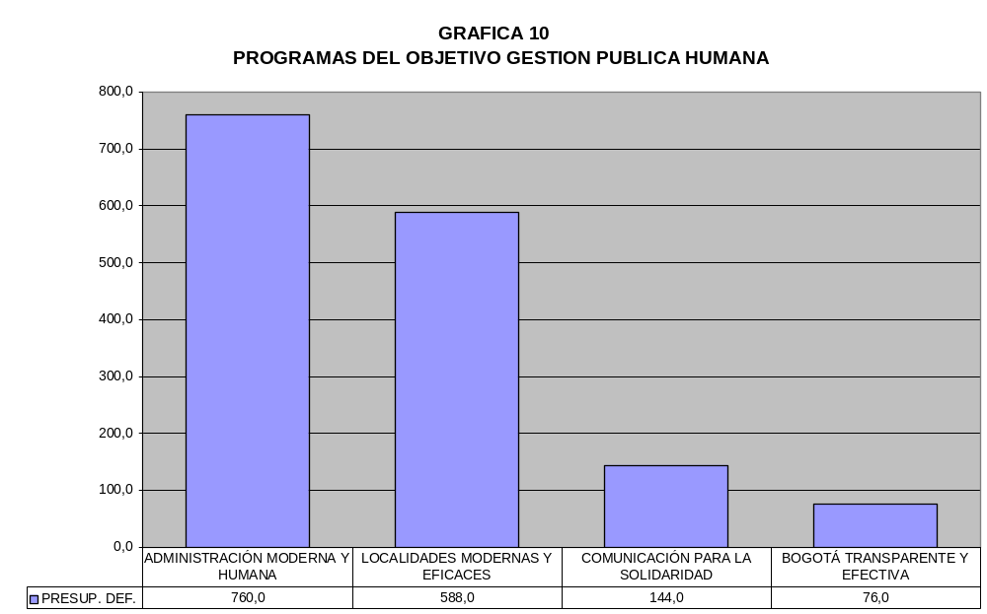

Los principales componentes del programa “Administración Moderna y Humana” son los de fortalecimiento operativo e institucional de la administración local que comprende el mantenimiento de vehículos, de las sedes, las compras para el funcionamiento administrativo local, pago de servicios públicos, y para el programa “Localidades Modernas y Eficaces” hace referencia a un único componente como es el pago por honorarios y seguros a ediles.

En menores porcentajes se encuentran los programas “Comunicación para la solidaridad” y “Bogotá Transparente y Efectiva”, para el primer programa comprometió el 82% de los recursos para gestionar un sistema de información sistemática, donde se divulguen todas las actividades inherentes a la gestión de la administración local a través de los medios de comunicación masiva. Se suscribieron cuatro contratos en el último trimestre sin evidenciar gestión alguna en la vigencia.

El segundo programa con la participación más baja tan solo el 5%, comprometió el 1.34% del presupuesto que represento $1 millón girando el mismo valor.

3.6.1.8 Proyectos de Gran Impacto

Las observaciones correspondientes a este numeral se encuentran plasmadas en la evaluación de cada uno de los ejes.

El análisis presupuestal relacionado con los Proyectos de Gran Impacto contemplados en el Plan de Desarrollo Local y que fueron incorporados en la ejecución de la inversión directa durante la vigencia 2006 fue la siguiente:

Presupuestalmente, los megaproyectos presentaron el mismo comportamiento de la inversión directa realizado al comienzo del presente componente, por el mismo presupuesto el PGI 359 presentó el mayor grado de participación (64%), como el de mayor avance físico al presentar giros por el 35%, en este orden continua el megaproyecto 353 relacionado con el sistema de educación con un 24% de participación con un valor de giros en la vigencia insignificante, para una mejor comprensión se puede observar la gráfica de la hoja siguiente.

El PGI 357 Sobre el Sistema local de cultura. Pretende encontrar y desarrollar los espacios locales que permitan la integración y el reconocimiento de tradiciones entre vecinos, habitantes y visitantes de la localidad a través de actividades de capacitación, eventos

El PGI 359 establece que a través de la unión de esfuerzos interinstitucionales, se ejecuten recursos en el mantenimiento de las vías locales, con el fin de mejorar la movilidad de peatones y vehículos en los diferentes sectores geográficos locales y se reduzcan los tiempos de desplazamiento y en general mejorar la imagen urbana de la localidad contando con intervención en parques y equipamiento comunal.

CUADRO 25
EJECUCIÓN PRESUPUESTAL
MEGAPROYECTOS VIGENCIA 2006
(Millones de pesos)
PROY Nº | CONCEPTO | PRESUP. DEF. | % de Partic. | COMPROMISOS | EJEC. | TOTAL GIRADO | %
353 | Sistema de Educación local y PGI Promover el fortalecimiento de los hogares infantiles y la creación de centros de atención | 1.806,2 | 24% | 1.689,3 | 94% | 131,6 | 7%
357 | Sistema local de cultura y PGI Promover y apoyar la localidad de Usaquén como destino turístico y cultural de la ciudad | 357,4 | 5% | 357,4 | 100% | 45,1 | 13%
359 | PGI: Construcc, reconst. Adecuación, manten/ de la malla vial, andenes, alamedas, senderos, sardine-les, pasos peatonales y parques, apoyo a campa-ñas de movilidad y señalización, demarcación y demás material informativo institución | 4.755,1 | 64% | 4.745,9 | 100% | 1.681,1 | 35%
361 | Sistema de desarrollo económico local para el apoyo y fortalecimiento a procesos empresariales y productivos y PGI: destinar recursos para que el politécnico comu-nitario construya una propuesta pedagógica para la productividad, la participación ciudadana | 425,0 | 6% | 421,8 | 99% | 0,0 | 0%
369 | Sistemas de información local y PGI: gestionar un sistema de información sistemática y actualizada que articule todas las | 144,0 | 2% | 118,7 | 82% | 4,4 | 3%
 | TOTALES | $7.487,7 |  | 7.333,1 | 98% | 1.862,2 | 25%
Fuente: Sistema Predis Ejecución Presupuestal Vigencia 2006
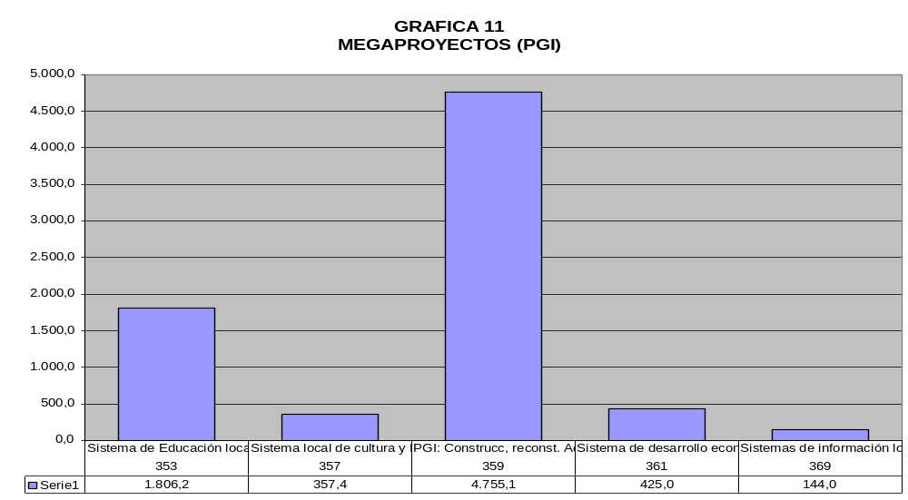

El PGI 361 pretende crear escenarios y estratégicas para la generación de empleo e ingresos, a través de un tejido empresarial entre las microempresas, medianas y grandes empresas, emprendedores, por medio de servicios a la medida ofrecidos a través de la articulación de los oferentes públicos y privados, que permitan orientar a la comunidad empresarial sobre las tendencias del mercado y el fortalecimiento para incursionar en mercados potenciales, con generación de oferta laboral y fortalecimiento de las incipientes iniciativas productivas, por medio de seis líneas de acción: formación, información, financiación, innovación, asociatividad y acompañamiento

El PGI 359 sobre Sistemas de información local. Este proyecto pretende dotar tanto a la administración local y a la ciudadanía en general de información multipropósito y organizada, que integre datos georeferenciados relacionados con las problemáticas más relevantes.

Al mismo tiempo contar con un medio de comunicación institucional efectivo en el que se publique la información relacionada principalmente con la inversión y la oferta institucional y otras acciones y eventos generados desde lo local.

Concepto de la gestión frente al Plan de Desarrollo:

La Gestión desarrollada por el FDLU con relación al Plan de Desarrollo no cumplió con la normatividad establecida, no fue eficaz ni oportuno en el cumplimiento de objetivos, programas, proyectos, metas y actividades dirigidas hacia las poblaciones focalizadas, aunque presupuestalmente se comprometieron los recursos para la ejecución de los diferentes proyectos (97%); solo el Eje Urbano Regional, programa “Hábitat desde los barrios y las UPZ” alcanzó algunos avances de obras de infraestructura, especialmente lo relacionado con la construcción de vías, reparcheo de la malla vial, para el resto de ejes, programas y proyectos se reservaron los recursos para ser ejecutados en la vigencia 2007. Concluyendo que se incumplió con lo manifestado en la Ley 610, artículo 3 donde se define la Gestión Fiscal como ”... el conjunto de actividades ... que realizan los servidores públicos y las personas de derecho privado que manejen o administren recursos o fondos públicos, tendientes a la adecuada y correcta ... planeación, ... gasto, inversión ... en orden a cumplir los fines esenciales del Estado, con sujeción a los principios de ... eficiencia, ... eficacia, ...”, entendida la eficiencia como la medida en la que una organización es capaz de realizar a cabalidad las funciones que le competen; y eficacia como capacidad de lograr los objetivos y metas programadas con los recursos disponibles y en un tiempo determinado, principios que no fueron cumplidos en la vigencia objeto de evaluación.

3.6.2 BALANCE SOCIAL

Como herramienta de control, el objetivo de esta evaluación permite analizar los resultados alcanzados por el FDLU durante la vigencia mediante la formulación, diseño e implementación de políticas públicas y establecer los efectos que su aplicación causa en los ciudadanos y en la búsqueda de la equidad en los niveles económicos, sociales, políticos y culturales.

Entendida la política pública como el “…conjunto de sucesivas iniciativas, decisiones y acciones del régimen político frente a situaciones socialmente problemáticas y que buscan la resolución de las mismas o llevarlas a niveles manejables…el objeto de cualquier propuesta de política es controlar y dirigir cursos futuros de acción, que es la única acción sujeta a control. La política pública es la concreción del Estado en acción, en movimiento frente a la sociedad y sus problemas”

Definida la política pública, esta debe ser evaluada sobre el impacto social generado en cumplimiento de actividades, metas, proyectos y programas dirigidos hacia las poblaciones beneficiadas.

En la presentación de cada una de las problemáticas el FDLU siguió los parámetros establecidos por esta Contraloría: Reconstrucción del problema social, instrumentos operativos para la solución de los problemas sociales y los resultados en la transformación de los problemas sociales.

La Localidad enfrenta una gran diversidad de problemas, educación, salud, inseguridad, desempleo, movilidad, riesgos de origen natural y antrópico, medio ambiente, sin embargo, se identificaron como problemas de mayor impacto los siguientes:

- Inseguridad y violencia
- Desempleo e inseguridad
- Movilidad
- Zonas de alto riesgo y situación de emergencia

Para minimizar cada una de las problemáticas, la administración local utilizó diferentes instrumentos operativos, esquematizados desde el mismo plan de desarrollo distrital, para lo cual estableció políticas, estrategias, programas y compromisos o metas reflejadas en proyectos para los cuales se asignaron recursos de acuerdo al grado de complejidad y disponibilidad existente. En la gráfica siguiente se observa la distribución presupuestal:
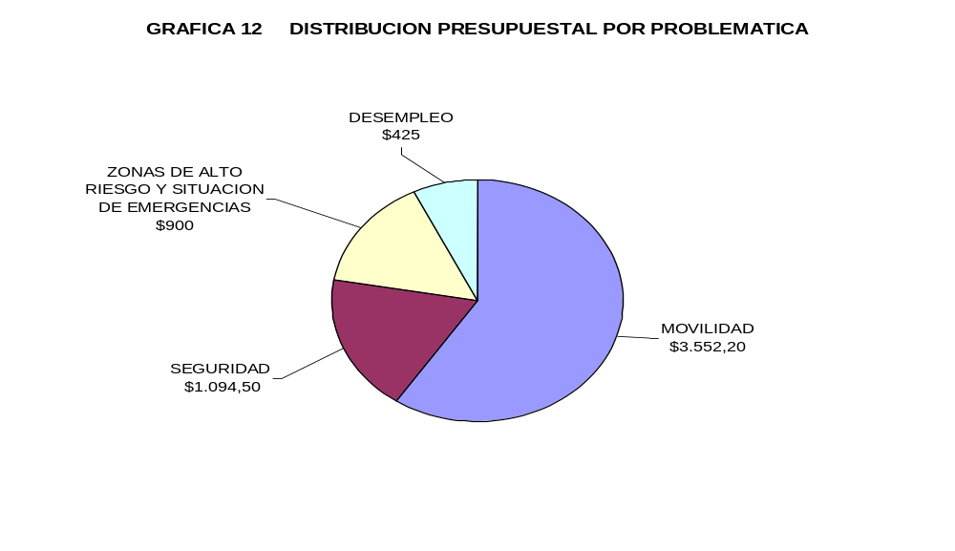
Dada la complejidad de las problemáticas y en orden de priorización, movilidad se presenta como la problemática de mayor dimensión en la localidad y que incide en la calidad de vida de sus habitantes como de la población flotante, le sigue seguridad, zonas de alto riesgo y situación de emergencias, finalmente el desempleo y de acuerdo a los recursos disponibles se presenta como la de menor categoría.

Desde el punto de vista de focalización del problema, las problemáticas de movilidad y seguridad afectan a todas las poblaciones de la localidad, mientras que las zonas de alto riesgo y situaciones de emergencia como el desempleo afectan solo a las poblaciones de estratos 1 y 2 que habitan en los cerros.

Para el objeto de esta auditoría y dadas las características de la problemática de movilidad con respecto al deficiente estado de la malla vial, esta oficina local la tomo como muestra para la evaluación y análisis

Problemática Movilidad (Malla Vial Local)

Sobre la problemática de movilidad objeto de esta evaluación, se encuentra incorporada dentro de la política Nº 13 de “Hábitat” del plan de desarrollo local “USAQUEN HUMANA, PRODUCTIVA Y SIN DIFERENCIA 2005-2008”, la cual se define como “El hábitat, asociado a los espacios donde transcurre la vida, será el referente de identidad para las comunidades y un criterio rector de la acción pública, a fin de elevar la calidad de vida mediante el mejoramiento de condiciones de habitabilidad, disponibilidad accesibilidad física y económica a los servicios, y de reconocimiento a los valores de los grupos sociales y culturales, dando prioridad a las zonas en condiciones de mayor pobreza, riesgo y vulnerabilidad. Se implementaran evaluaciones cualitativas de las UPZ en términos de su aceptación, pertenencia y expectativas”

La malla vial actual cuenta con 897 Km/Carril de malla vial distribuidos en Arterial: 82 Km/Carril, Intermedia: 259 Km/Carril y Local: 556 Km/Carril, cuya recuperación total se estima en aproximadamente $63.000 mil millones, para efectos del análisis, se tendrá en cuenta la malla vial local,

Básicamente la problemática de movilidad está dada porque un gran porcentaje de las vías de la localidad se encuentran en mal estado, dificultando el tráfico vehicular y peatonal, situación originada por el crecimiento desmesurado de desarrollos urbanísticos, uso indebido de las vías en sectores específicos de la localidad, falta de mantenimiento, escaso presupuesto para la atención de la malla vial, vías que cumplieron su periodo de vida útil, incremento del parque automotor.

Los efectos del problema generan aumento en los tiempos de recorrido de lo usuarios, lo cual afecta de manera directa la eficiencia en sus labores diarias, daños de vehículos por el deterioro de los corredores viales, descontento e inconformidad de la ciudadanía por la afectación de su calidad de vida, contaminación visual.

La población afectada corresponde a los habitantes de la Localidad y la población flotante. Específicamente los conductores de vehículos particulares, de servicio público, motos y bicicletas, además de los peatones que transitan y los usuarios del transporte público que circulan por la malla vial de la localidad.

Los proyectos de mantenimiento de vías se encuentran enmarcados dentro del Plan de Desarrollo Económico, social y de Obras Públicas "USAQUEN HUMANA, PRODUCTIVA Y SIN INDIFERENCIA", en el Eje "URBANO REGIONAL" Programa "Hábitat desde los barrios y las Unidades de Planeamiento Zonal UPZ".

La acción del programa se ejecuta a través del proyecto de gran impacto (PGI) que busca brindar soluciones a problemas estructurales comunes en la localidad 359-2005 PGI: "CONSTRUCCION, RECONSTRUCCIÓN, ADECUACION, MANTENIMIENTO DE LA MALLA VIAL LOCAL, ANDENES, ALAMEDAS, SENDEROS, SARDINELES, PASOS PEATONALES Y PARQUES, APOYO A CAMPAÑAS DE MOVILIDAD, SEÑALIZACIÓN, DEMARCACIÓN Y DEMÁS MATERIAL INFORMATIVO INSTITUCIONAL Y ADECUACIÓN Y DOTACIÓN DE SALONES COMUNALES"

El contenido del proyecto es amplio, como se observa uno de los objetivos centrales corresponde al componente “mantenimiento de la malla vial”

Como objetivos específicos del proyecto esta el de mejorar la calidad de vida de los habitantes, mejorar la movilidad peatonal y vehicular de los residentes del barrio disminuyendo los tiempos de desplazamiento desde sus trabajos a sus viviendas, adelantar acciones de construcción de la malla vial local e intermedia, atendiendo aquellas que de acuerdo con las especificaciones técnicas y los criterios de viabilidad puedan ser objeto de inversión, crear una renovada imagen urbana digna para la comunidad de la Localidad y generar empleo a la comunidad residente del sector durante el proceso de ejecución de las obras.

Metas del proyecto con relación a la malla vial local: la malla vial local corresponde a 556 Km/Carril de 897 Km/Carril de la malla vial total, es decir que hace parte del 61%

La meta para el 2006 corresponde a la construcción, reconstrucción, adecuación mantenimiento de 30.000 m2 que corresponden a 8.6 en Km/Carril, teniendo en cuenta que un Km/Carril es equivalente a 3.500 m2. Así para el 2006 se tenia previsto realizar el mantenimiento tan solo del 1.6% de la malla vial que corresponde a 556 Km/Carril

Presupuestamente para el año 2006 el FDL Usaquén destino recursos por $ 3.552.2 millones para la malla vial para recuperar 30.000 m2 o el equivalente a 8.6 Km./Carril.

Este presupuesto con relación al presupuesto del programa hábitat corresponde al 74%, sobre el eje urbano regional el 66% y sobre el total de la inversión directa el 24%, lo cual significa que aproximadamente la cuarta parta del presupuesto para inversión directa se direccionó para la problemática de malla vial local, además para el programa hábitat y el eje urbano regional significaron las mayores inversiones, a continuación se indica la distribución presupuestal para cada uno de los componentes como y la contratación respectiva:

CUADRO 26
COMPONENTES Y CONTRATACION PROBLEMÁTICA DE LA MALLA VIAL 2006
LOCALIDAD DE USAQUEN
(Millones de pesos)
COMPONENTE | SUBTOTAL | VALOR | CONTRATO | CONTRATISTA
Mantenimiento de vías | 2.378.9 | 1.576.9 | INSTITUTO DISTRITAL PARA LA PROTECCIÓN DE LA NIÑEZ Y DE LA JUVENTUD -IDIPRON- | CONVENIO INTERADMINISTRA-TIVO DE COFINANCIACIÓN No. 02. FDL USAQUEN
 |  | 586.0 | INSTITUTO DISTRITAL PARA LA PROTECCIÓN DE LA NIÑEZ Y DE LA JUVENTUD -IDIPRON- | ADICIÓN CONVENIO INTERAD-MINISTRATIVO DE COFINANCIA-CIÓN No. 03. FDL USAQUEN
 |  | 158.0 | UNIVERSIDAD MILITAR NUEVA GRANADA | CONVENIO INTERADMINISTRA-TIVO DE COFINANCIACIÓN No. 03. FDL USAQUEN
 |  | 58.0 | UNIVERSIDAD MILITAR NUEVA GRANADA | ADICIÓN CONVENIO INTERAD-MINISTRATIVO DE COFINANCIA-CIÓN No. 04. FDL USAQUEN
Vías Nuevas | 981.1 | 981.1 | IDU | CONVENIO INTERADMINISTRA-TIVO DE COFINANCIA-CIÓN No. 22. UEL IDU
Suministro Materiales | 192.1 | 192.1 | MAANUFACTURAS DE CEMENTO | CONTRATO DE SUMINISTRO UEL IDU 01-069
TOTAL | 3.512.1
Fuente: Relación Contractual 2006 Fondo de Desarrollo Local de Usaquén

Los convenios fueron firmados durante los últimos dos meses de la vigencia anterior, iniciados el 28 de noviembre con giros por valor de $1.681 millones que representan el 35% de los recursos, es decir que los trabajos fueron iniciados en el 2006 pero su ejecución real se dará en la presente vigencia, aspecto que impide aplicar indicadores de beneficio social.

El listado de mantenimiento de vías priorizadas para la contratación suscrita corresponde a 27 vías y la construcción de cuatro, obras que serán ejecutadas durante la vigencia 2007

A los $3.512 millones del 2006, se unen a los $2.550 millones apropiados durante la vigencia 2005 para un valor total de $6.062 millones, quiere decir que durante los dos primeros años del plan de desarrollo se ejecutara aproximadamente el 10% del valor total previsto para recuperar la malla vial local cuyo valor es de $63.000,0 millones según datos de la Dirección Técnica de Planeación del Instituto de Desarrollo Urbano

Durante el año 2005 fueron suscritos los convenios 014 UEL-IDU para realizar el mantenimiento a 76 vías en las UPZ: La Uribe, San Cristóbal Norte, Toberín y Verbenal; Convenio 049 de 2005 para realizar el mantenimiento de 20 vías, de las cuales se dejaron de ejecutar 5.

Del análisis anterior se concluye que la problemática de movilidad relacionada con malla vial es critica, por el tamaño de la misma y los recursos necesarios para minimizar el problema, durante los dos primeros años del plan de desarrollo presupuestalmente dispuso tan solo del 10% de los recursos del plan de desarrollo a ser ejecutado en cuatro; a pesar de ser el componente de mayores recursos de inversión estos son insuficientes, teniendo que priorizar las vías que requieren una intervención urgente, además por la suscripción de contratos al finalizar la vigencia quedando las obras para ser ejecutadas en la vigencia siguiente, son factores que impiden realizar verdadero análisis de impacto social relacionado con el balance social en cumplimiento de las políticas públicas. Sobra advertir que esta misma situación y comportamiento se presentó en la mitigación de las otras tres problemáticas prioritarias en la localidad de Usaquén Inseguridad y violencia, desempleo e inseguridad como Zonas de alto riesgo y situación de emergencia

Concepto de la gestión frente al Balance Social:

Evaluados los compromisos que se formularon para mitigar la problemática de Movilidad en el marco de la política de Hábitat, permiten concluir que la aplicación de la política no se cumplió, dado que al no ejecutarse las acciones suficientes y oportunamente para recuperar la malla vial local de acuerdo a los presupuesto asignados tanto para el 2005 como el 2006 este tan solo alcanzó el 10% de los previsto para los cuatro años, por lo tanto no se ha logrado la cobertura e impacto poblacional, traducido en beneficios reales para los destinatarios de los recursos

La política seguirá siendo afectada en su propósito de mejorar la calidad de vida de los habitantes, mientras que la Administración Distrital no destine los recursos suficientes para dar mantenimiento a la malla vial local, recursos que no alcanzan ya que la demanda de vías requieren de una inmediata intervención, por lo que se tiene que recurrir a un sistema de priorización de vías para seleccionar cuáles requieren de una intervención urgente. Cualquier indicador que se establezca sobre la gestión social adelantada no será real puesto que las obras no se han iniciado impidiendo medir la calidad de la obra, oportunidad y el impacto o beneficio recibido por la población objeto.

3.7. EVALUACION COMPONENTE GESTION AMBIENTAL

Para la evaluación de la Gestión Ambiental Institucional, se tomo como base, el documento “Generalidades sobre La Gestión Ambiental” elaborado por la Dirección de Recursos Naturales y Medio Ambiente de la Contraloría de Bogotá, se hizo análisis del Informe del Plan Institucional de Gestión Ambiental PIGA y la ejecución presupuestal de los proyectos correspondientes al área ambiental., se confrontaron los soportes (recibos de servicios públicos y datos históricos entre otros) se realizo el seguimiento al Plan de Mejoramiento suscrito por la administración Local, estableciendo lo siguiente:

3.7.1. Nivel Interno:

      - El Fondo de Desarrollo Local de Usaquén, elaboró el Plan Institucional de Gestión Ambiental, PIGA, donde presenta entre otros un diagnostico del uso y manejo de residuos sólidos, hídrico, energético y componente atmosférico, no obstante a lo anterior, en la evaluación adelantada por el grupo auditor se detectan inconsistencias en los datos de registros consignados, incumpliendo lo normado en la Ley 87 de 1993 Artículo 2, literales b), c), f) y d).

Una vez surtidos los procedimientos que regulan el proceso de prestación del servicio micro, la observación anterior se configura como hallazgo de carácter administrativo, la cual deberá ser contemplada en el plan de mejoramiento de la entidad.

      - El Fondo de Desarrollo Local de Usaquén, incumplió con el Decreto 061/ 2003, en el articulo 12 que establece la formulación y cumplimiento del PIGA, por cuanto se ha elaborado el citado plan, no cuenta aún con la aprobación definitiva del Departamento Administrativo de Medio Ambiente - DAMA, hoy Secretaria Distrital de Ambiente .

Una vez surtidos los procedimientos que regulan el proceso de prestación del servicio micro, la observación anterior se configura como hallazgo de carácter administrativo, la cual deberá ser contemplada en el plan de mejoramiento de la entidad.

La Alcaldía Local de Usaquén, está conformada por cinco sedes a saber: Alcaldía sede principal, JAL, Inspecciones, Almacén y Politécnico de Alta blanca, las instalaciones son distantes una de las otras , el equipo auditor tomo como base para la evaluación la sede principal ubicada en el costado nororiental a la carrera séptima su dirección actual es cra. 6ª A # 118 - 03 donde permanecen aproximadamente cincuenta (50) funcionarios y por considerarla representativa, allí se encuentra el despacho de la alcaldesa, la oficina de la Contraloría y oficinas jurídica, presupuesto y atención a la comunidad entre otras.

De la evaluación adelantada al Plan Institucional de Gestión Ambiental PIGA se observaron inconsistencias tales como:

3.7.1.3. Componente Hídrico

En la sede principal no reposan registros históricos de los servicios públicos de agua, estos llegan directamente a la Secretaria de Gobierno donde efectúan el pago de los mismos, sin poder establecer el consumo promedio per cápita,

Es de anotar que El PIGA, registra un consolidado que corresponde a datos de consumo de tres de las cinco sedes dejando por fuera a la sede principal, pero lo presenta como la facturación del consumo de Servicios Públicos (Agua m3/h) para las entidades que componen la Alcaldía Local dentro del periodo comprendido entre enero - diciembre de 2005, la anterior información no es confiable y no permite establecer la evolución de consumo real en la sede principal (Alcaldía).

3.7.1.4. Componente Residuos Sólidos

La UESP para el 2006 aprobó el Plan de acción para el manejo de los residuos sólidos, se implementaron campañas de sensibilización y buen uso de los recursos, ello ha motivado a la reutilización de los residuos sólidos y posterior reciclaje.

La Alcaldía Local ha mejorado en el desarrollo de políticas de reciclaje, existe un Plan de acción para su aprovechamiento y manejo apropiado de acuerdo al Decreto 400 de 2004, no obstante a lo anterior es necesario continuar con la socialización, capacitación y sensibilización a los funcionarios para crear una cultura apropiada del reciclaje de los residuos sólidos, que permita un ahorro permanente, así mismo es preciso que la Administración adquiera canecas de mayor cabida, para los sitios donde se almacenan temporalmente los residuos.

El uso de carteleras es adecuado y constantemente renovado, se encuentran ubicadas en sitio visible y tanto funcionarios, personal de vigilancia, servicio de aseo y cafetería, como también los visitantes acceden a ellas.

En cada dependencia se hallan cajas de cartón de baja capacidad, donde se depositan diariamente los residuos sólidos reciclables, los residuos recuperables son recogidos y almacenados diariamente por el personal de aseo en bolsas de color amarillo en los sitios indicados. Así mismo se disponen cajas con un símbolo azul que caracteriza la economía se evidencia en casos como el registro permanente que se lleva en la toma de fotocopias, el buen uso del papel reciclado, la ubicación de canecas en las oficinas.

3.7.1.5. Componente Energético

Al igual que en el componente hídrico y de residuos sólidos en la sede principal no reposan estadísticas ni registros históricos de los servicios públicos de energía, aunque el informe identifica algunas oportunidades de reducción y ahorro, no fue posible establecer si el consumo energético presenta o no un aumento constante, tampoco existe evidencias (planillas, fotos, actas) de realización de campañas ni capacitación y/o sensibilización a los funcionarios, para el uso adecuado del recurso.
Como se observa en el siguiente cuadro la Alcaldía Local de Usaquén en su Plan Institucional de Gestión Ambiental PIGA, incluye un consolidado del consumo energético de tres de las cinco sedes, dejando por fuera datos esenciales de la sede principal, ubicada en la cra 6ª A # 118 -03, los cuadros carecen de análisis del comportamiento del consumo que permita aplicar estrategias de ahorro reales .

La facturación del consumo de Servicios Públicos (Energía) correspondiente a tres de las cinco sedes que componen la Alcaldía Local de Usaquén se muestra en el siguiente cuadro:

CUADRO 27
CONSUMO DE ENERGIA FDLU -VIGENCIA 2005
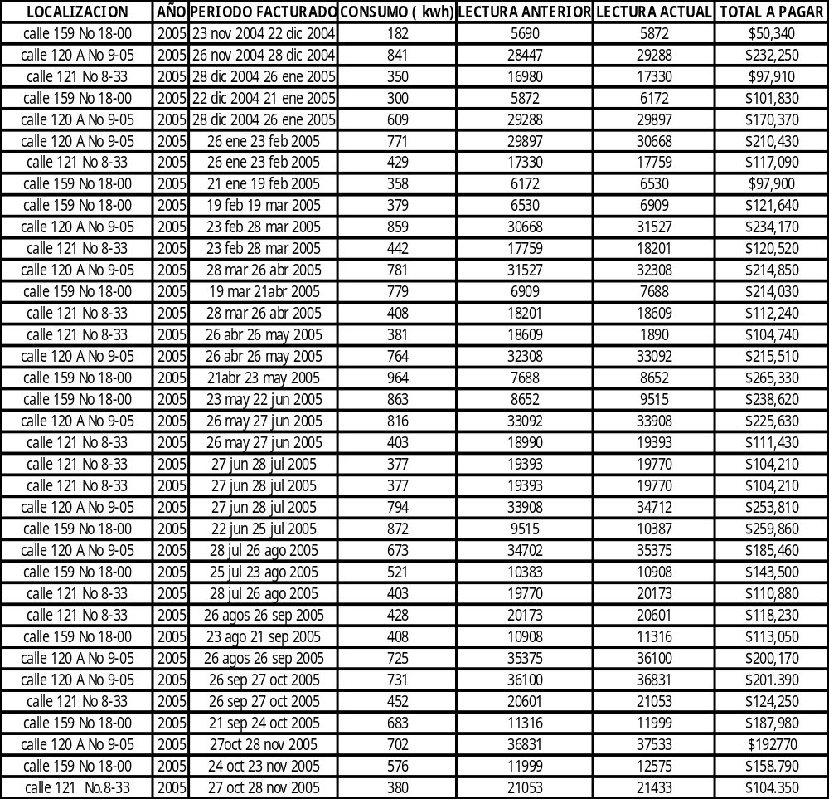
Consumo de energía (Kw. /h) para las entidades que componen la Alcaldía Local de Usaquén dentro del periodo comprendido entre enero – diciembre de 2005.
Fuente: PIGA, Unidad Local de Usaquén.

GRAFICO 13
CONSUMO DE ENERGIA FDLU VIGENCIA 2005
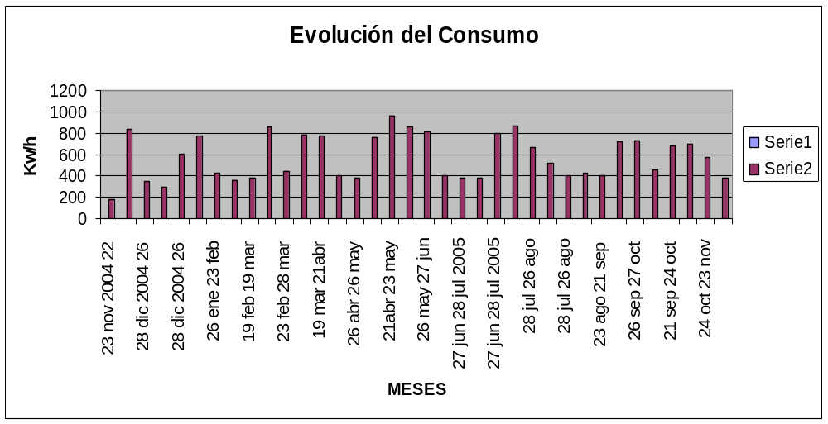
3.7.1.6 Componente Atmosférico

La alcaldía como tal no presenta contaminación auditiva dentro de sus dependencias.

3.7.2. Nivel Externo

3.7.2.1. Inversión Ambiental en la Localidad de Usaquén

De acuerdo a la ejecución presupuestal se designó una partida de $156.4 millones, la cual se comprometió en su totalidad. Su ejecución se realizará en la vigencia 2007, por cuanto los contratos mediante los cuales se van a ejecutar los recursos se suscribieron el 29 de diciembre de 2006.

3.7.2.1.1. La situación descrita es reiterativa en vigencias anteriores y refleja un porcentaje mínimo de ejecución de los proyectos como consecuencia del modelo de contratación local. Este aspecto afecta la calidad de vida de los ciudadanos, por lo tanto quienes formulan, viabilizan y ejecutan los planes, programas y presupuestos correspondientes, deben incluir las acciones pertinentes en el Plan de Mejoramiento, que permita subsanar las observaciones en un futuro inmediato, tal como lo establece la Resolución No. 053 de 2001.
Una vez surtidos los procedimientos que regulan el proceso de prestación del servicio micro, la observación anterior se configura como hallazgo de carácter administrativo, la cual deberá ser contemplada en el plan de mejoramiento de la entidad.

El presupuesto disponible para el área ambiental, con relación al presupuesto total disponible representa un 0.60% lo enmarca en el rango Aceptable.

CUADRO 28
INVERSION PROGRAMAS AMBIENTALES 2006
(Millones de pesos)
PROYECTO | DETALLE | VALOR
0360 | Campaña de sensibilización, educación, promoción y control ambiental – componente: Fortalecimiento al Sistema Ambiental Local. | 66.9
 | Convenio Interadministrativo 0506 | 58.4
 | Contrato de interventoría No. 66 | 8.5
0360 | Campaña de sensibilización, educación, promoción y control ambiental Componente - PRAES Y Proyecto Ciudadano de Educación Ambiental -PROCEDAS | 89.5
 | Contrato interadministrativo No. 1006- UEL DAMA | 81.4
 | Contrato de interventoría No. 65 | 8.1
 | Total proyecto 0360 | 156.4
0352 | Seguridad Alimentaría apoyo a programas de nutrición.  Componente: Agricultura Urbana | 133.4
 | Convenio interadministrativo No. 0106 | 122.8
 | Contrato de interventoría No. 60 | 10.2
 | Total proyecto 0352 | 133.4
TOTAL | Inversión Programas Ambientales | 289.8
Fuente: Fondo de Desarrollo Local de Usaquén

El proyecto 0360 de 2006, tiene como objetivo general, contribuir al proceso de fortalecimiento y organización de las redes, mesas y grupos de trabajo, en gestión ambiental local articulados a Proyectos Ambientales Locales, a través de ejercicios de construcción conjunta de herramientas eco lúdicas para la educación ambiental local, que permitan la lectura analítica de los imaginarios territoriales y de barrio con los propios actores , para destacar el esfuerzo y trabajo continuo de los agentes locales y proyectar sus creaciones a toda la localidad y al Distrito capital.

De los recursos asignados al proyecto 0360 de 2006 por valor de $ 156 millones, se suscribió el contrato ínter administrativo No 10 - 06 (UEL DAMA) con la Universidad Pedagógica Nacional por valor de $ 81 millones y el convenio ínter administrativo No 05 - 06 UEL DABS con la Universidad Nacional por $58 millones. La inversión directa realizada por el Fondo de Desarrollo Local de Usaquén, fue de $ 16 millones que corresponde al contrato de interventoría No 65 por $ 8 y el contrato de interventoría No 66 por $ 8 millones

Durante la vigencia 2006 se ejecutaron en un 100% los contratos suscritos en diciembre de 2005. En el proyecto 0360 de 2006, a través del contrato interadministrativo No. 04-05- UEL DAMA, por valor de $66 millones para “Realizar la ejecución técnica y financiera de los proyectos de inversión del FDLU” y el contrato de interventoría No. 5 con la Universidad Nacional de Colombia por valor de $9 millones.

En el proyecto 0352 de 2006 denominado, “Apoyo a programas de nutrición y seguridad alimentaría” cuenta con el programa “Núcleos de formación de agricultura orgánica” con recursos asignados por valor de $133 millones. Para su ejecución, se suscribió el Convenio Administrativo No 0106 inscrito entre el Jardín Botánico, el DAMA y el Fondo de Desarrollo Local de Usaquén por valor de $ 122 millones, de igual manera el FDLU suscribió el contrato de interventoría No. 60 por $10 millones.

Durante la vigencia analizada en cuanto al proyecto 0352 de 2006 se ejecutó a diciembre un 85% del convenio suscrito en la vigencia 2005, con el Jardín Botánico José Celestino Mutis.

Se concluye, que los contratos suscritos durante la vigencia 2006, por haber sido perfeccionados en el mes de diciembre no presentan ninguna ejecución, la cual se adelantará en la vigencia 2007. De otra parte, los contratos celebrados por el Fondo de Desarrollo Local de Usaquén en el área ambiental, fueron ejecutados con recursos correspondientes a la vigencia 2005.

  - EVALUACIÓN COMPONENTE DEL SISTEMAS DE INFORMACIÓN LOCAL

De acuerdo a los lineamientos dados en el memorando No. 40000-115 de marzo 12 de 2007, se procedió a realizar la auditoría al Fondo de Desarrollo Local de Usaquén, pero el funcionario responsable de los sistemas del Fondo se encuentra disfrutando dos (2) períodos de vacaciones, lo que no permitió obtener información acerca de los nueve (9) formatos registrados en el SIVICOF, por lo cual no se realizó el informe sino que se hizo una verificación de los formatos con la Resolución No. 020 de 2006 así:

    - Formato CB-0704- Inventario de Software Ofimática

Se confrontó el formato con la información registrados en la Resolución No. 020 de 2006, se encuentra diligenciado de acuerdo a la norma.

Por otra parte no se pudo realizar el levantamiento de los valores de los contratos registrados en este formato, toda vez que no se encontró la información de los mismos.

    - Formato CB-0705 Inventario de Aplicaciones Sistematizadas en Producción

Con relación a este formato el Fondo de Desarrollo Local de Usaquén no dio cumplimiento a la Resolución No. 020 de 2006, toda vez que no diligenció el formulario. Como se dijo anteriormente no se encuentran la persona encargada de los sistemas en el Fondo, por lo tanto no se pudo verificar los puntos entregados en el oficio No. 40000-115 del 12 de marzo de 2007.

    - Formato CB-0706 Inventario de Aplicaciones Automatizadas en Desarrollo

Este formato no fue diligencia por el Fondo de Desarrollo Local de Usaquén por lo tanto no se pudo realizar la verificación de la información, no dio cumplimiento a la Resolución No. 020 de 2006.

    - Formato CB-0707 Inventario de Servidores

Este formato no fue diligencia por el Fondo de Desarrollo Local de Usaquén por lo tanto no se pudo realizar la verificación de la información, no dio cumplimiento a la Resolución No. 020 de 2006.

    - Formato CB-0708 Inventario de Computadores Personales

Fue verificado con el instructivo de diligenciamiento de la Resolución No. 020 de 2006, cumpliendo con lo expresado en el instructivo. En este formato se relacionan setenta y cuatro (74) computadores de propiedad del Fondo de Desarrollo Local, pero no se pudo realizar la auditoría toda vez que no se encontraron todos los contratos para hacer la verificación de los costos de los computadores.

    - Formato CB-0709 Inventario de Impresoras

Se estableció que este formato fue diligenciado con el instructivo entregado en la Resolución No. 020 de 2006, se esta observando en este formato que el Fondo de Desarrollo Local cuenta con veintidós (22) impresoras adquiridas así: cinco (5) impresoras fueron adquiridas en 1997, dos (2) en 1998, doce (12) en 1999, una (1) en el 2002 y dos (2) en el 2006. Pero como se dijo anteriormente no se pudo conocer cual fue el valor pagado por estas impresoras toda vez que no se encontraron algunos contratos de compra de las mismas.

    - Formato CB-0710 Inventario de Equipos Complementarios

Igualmente este formato fue diligenciado con lo establece el instructivo de la Resolución No. 020 de 2006. Se observó que el formato en la columna denominada No. contrato de adquisición, la persona encargada de la parte de informática relacionó un contrato que manifiesta que los bienes fueron comprados con el contrato No. 08 de 2008.

    - Formato CB-0711 Proyectos Vigentes de Inversión Tecnología Informática

Este formato fue verificado por parte del ente de control y observó que no fue diligenciado en la columna denominada “Asignación presupuestal en miles), pero se realizó una verificación con presupuestos y la funcionaria encargada de esta área manifiesta que a diciembre 31 de 2005 se invirtieron $760 millones y a 31 de diciembre de 2006 hubo una inversión de $144 millones.

    - Formato CB-0712 Seguridad Informática

Este formato no fue diligenciado por la Administración Local.

El no registro de la información en los formatos anteriores, aparte de incumplir con la propia Resolución 20 de 2006, contraviene lo manifestado en el literal b) y e) del artículo 2 de la Ley 87 de 1993 “Asegurar la oportunidad y confiabilidad de la información y sus registros”.

3.8.10 Evaluados los sistemas de información local y de acuerdo a las inconsistencias presentadas en el diligenciamiento de los formatos anteriores, le impidió a esta Oficina de Control realizar el proceso de verificación, limitación que no le permite conceptuar al respecto. Lo anterior incumple con Resolución 20 de 2006 de esta Contraloria y contraviene lo manifestado en el literal b) y e) del artículo 2 de la Ley 87 de 1993 “Asegurar la oportunidad y confiabilidad de la información y sus registros”.

Una vez surtidos los procedimientos que regulan el proceso de prestación del servicio micro, la observación anterior se consolida como hallazgo de carácter administrativo y debe ser incluida en el Plan de Mejoramiento

  - EVALUACIÓN NIVELES DE TRANSPARENCIA

Si bien es cierto el sujeto de control cumple con lo establecido en el régimen contractual, se presentan casos de omisión en el proceso y específicamente con los convenios interadministrativos con el deber de la selección objetiva. Es de destacar que la mayor parte de la contratación se desarrolla al final de la vigencia, lo que da lugar a que la ejecución real del presupuesto sea baja y a la constitución de un alto nivel de reservas presupuestales que se han venido acumulando año a año.

Lo anterior da lugar al no cumplimiento debido de los objetivos establecidos en el Plan de Desarrollo, afectando con ello la calidad de vida de las comunidades.

En materia de visibilidad el sujeto de control muestra avances significativos, toda vez que el sistema de nuevas tecnologías y de comunicaciones, le permiten a la comunidad acceder a la información institucional.

Otra forma de llegar a la comunidad el sujeto de control es a través del mecanismo de rendición de cuentas para informarla sobre el avance y cumplimiento de los programas, proyectos y metas de la administración, la cual es sujeto de la acción de la veedurías ciudadanas que legalmente se han constituido y que permiten una participación más efectiva de la comunidad en los asuntos locales.

Vale la pena destacar del escaso esfuerzo que hace la administración local en cuanto a la ejecución de los recursos para fortalecer acciones de control interno, seguimiento y evaluación de la gestión de la administración y la coordinación de esfuerzos para garantizar la transparencia, acciones que le permitía el programa “Bogotá Transparente y Efectiva” durante la vigencia anterior con recursos del orden de $76.0 millones, recursos dejados de invertir que le hubieran permitido garantizar mayores y mejores niveles de efectividad como de transparencia. La participación ciudadana si bien es cierto tiene sus limitaciones, se encuentra muy arraigada en la cultura ciudadana lo que permite cada vez más la conformación de Consejos Locales que permiten actuar activamente en la propuesta y seguimiento a las obras de la localidad.

3.10 ACCIONES CIUDADANAS

3.10.1 Beneficios del Control Social

Para el caso de la Unidad Local de Usaquén, a continuación se incorporan los insumos ciudadanos que sirvieron para el desarrollo de la presente auditoria como derechos de petición, debates realizados en la JAL y en el propio Concejo de Bogotá relacionados con el tema del medio ambiente, educación y sobre alarmas comunitarias:

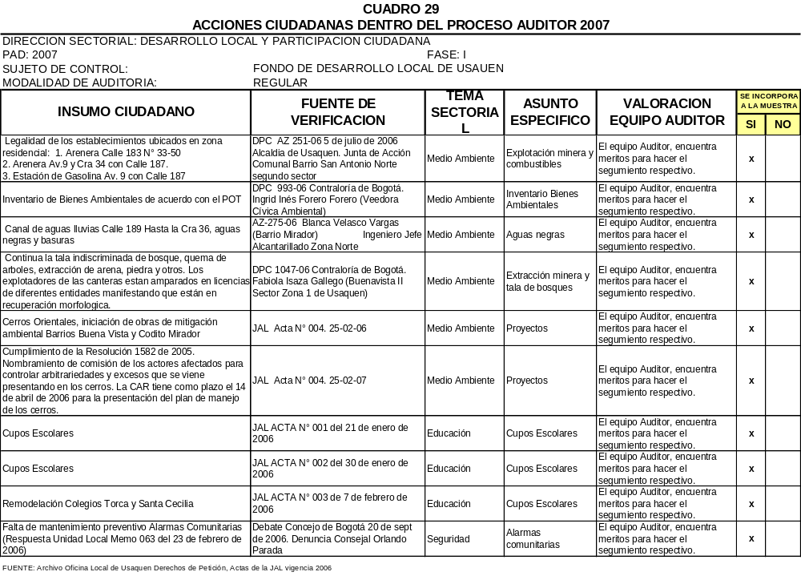

Los insumos anteriores sirvieron para retroalimentar al comité de control social para ejercicio de sus funciones, sobre los temas ambientales, el comité recibió las capacitaciones suficientes, realizó conjuntamente con el grupo de auditoria las visitas y seguimientos pertinentes.

Se generó conciencia ciudadana para ejercer el autocontrol con el propósito de preservar y recuperar el medio ambiente.

Acción de la administración local para ejercer un efectivo control sobre los desarrollos urbanísticos en los cerros orientales de la localidad.

Ejercer un mayor control y seguimiento al manejo de cupos escolares que se le viene dando en cada uno de los IED de la localidad.

Con relación al manejo de las alarmas comunitarias, el derecho de petición le permitió a esta Unidad Local y al Comité de Control Social conocer el inventario y estado actual de las mismas, el proceso de contratación realizado y las garantías ofrecidas, como los responsables y beneficios reales que han recibido las comunidades donde fueron instaladas.

3.10.2 Actividades de participación ciudadana

3.10.2.1 Mandato Verde

En cumplimiento del programa bandera de esta Contraloría con relación al programa “Mandato Verde”, en defensa de los recursos naturales del Distrito Capital, durante la vigencia anterior esta Unidad Local de Usaquén conjuntamente con el Comité de Control Social, lideres comunales y el grupo ambientalista de la localidad realizó una caminata de observación a la reserva forestal de la localidad para establecer el estado de la misma, observando una Importante área de reserva forestal y otra área de desarrollo urbanístico y explotación de canteras

Al costado oriental de la localidad se ha venido presentando desarrollo urbanístico tanto legal como ilegal que afectan la parte ambiental y paisajística de la localidad.

La construcción de varios asentamientos en zonas de alto riesgo, que anteriormente fueron objeto de explotación de canteras y otros sitios no aptos para el desarrollo urbanístico se constituyen en sitios de alta amenaza para la remoción de masas. Estudios técnicos hechos por autoridades distritales establecen la necesidad de reubicación de familias como es el caso del barrio Santa Cecilia Baja.

      - Canteras

- Diagnóstico

En la localidad de Usaquén se encuentra la mayor parte de explotación de canteras, que han producido un fuerte impacto sobre la vegetación y la fauna de los cerros. El 60% de las canteras se ha desarrollado en antiguas zonas de bosques y rastrojo nativo, 14% en bosques artificiales y 22% en áreas de uso agropecuario. El 60% ha efectuado zonas de recursos acuíferos, 22% ha destruido manantiales.

Además las canteras han producido un acelerado problemas relacionados con la erosión hídrica, carcavamiento, derrumbes y deslizamientos, contaminación por polvo y deterioro del paisaje, esta situación está acompañada por la microsismicidad ocasionada por el uso de la dinamita lo que genera remoción en masa pendiente abajo.

Al costado oriental de la carrera séptima entre calles 127 y 180 se desarrolla intensa actividad extractiva de material pétreo (arenas, gravas, recebo y otros). En la mayoría de las canteras se desarrolló una minería antitécnica utilizando métodos cansados de explotación a cielo abierto mediante buldózer, retroexcavadora y volquetas, o utilizando algún tipo de explosivo, lo que ha generado altos impactos ambientales y grave deterioro de la zona de preservación de los Cerros Orientales.

A partir de 1993, el fenómeno de erosión, agrietamiento y deslizamiento ha sido lento pero constante, lo que ha generado que muchas familias de la parte alta de las UPZ Verbenal, la Uribe y San Cristóbal hayan tenido que ser reubicadas por el eminente peligro que supone habitar zonas de alto riesgo.

Los barrios más afectados han sido Villa Nidia, Cerro Norte, Codito, Soratama, Santa Cecilia, Serrezuela y Buenavista.

Sobre el diagnóstico planteado anteriormente esta Contraloría busco capacitar y sensibilizar la comunidad sobre impacto de la explotación minera antitécnica y su impacto sobre el medio ambiente.

- Trabajo de Auditoria

Se efectuó en el Barrio el Codito una charla sobre el impacto de la explotación de canteras y el impacto ambiental, dirigida por el subdirector de Recursos Naturales con el fin de generar conciencia, importancia y el impacto ambiental generado por la explotación de las canteras; reunión convocada por esta Unidad Local con la participación del comité de Control Social, lideres comunales y comunidad en general del propio barrio.

Para tener un conocimiento exacto sobre el estado actual de las canteras, esta Unidad Local organizó una visita de observación, trabajo de auditoria que permitió conocer el estado y manejo actual para lo cual se realizó el correspondiente registro fotográfico con las observaciones correspondientes:

CUADRO 30
INVENTARIO DE CANTERAS EN LA LOCALIDAD DE USAQUEN

NOMBRE DE LA CANTERA | DIRECCIÓN | OBSERVACIÓN
CANTERA EL CEDRO | Carrera 7 No. 153-70 | Se encuentra inactiva. No se aprecia que se este adelantando la recuperación morfológica y ambiental y sí un alto grado de deterioro paisajístico y ambiental Mediante Resolución No. 268 de 2006 del DAMA, se impuso medida de decomiso, suspensión de actividades y se exigió el PRMA. (Plan de Recuperación Morfológica y Ambiental). Según las gráficas, en febrero del año 2006 se nota plena actividad en la cantera, con movimiento de retroexcavadoras y volquetas, contrario a lo que se registra en febrero de 2007.
CANTERA CERRO E IBIZA | Carrera 7 entre 160 y 161 | Mediante resolución No. 091/03 se ordenó cierre definitivo por parte del DAMA, cuenta con Plan de Recuperación y Restauración Morfológica (PRMA) según Resolución No. 496/00 del DAMA; también se presenta agrietamiento del terreno. Fue sancionada con multa en el año 2002, posteriormente la Resolución 887/02 impone suspensión de actividades, en el 2003 se exige mediante Resolución 931 el reajuste al PRMA. En la visita de febrero del año 2006 se encontraba sin actividad minera o explotación alguna, al igual que en la visita efectuada el 22 de febrero del 2007
CANTERA SANTA CECILIA – KOMAUCO | Calle 164 con carrera 4 | No cuenta con registro minero. Mediante Resolución No. 160 de 2003 la CAR impuso cierre definitivo. Cuenta con expediente en la CAR. En la visita de febrero de 2006 se observó actividad dentro de la cantera. En la visita del 22 de febrero de 2007 se observó movimiento de maquinaria y de volquetas, según el responsable no es explotación de la cantera sino un centro de acopio de arena.
CANTERA SERVITA ASOCIADOS | Carrera 7 No. 165-40 | Propietario la firma Servita Asociados, para el año 2005 se encontraba en discusión el PRMA presentado al DAMA. Desde esa fecha se encuentra cerrada la cantera. Con Resolución No. 038 del 2003 se ordenó el cierre definitivo y exigencia de presentación del PRMA. Para el 22 de febrero de 2007 se observó, que no se encuentra actividad, existe un aviso de permiso de la Curaduría Urbana No. 4 sobre una licencia de construcción, no se evidencia la recuperación morfológica de la cantera. A la entrada de dicha cantera se encuentra un centro de acopio de arena.
CANTERA DE SORATAMA | Calle 167 A No. 12-04 | En el año 2006, presentaba un proceso de recuperación del suelo bastante avanzado, actualmente se esta realizando la recuperación de bosque nativo.  El 22 de febrero del año en curso, se pudo observar que se esta adelantando un proyecto de aulas ambientales, viveros, juegos, media torta y otros, con la ayuda del DAMA e Ingeominas, como centro de visita de los colegios.
CANTERA KADAS | Carrera 7 No. 166-04 | En el año 2005 se adelantaba la construcción de la Urbanización Bosques de Soratama. Al momento de la visita realizada en el 2006 se observó un deterioro y sin ninguna recuperación del manto del suelo, como tampoco en este momento no había ninguna protección para los residentes de la urbanización Bosques de Soratama. Mediante Resolución No. 2617/06, se ordenó la reubicación a los propietarios del bloque 4, que se encuentran ubicados en la parte oriental contiguos a la antigua cantera.
CANTERA CALICANTO | Carrera 7 con calle 169-76 | Propietario Calicanto Ltda. En febrero del año 2006 se encontraba abandonada hace más o menos diez (10) años; en esa época se manifestó que no constituía ningún riesgo ambiental; también contaba con un título minero No. 0014-1; igualmente, se evidenció que contaba con un plan de manejo ambiental regulado por el DAMA el cual incluye recuperación de terreno y reforestación. El pasado 22 de febrero de 2007 se encontraba en un total abandono.
CANTERA SILICAL | Carrera 7 con calle 170, | Propiedad de SILICAL LTDA, cuenta con registro minero No. 15-11. En el 2006 se encontraba cerrada, más o menos diez (10) años. A partir de 1999 se estableció un plan de manejo medio ambiental regulado por el DAMA, el cual incluye reforestación y recuperación de terrenos. También manifiesta el informe que una vez recuperado los terrenos serán destinados a la construcción de urbanizaciones. El pasado 22 de febrero del año en curso, se estableció que se encuentra recuperada y cuenta con buen aspecto.
CANTERA LA LAJA Y EL MILAGRO | Avenida 7 No. 172-50 | Propiedad de la Sociedad de Concretos Nacionales S.A. En el 2006 se pudo establecer que contaba con expediente en el DAMA No. 44/97 y con el Plan de Recuperación Morfológica Ambiental. En marzo de 2006 “…se materializó el sellamiento y suspensión preventiva de actividades por parte del DAMA”. Como antecedente, vale la pena destacar que el DAMA aplicó sanciones por incumplimiento en alguno de los aspectos del PRMA el cual tuvo vigencia hasta el 15 de octubre de 2005. El mismo DAMA a conceptuado sobre los problemas de inestabilidad y carcavamiento y posibilidades de caída de bloques. El pasado 22 de febrero de 2007, la Contraloría no pudo evidenciar las áreas que el DAMA dice que han sido revegetalizadas. Lo que se puede observar es la actividad permanente en la cantera.
CANTERA LA ROCA | Avenida 7 No. 171-98 | Propietario Edgar Alfonso Vargas; en su momento fue visitada por la Alcaldía Local y el DAMA, manifestando que se encontró en proceso de restauración morfológica y ambiental cuyo plazo de ejecución venció en octubre de 2005 y se cumplió de manera parcial según el DAMA. En la visita efectuada en el año 2006, el equipo auditor de la Contraloría de Bogotá encontró en actividad la cantera, registrándolo también fotográficamente, donde se evidencia el movimiento de maquinaria y vehículos. Cosa similar sucede con lo que se pudo apreciar con la visita practicada el pasado 22 de febrero de 2007
CANTERA LA CABAÑA | Vereda Torca | Propietario Edgar Riveros Rivera. En el año 2006 se observó que no presentaba actividad ninguna y se encuentra en recuperación geomorfológica. El 22 de febrero de 2007, se observó que no hay explotación alguna y se encuentra en recuperación.
SANTA CECILIA BAJA | SANTA CECILIA BAJA | Esta cantera ha sido objeto de la construcción de viviendas en la parte baja de la misma y tal como se presentó en el informe de auditoría de febrero de 2006, existen treinta (30) casas sin licencia de construcción. Por el alto riesgo que supone estar cerca de la cantera, la Alcaldía Mayor de Bogotá ordenó la reubicación de estas familias mediante Resolución No. 064 del 20 de octubre de 2005 sin que a la fecha se haya dado cumplimiento a la misma. Al 22 de febrero de 2007, se pudo observar que el riesgo sigue vigente sin que las familias hayan sido reubicadas.
BARRIO EL CODITO |  | En atención al deslizamiento de tierra presentado el 8 de mayo de 2006, contiguo a una antigua cantera, que demuestra los peligros a que están expuestos los habitantes que residen en estos lugares, el equipo auditor de Usaquén
Fuente: Auditoría de la Oficina Local vigencias 2006 y 2007

3.10.2.3 Seguimiento a las Construcciones de la parcelación Floresta La Sabana

En lo referente a los Cerros Orientales, se han venido haciendo construcciones que sobrepasan los límites de la reserva forestal, establecidos en el Acuerdo 30 de 1976 del al Junta Directiva del IDERENA y la Resolución No. 076 de 1977 expedida por el Ministerio de Agricultura, donde se otorgó el cuidado y protección a las autoridades ambientales, competencia que le corresponde a la CAR y en la parte que no es reserva al DAMA.

En la vigencia del 2006 se realizó una visita a la Parcelación Floresta la Sabana y se estableció que se estaban realizando construcciones y un relleno sin los debidos permisos y licencias.

El predio del señor José Miguel Carreira en el 2006, contaba con sellamiento y se encuentra para resolver recurso de Reposición y en Subsidio de Apelación ante el Consejo de Justicia de Bogotá. Según oficio A.O.-341 del 16 de febrero de 2007 enviado al Jefe de Oficina Local por el Asesor de Obras de la alcaldía Local la querella No. 3973 aún se encuentra en el Consejo de Justicia.

En la parte alta de la parcelación, se encuentra la construcción de Ángela Facundo Rodríguez, para el año 2006 no contaba con la licencia de construcción. Dicha casa cuenta con una querella No. 4012, que en la actualidad, según oficio A.O.-341 del 16 de febrero de 2007 de la Ofician del Asesor de Obras de la Alcaldía Local, se encuentra en el Consejo de Justicia. En las fotografias se muestra la vivienda en el año 2006 y la realizada el 22 de febrero de 2007.

FEBRERO 2006 | FEBRERO 2007
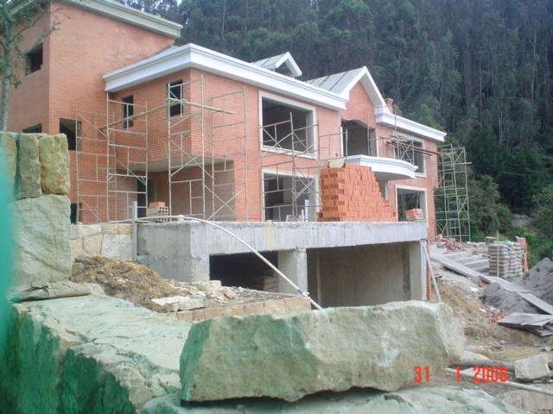 | 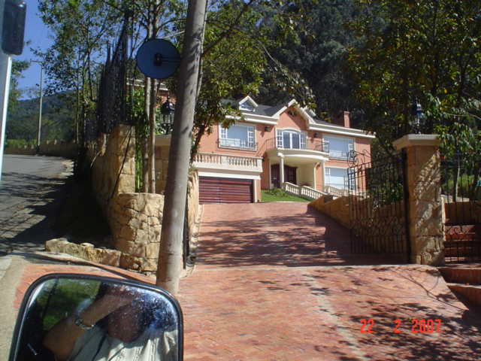

En el predio de propiedad de la señora María Cristina Echeverri de Sanint, en febrero de 2006, se encontró maquinaría realizando relleno, con el consecuente deterioro en la capa vegetal y la obstrucción de una quebrado circundante, tal como lo demuestran los registros fotográficos del 2006.

En visita realizada el pasado 22 de febrero del año en curso, se observó que no se ha continuado con el relleno y por el contrario dicho predio ya muestra algún grado de recuperación por la vegetación que allí se observa, tal como se puede apreciar en los respectivos registros fotográficos.

FEBRERO 2006
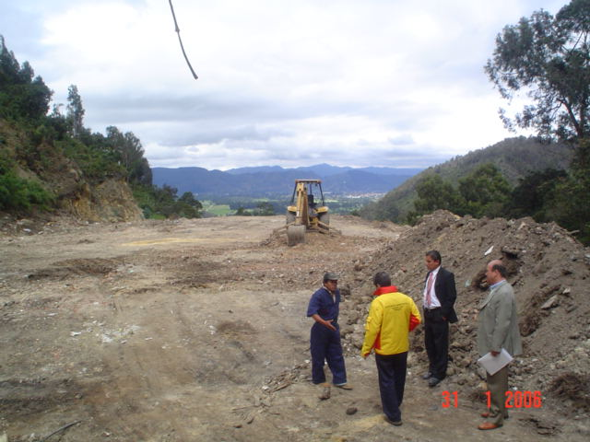 | 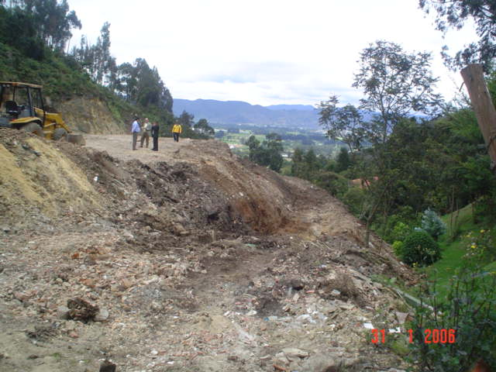
FEBRERO 2007
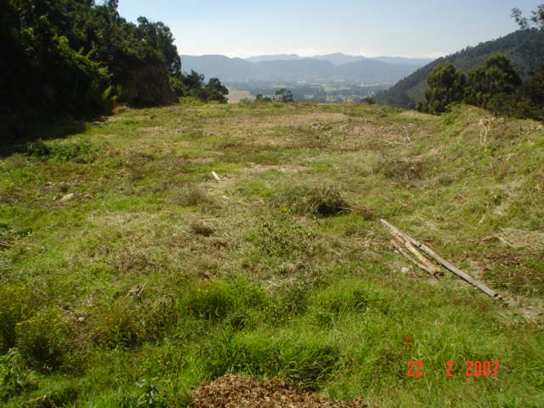

El 28 de junio de 2006 se tomó la decisión por parte de la Alcaldía de demoler dos (2) predios: La portería de la Parcelación Floresta la Sabana, y la casa de la señora Maritza Martínez. Dicha diligencia no se llevo a cabo y fue aplazada dado el acuerdo entre las partes para que los propietarios autodemolieran. Este es el caso de la portería. En las fotos se puede apreciar el cambio de dicha situación.
JUNIO DEL 2006 | FEBRERO DE 2007
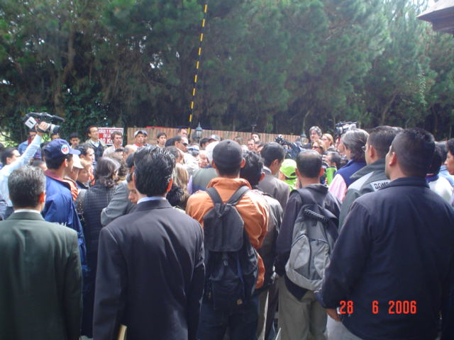 | 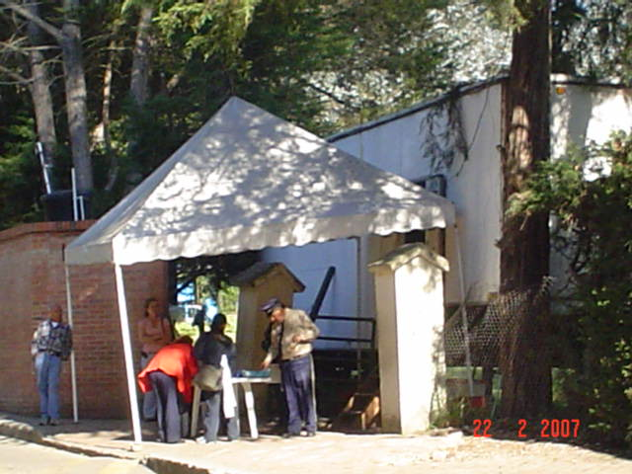
Otro caso del predio de la señora Maritza Martínez, para el cual se fijo orden de demolición el 2 de octubre de 2006, concediéndole la administración un plazo de noventa (90) días para la autodemolición. A la fecha no se ha efectuado dicha demolición como lo muestran los registros fotográficos.
JUNIO DEL 2006
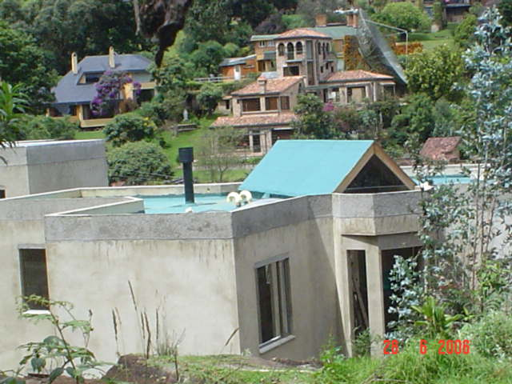 | 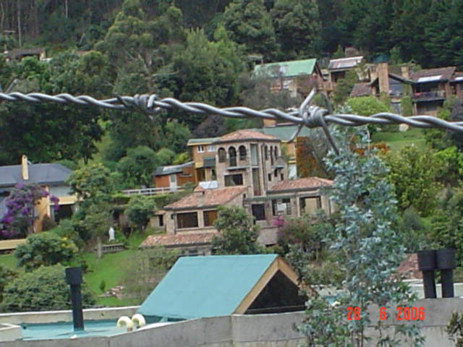
FEBRERO DE 2007
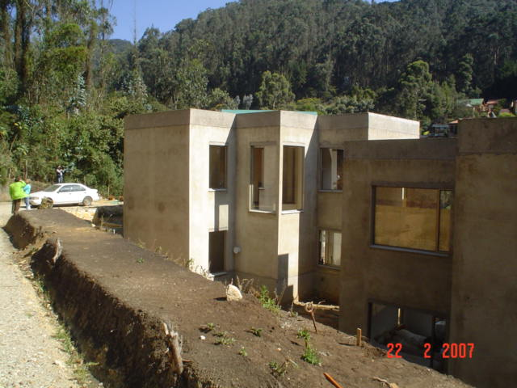 | 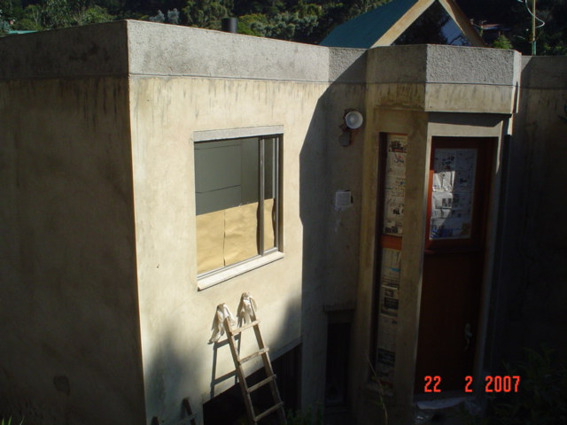
Caso similar sucede con el predio del señor Fernando Ñungo, quien también esta pendiente de demolición en atención al plazo concedido por la administración para autodemoler. A continuación se muestra un registro fotográfico (22 de febr. 2007).
FEBRERO DEL 2007
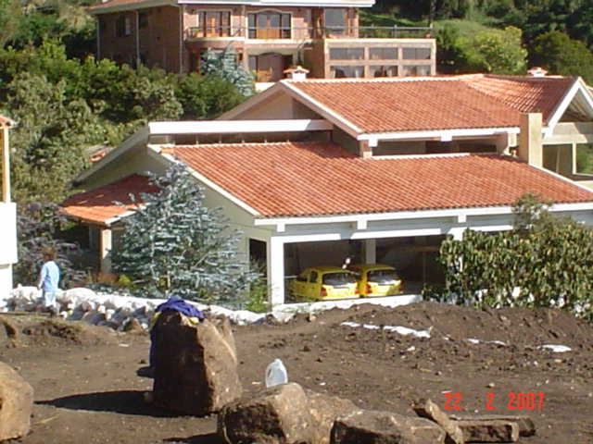
A comienzos de 2007, ante queja presentada por los residentes de la Floresta, sobre posibles construcciones, esta Unidad Local práctico visita de verificación con el correspondiente registro fotográfico, se constato con los contratistas que adelantan trabajos de adecuación de redes eléctricas, sin presentarse el inicio de obras de construcción.

- ANEXO 1

CUADRO DE HALLAZGOS DETECTADOS Y COMUNICADOS

TIPO DE HALLAZGO | CANTIDAD | VALOR EN $ | REFERENCIACION
 | 18 |  | Control Interno
 | 18 |  | 3.2.5.2
 | 18 |  | Contabilidad
 | 18 |  | 3.3.3.1 | 3.3.3.2 | 3.3.3.3 | 3.3.3.4
 | 18 |  | 3.3.3.5 | 3.3.3.6
 | 18 |  | Presupuesto
 | 18 |  | 3.4.4.4.1.
 | 18 |  | Contratación
 | 18 |  | 3.5.2. | 3.5.5. | 3.5.6. | 3.5.7
 | 18 |  | 3.5.21. | 3.5.27. | 3.5.28.
 | 18 |  | Plan Ambiental
 | 18 |  | 3.7.1.1. | 3.7.1.2.
 | 18 |  | Sistemas de Información
 | 18 |  | 3.8.10
FISCALES
DISCIPLINARIOS |  | N/A
PENALES |  | N/A
TOTAL | 18

Alcaldía Mayor de Bogotá D.C. – Plan Sectorial de Educación 200-2008 página 9.
DANE, Encuesta de calidad de vida 2003
Alcaldía Mayor de Bogotá D.C. – Plan Sectorial de Educación 200-2008 página 20
Ibid
Alcaldía Mayor de Bogota D.C. Op Cit. Cuadro No 4 “Necesidades de generación de cupos escolares 2004-2008.
Además del Eje Social, el Plan contempló los ejes, Urbano Regional, y de Reconciliación
Información consultada en la página web de la Secretaria de Educación de Bogota D.C.: www.sedbogota.edu.co/secretaria/export/SED/seducativo/perlocalidades/index.html. y solicitud de información realizada por la Contraloría con oficio radicado con No E-2007-054530 de 2007
Se considera como población en edad escolar la población entre 5 y 17 años. De acuerdo con el artículo 67 de la Constitución Política, la educación será obligatoria entre los 5 y los 15 años de edad y comprenderá como mínimo, un año de preescolar y nueve de educación básica.
DANE – Encuesta Nacional de Hogares 2001. Investigación de Educación Formal formulario C-600
Ididem
El Sector Oficial esta conformado por los Colegios Oficiales, los Colegios Distritales dados en concesión a particulares y los Colegios de carácter privado con los cuales el Distrito ha celebrado convenios que se ejecutan a través de subsidios generados con el fin de aumentar la cobertura de los niños y jóvenes de menores recursos, especialmente en aquellas localidades que presentan faltantes de oferta educativa oficial
En el sector oficial se incluye la educación privada con subsidio de la SED
SED – Información reportada a la Contraloría mediante comunicación 203-s-042320 de marzo 28 de 2007
Las Resoluciones 3948 del 16 de diciembre del 2003 y la Resolución 4975 de noviembre de 2006 emanadas de la SED, determinan que el transporte escolar en la Secretaría de Educación es una estrategia de Cobertura para garantizar el acceso al servicio educativo oficial y la Permanencia.
No obstante, las autorizaciones de giro en estas localidades es demasiado baja del 6.85%, 8.47% y 3.33% respectivamente.
Secretaria de Educación de Bogotá D.C. informe de rendición de cuentas 2005 - Documento Temático Sector Educación.
VARGAS, Velásquez Alejo. “Las políticas públicas entre la racionalidad técnica y la racionalidad política”.1999. Capítulo II Pág. 57

